Государственное бюджетное профессиональное
образовательное учреждение
«НОВОРОССИЙСКИЙ МЕДИЦИНСКИЙ КОЛЛЕДЖ»
МИНИСТЕРСТВА ЗДРАВООХРАНЕНИЯ КРАСНОДАРСКОГО КРАЯ

Методические указания
для студентов на лекционное занятие.

Тема: Лекарственные препараты, влияющие на функции органов кровообращения.

ОП.04. Фармакология
Раздел 3.
Частная фармакология.

по специальности 31.02.01 «Лечебное дело» углубленная подготовка
очная форма обучения

Составила:
преподаватель Панченко Г.А.
Рассмотрено и утверждено на заседании ЦК
Протокол № от 20____г.

Мотивация цели занятия:

Умение правильно выписывать рецепты на лекарственные препараты является неотъемлемым качеством фельдшера. Поэтому, изучение рецептуры всегда предшествует изучению фармакологии. Изучение данной темы поможет студенту улучшить свои теоретические знания по рецептуре: правила назначения и выписывания в рецептах лекарственных средств; характеристику твердых, мягких лекарственных форм. а также формирование навыков правильного выписывания рецептов на различные лекарственные формы лекарственных препаратов с использованием международных непатентованных названий при различных патологических состояниях.

Исходный уровень знаний.

Для усвоения данной темы необходимо повторить:
- Основы латинской грамматики, необходимые для написания рецептов.
- Структуру рецепта.
- Правила оформления рецепта.
- Рецептурные сокращения и обозначения.
- Формы рецептурных бланков, требования к их заполнению.
- Расчёт дозы лекарственных препаратов.
После изучения данной темы

Студент должен знать:

- классификацию и характеристику лекарственных форм,
- правила назначения и выписывания в рецептах лекарственных средств; - характеристику твердых, мягких, лекарственных форм,
- принципы выбора лекарственных форм при конкретных патологических состояний
- правила хранения и учета наркотических средств и рецептурных бланков в соответствии с приказом МЗ РФ №4н и № 54н.
Студент должен овладеть общими компетенциями:

ОК 1. | Понимать сущность и социальную значимость своей будущей профессии, проявлять к ней устойчивый интерес
ОК 2. | Организовывать собственную деятельность, выбирать типовые методы и способы выполнения профессиональных задач, оценивать их выполнение и качество
ОК 3. | Принимать решения в стандартных и нестандартных ситуациях и нести за них ответственность
ОК 4. | Осуществлять поиск и использование информации, необходимой для эффективного выполнения профессиональных задач, профессионального и личностного развития
ОК 5. | Использовать информационно-коммуникационные технологии в профессиональной деятельности
ОК 6. | Работать в коллективе и в команде, эффективно общаться с коллегами, руководством, потребителями
ОК 7. | Брать на себя ответственность за работу членов команды (подчиненных), за результат выполнения заданий
ОК 8. | Самостоятельно определять задачи профессионального и личностного развития, заниматься самообразованием, планировать и осуществлять повышение квалификации
ОК 9. | Ориентироваться в условиях смены технологий в профессиональной деятельности
ОК 10. | Бережно относиться к историческому наследию и культурным традициям народа, уважать социальные, культурные и религиозные различия
ОК 11. | Быть готовым брать на себя нравственные обязательства по отношению к природе, обществу и человеку
ОК 12. | Организовывать рабочее место с соблюдением требований охраны труда, производственной санитарии, инфекционной и противопожарной безопасности
ОК 13. | Вести здоровый образ жизни, заниматься физической культурой и спортом для укрепления здоровья, достижения жизненных и профессиональных целей
Уметь:
-выписывать лекарственные формы в виде рецепта с использованием справочной литературы;
- находить сведения о лекарственных препаратах в доступных базах данных;
-ориентироваться в номенклатуре лекарственных средств;
-применять лекарственные средства по назначению врача;
-давать рекомендации пациенту по применению различных лекарственных средств;

Студент должен овладеть следующими профессиональными компетенциями:

ПК 2.3. | Выполнять лечебные вмешательства.
ПК 2.4. | Проводить контроль эффективности лечения
ПК 3.2. | Определять тактику ведения пациента.
ПК 3.3. | Выполнять лечебные вмешательства по оказанию медицинской помощи на догоспитальном этапе.
ПК 3.4. | Проводить контроль эффективности проводимых мероприятий.
ПК 3.8. | Организовывать и оказывать неотложную медицинскую помощь пострадавшим в чрезвычайных ситуациях.
ПК 4.7. | Организовывать здоровьесберегающую среду.
ПК 4.8. | Организовывать и проводить работу Школ здоровья для пациентов и их окружения.

Цель занятия:
- изучить характеристики лекарственных форм
-освоение обучающимися общих принципов оформления рецептов и составления рецептурных прописей, а также формирование навыков правильного выписывания рецептов на различные лекарственные формы лекарственных препаратов с использованием международных непатентованных названий при различных патологических состояниях.
Зачётная манипуляция:
- Провести расчет доз лекарственных препаратов .
- Выписать рецепты на твердые, мягкие, жидкие и лекарственные формы для иньекций.

План изучения темы.
- Изучить цели самоподготовки.
- Повторить материал, необходимый для исходного уровня знаний.
- Изучить рекомендуемую литературу.
- Подготовить неясные вопросы.

Литература:
Основная:
Харкевич, Д. А. Фармакология с общей рецептурой : учебник для мед. колледжей и училищ / Д. А. Харкевич. – М. : ГЭОТАР-Медия, 2018. – 464 с. С. 9-24, С.173-207
Дополнительная:
1. Аляутдин, Р. Н. Фармакология : руководство к практическим занятиям : / Р. Н. Аляутдин, Н. Г. Преферанский, Н. Г. Преферанская. – М. : ГЭОТАР-Медия, 2016. – 608 с.

Лекция№15. Дата___________

Тема: Лекарственные препараты, влияющие на функции органов кровообращения.

Вещества, нормализующие кровообращение, часто используют в практической медицине при нарушении деятельности сердца и патологических изменениях сосудистого тонуса. Исходя из клинического применения этих препаратов, можно выделить следующие группы.
I. Средства, применяемые при нарушениях деятельности сердца:
а) при сердечной недостаточности;
б) при нарушениях ритма сердечных сокращений;
в) при недостаточности кровоснабжения миокарда.
II. Средства, применяемые при патологических состояниях, сопровождающихся изменениями артериального давления:
а) при артериальной гипертензии;
б) при гипотензивных состояниях.
Сердечная недостаточность (декомпенсация сердца) связана с дисфункцией миокарда, приводящей к нарушению системного и регионарного кровообращения. Обусловлена сердечная недостаточность органическими поражениями миокарда, клапанов или сосудов сердца и/или дисбалансом его регуляторных механизмов. Поэтому при лечении сердечной недостаточности действие лекарственных средств должно быть направлено не только на прямую стимуляцию сердца, но и на нормализацию его регуляторных механизмов (особенно при хронической
сердечной недостаточности). Последнего можно достигнуть, уменьшая или устраняя отрицательные влияния, либо усиливая положительные эффекты на сердце. Так, например, при хронической сердечной недостаточности происходит стойкая компенсаторная активация адренергической и ренин-ангиотензиновой систем, что первоначально играет положительную роль, но впоследствии усугубляет декомпенсацию сердца. Поэтому обосновано широкое использование при данной патологии лекарственных средств, подавляющих эти системы.
Более 200 лет сердечные гликозиды были основными препаратами для лечения больных с декомпенсацией сердца. Однако, проведенное за последние дватри десятилетия более детальное изучение генеза хронической сердечной недостаточности и широкое сравнительное исследование сердечных гликозидов и других кардиотоников в отношении их эффективности и безопасности, привело к пересмотру их значимости при лечении хронической сердечной недостаточности. Оказалось, что кардиотоники на какое-то время улучшают качество жизни больных, но продолжительность жизни не только не удлиняется, но при использовании многих «негликозидных» препаратов может даже укорачиваться (частично в результате их аритмогенного действия). Хотя в настоящее время кардиотоники и продолжают применять, но они являются лишь одним из компонентов в комплексном лечении хронической сердечной недостаточности.
Основной принцип фармакотерапии этой патологии заключается в создании наиболее оптимальных условий для работы сердца. Повышать эффективность его работы целесообразно не столько за счет прямого кардиостимулирующего действия, сколько путем снижения излишней нагрузки на сократительный миокард и создания максимально щадящего режима его работы. В широком смысле речь идет о кардиопротекторном действии препаратов. Этого можно достигнуть, улучшая кровоснабжение и метаболизм миокарда, снижая пред- и постнагрузку на сердце, нормализуя ритм сердечных сокращений, снижая объем циркулирующей крови, нормализуя функцию свертывающей системы крови и т.д.
В настоящее время при хронической сердечной недостаточности используют ингибиторы ангиотензинпревращающего фермента, ингибиторы вазопептидаз, блокаторы ангиотензиновых рецепторов, вазодилататоры - донаторы NO, блокаторы β-адренорецепторов, антагонист альдостерона спиронолактон и прочие диуретики, кардиотоники (преимущественно сердечный гликозид дигоксин) и т.д. Перспективны также антагонисты вазопрессина, антагонисты эндотелина-1, натрийуретические пептиды и др.
Таким образом, рациональная фармакотерапия хронической сердечной недостаточности включает большой комплекс медикаментов разной направленности действия. Более подробная характеристика их дана в соответствующих главах (14, 16, 19). В данном разделе представлены только кардиотонические средства.
При острой сердечной недостаточности кратковременно используют гликозидные и «негликозидные» кардиотоники для парентерального введения. Они должны обладать минимальным латентным периодом и высокой эффективностью. Желательно, чтобы они не повышали потребность сердца в кислороде и не обладали аритмогенностью.
КАРДИОТОНИЧЕСКИЕ СРЕДСТВА
Препараты, стимулирующие деятельность сердца, нередко подразделяются на:
1. Сердечные гликозиды.
2. Препараты «негликозидной» структуры.
Исходя из механизма действия, кардиотонические средства можно представить следующими группами.
I. Средства, повышающие внутриклеточное содержание ионов Са
1. Ингибиторы Na⁺, К⁺-АТФазы Сердечные гликозиды:
Дигоксин Целанид Строфантин Коргликон
2. Средства, повышающие содержание цАМФ А. За счет рецепторной активации адренилатциклазы
Средства, стимулирующие β₁-адренорецепторы: Дофамин Добутамин Б. За счет ингибирования фосфодиэстеразы III Амринон Милринон II. Средства, повышающие чувствительность миофибрилл к ионам Са Левосимендан
СЕРДЕЧНЫЕ ГЛИКОЗИДЫ
Сердечные гликозиды - это вещества растительного происхождения, которые оказывают выраженное кардиотоническое действие. Они повышают работоспособность миокарда, обеспечивая наиболее экономную и вместе с тем эффективную деятельность сердца. Сердечные гликозиды используются при лечении сердечной недостаточности, которая чаще всего развивается на фоне ишемической болезни сердца, поражениях миокарда разной этиологии, при нарушениях ритма сердечных сокращений.
Сердечные гликозиды состоят из несахаристой части (агликона или генина) и сахаров (гликона¹). Основой агликона является стероидная (циклопентанпергидрофенантреновая) структура, связанная у большинства гликозидов с ненасыщенным лактоновым кольцом. Гликон может быть представлен разными сахарами: D-дигитоксо- зой, D-глюкозой, D-цимарозой, D-рамнозой и др. (см. структуры). Число сахаров в молекуле варьирует от 1 до 4.
Иногда к сахаристой части присоединен ос- таток уксусной кислоты. Кардиотонический эффект связывают с агликоном. Что касается роли сахаристой части, то от нее зависят растворимость гликозидов и их фиксация в тканях. Гликон влияет также на активность и токсичность соединений.
Сердечные гликозиды легко подвергаются гид- ролизу (энзиматическому, кислотному, щелочному). Отмечено, что в самих растениях имеются ферменты, гидролизующие сердечные гликозиды. Последним объясняется возможность гидролитического расщепления первичных (генуинных²) гликозидов в самом лекарственном сырье в пери-
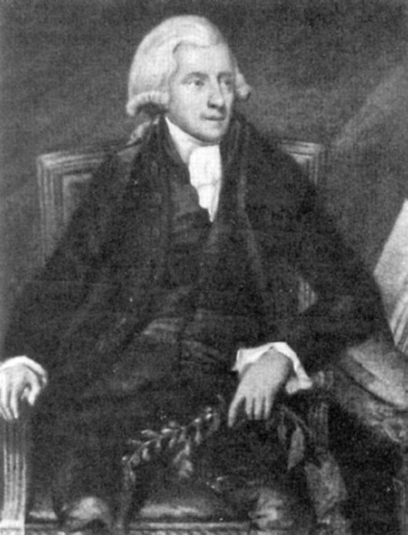
В. УИТЕРИНГ (1741-1799). Внедрил в практическую медицину препараты наперстянки (1785).
¹ От греч. glykys - сладкий.
² От греч. genos - род, происхождение.
од его хранения или подготовки к обработке. Для предупреждения этого процесса ферменты можно ингибировать.
Основные пути химического превращения ряда сердечных гликозидов, содержащихся в соответствующих растениях, показаны на схеме 14.1. Они используются в фармацевтической промышленности для получения лекарственных препаратов сердечных гликозидов (особенно более стойких вторичных гликозидов).
В медицинской практике применяют препараты сердечных гликозидов, получаемые из следующих растений:
• наперстянки пурпуровой (Digitalis purpurea; рис. 14.1) - дигитоксин;
• наперстянки шерстистой (Digitalis lanata) - дигоксин, целанид (ланатозид С, изоланид);
• строфанта Комбё (Strophanthus Kombé) - строфантин К¹;
• ландыша (Convallaria) - коргликон;
• горицвета (Adonis vernalis) - настой травы горицвета.
Наибольший интерес представляют индивидуальные гликозиды. Простые, галеновы и новогаленовы препараты утрачивают свое значение.
Основным свойством сердечных гликозидов является их избирательное действие на сердце. Главную роль в фармакотерапевти- ческом эффекте сердечных гликозидов играет усиление систолы (кардиотоническое действие, положительное инотропное³ действие), связанное с прямым влиянием препаратов на миокард. Систолическое сокращение стано-
Рис. 1 Наперстянка пурпуровая - Digitals purpurea L. (содержит первичные гликозиды наперстянки - пурпуреагликозиды А и В, которые в процессе высушивания растения превращаются во вторичные гликозиды - дигитоксин и гитоксин).
Таблица 2 Растения и препараты, содержащие сердечные гликозиды
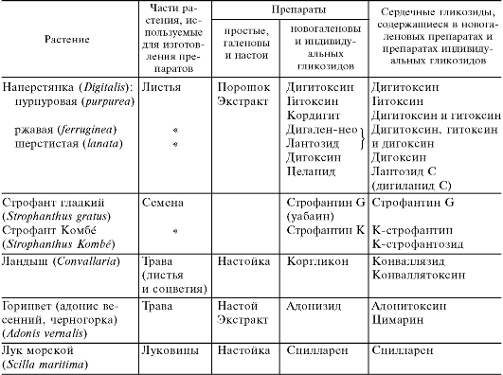
Смесь гликозидов из семян строфанта Комбе (в основном β-строфантина К и К-строфантозида).
Более полную таблицу см. в 1-м и 2-м изданиях этого учебника (1980, 1981).
От греч. is (род. п. inos) - волокно, мускул, tropos - направление.
вится более энергичным и быстрым.
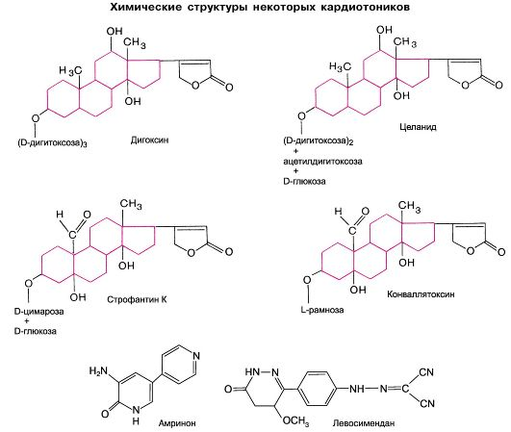
Механизм кардиотонического действия сердечных гликозидов связан с их ингибирующим влиянием на Nа⁺,К⁺-АТФ-азу мембраны кардиомиоцитов Это приводит к нарушению тока Na⁺ и К⁺. В итоге содержание К⁺ внутри кардиомиоцитов снижается, а Na⁺ - повышается. При этом разница между внутри- и внеклеточной концентрацией Na⁺ уменьшается, что понижает трансмембранный Na⁺/Са²⁺-обмен. Последнее снижает интенсивность выведения Са²⁺, что способствует увеличению его содержания в саркоплазме и накоплению в саркоплазматическом ретикулуме. В свою очередь это стимулирует поступление извне дополнительных количеств Са²⁺ в кардиомиоциты через кальциевые L-каналы. На этом фоне потенциал действия вызывает повышенное высвобождение Са²⁺ из сарко- плазматического ретикулума. При этом увеличивается содержание свободных ионов
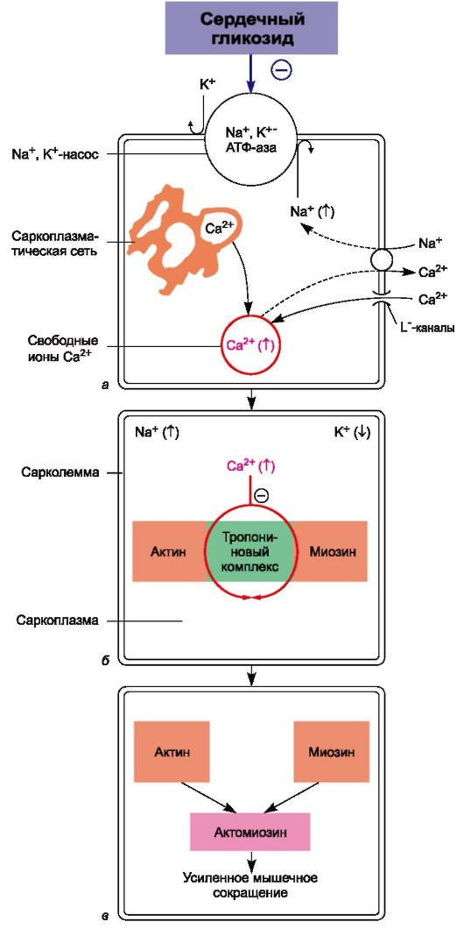
Рис. 3.
Предполагаемый механизм кардиотонического действия сердечных гликозидов. а-в - этапы действия сердечных гликозидов; ми- нус - угнетающее действие; (↑) - повышение содержания ионов; (↓) - снижение содержания ионов.
Са²⁺ в саркоплазме, что и обеспе- чивает кардиотонический эффект. Ионы Са²⁺ взаимодействуют с тро- пониновым комплексом и устраняют его тормозное влияние на сократительные белки миокарда. Происходит взаимодействие актина с миозином, что проявляется быстрым и сильным сокращением миокарда (см. рис. 14.2).
Важно, что работа сердца повышается на фоне урежения сердечного ритма (отрицательное хронотропное¹ действие) и удлинения диастолы. Это создает наиболее экономный режим работы сердца: сильные систолические сокращения сменяются достаточными периодами «отдыха» (диастолы), благоприятствующими восстановлению энергетических ресурсов в миокарде. Урежение ритма сердечных сокращений в значительной степени связано с кардио-кардиальным рефлексом. Под воздействием сердечных гликозидов возбуждаются окончания чувствительных нервов сердца и рефлекторно, через систему блуждающих нервов возникает брадикардия. Не исключено, что опре- деленную роль играет усиление рефлексов на сердце с механорецепторов синоаортальной зоны во время систолы в результате повышения артериального давления. На ЭКГ наблюдается увеличение интервала Р-Р.
Кроме того, сердечные гликозиды, оказывая прямое угнетающее влияние на проводящую систему сердца и тонизируя блужда- ющий нерв, снижают скорость проведения возбуждения (отрицательное дромо- тропное¹ действие). Рефрактерный период предсердно-желудочкового (атриовентрикулярного) узла и предсердно-желудочкового пучка (пучок Гиса) увеличивается. Интервал Р-Q становится более продолжительным. В токсических дозах сердечные гликозиды могут вызывать предсердно-желудочковый блок.
От греч. chronos - время. От греч. dromos - путь, дорога.
В больших дозах сердечные гликозиды повышают автоматизм сердца. Это приводит к образованию эктопических очагов возбуждения, генерирующих импульсы независимо от синусного узла. Возникают аритмии (в частности, экстрасистолы).
Судя по опытам на животных, в малых дозах сердечные гликозиды повышают возбудимость миокарда (положительное батмотропное¹ действие). Это проявляется в снижении порога возбудимости миокарда в ответ на поступающие к нему стимулы. В больших дозах сердечные гликозиды понижают возбудимость мышцы сердца.
Таким образом, возбудимость и автоматизм - два различных параметра, которые изменяются под влиянием сердечных гликозидов неоднозначно. Изменение автоматизма и возбудимости связано с прямым действием сердечных гликозидов на миокард.
При сердечной недостаточности повышение под влиянием сердечных гликозидов его минутного объема положительно сказывается на кровообращении в целом.
Таблица Эффекты сердечных гликозидов при сердечной недостаточности
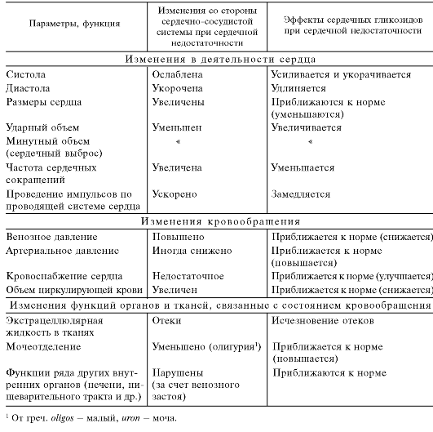
¹ От греч. bathmos - порог.

Основное действие сердечных гликозидов на кровообращение при декомпенсации сердца заключается в уменьшении венозного застоя. При этом венозное давление падает и отеки постепенно исчезают. При устранении венозного застоя не происходит рефлекторного учащения сердечного ритма (рефлекс Бейнбриджа с устьев верхних полых вен). Артериальное давление не изменяется или повышается (если было понижено). Общее периферическое сопротивление сосудов уменьшается, кровоснабжение и оксигенация тканей улучшаются. Нарушенные функции внутренних органов (печени, желудочно-кишечного тракта и др.) восстанавливаются. Кровоснабжение сердца сердечные гликозиды могут улучшать за счет нормализации общей гемодинамики (у препаратов наперстянки при их введении в высоких дозах отмечено незначительное прямое коронаросуживающее действие).
Функция почек в результате благоприятного влияния сердечных гликозидов на кровообращение нормализуется. Диурез увеличивается. Имеются данные о том, что препараты наперстянки и строфанта оказывают и прямое действие на почки, уменьшая реабсорбцию ионов натрия. Однако это имеет второстепенное значение.
Повышение диуреза способствует выведению из организма избыточной жидкости. Последнее облегчает условия гемодинамики, так как вследствие уменьшения объема циркулирующей крови снижается нагрузка на сердце. Кроме того, уменьшается или полностью исчезает отек тканей.
До сих пор речь шла об общих свойствах сердечных гликозидов. Вместе с тем разные препараты имеют и определенные отличия. Это касается активности, скорости развития эффекта, его продолжительности, а также фармакокинетики веществ.
По активности сердечные гликозиды различаются довольно существенно. При определении активности лекарственного сырья и многих препаратов (галеновых, новогаленовых и др.) используют биологическую стандартизацию. В этом случае активность сердечных гликозидов наиболее часто обозначают лягушачьими единицами действия (ЛЕД¹).
Для примера приведены требуемая активность лекарственного сырья, содержащего ряд сердечных гликозидов, и активность индивидуальных гликозидов.
Лекарственное сырье
1 г листьев наперстянки содержит 50-66 ЛЕД
1 г травы горицвета содержит 50-66 ЛЕД
1 г травы ландыша содержит 120 ЛЕД
1 г семян строфанта содержит 2000 ЛЕД
Индивидуальные гликозиды
1 г дигитоксина содержит 8000-10 000 ЛЕД
1 г целанида содержит 14 000-16 000 ЛЕД
1 г конваллятоксина содержит 63 000-80 000 ЛЕД
1 г строфантина К содержит 44 000-56 000 ЛЕД
Таким образом, биологическая активность строфантина К и конваллятоксина (гликозид ландыша) значительно выше, чем гликозидов наперстянки - дигитоксина и целаида.
В клинике об активности сердечных гликозидов можно судить по равноэффективным дозам при их внутривенном введении.
Различия сердечных гликозидов заключаются также в длительности латентного² периода действия и скорости нарастания эффекта. Так, при внутривенном введении строфантин и конваллятоксин начинают действовать на сердце через 5-10 мин, а целанид - через 5-30 мин. При введении дигоксина внутрь эффект
1 ЛЕД соответствует минимальной дозе стандартного препарата, в которой он вызывает остановку сердца в систоле у большинства подопытных лягушек. Кроме того, используют кошачьи (КЕД) и голубиные (ГЕД) единицы действия (подробности методик см. в Государственной фармакопее).
От лат. latens - скрытый.
развивается через 30 мин, а при приеме дигитоксина - примерно через 2 ч
При применении веществ в равноэффективных дозах и одинаковом пути их введения (внутривенном) максимальный эффект особенно быстро наступает у строфантина и конваллятоксина (через 30 мин-1,5 ч), далее следуют целанид и дигоксин (1-5 ч), затем - дигитоксин (4-12 ч). Следовательно, даже среди препаратов наперстянки скорость развития эффекта неодинакова. По скорости развития кардиотропного эффекта сердечные гликозиды можно представить следующим рядом: строфантин = конваллятоксин > целанид > дигоксин > дигитоксин.
Длительность кардиотонического влияния сердечных гликозидов определяется скоростью их инактивации в организме, связыванием с белками плазмы и скоростью выведения . Препараты строфанта, горицвета и ландыша выводятся обычно в течение суток или несколько дольше. Особенно продолжительный эффект вызывает гликозид наперстянки пурпуровой дигитоксин (элиминация длится 2-3 нед). Промежуточное положение занимают гликозиды наперстянки шерстистой дигоксин и целанид (время их выведения 3-6 дней).
Важной характеристикой сердечных гликозидов является их способность к кумуляции. Чем продолжительнее действуют сердечные гликозиды, тем больше они кумулируют. Речь идет о материальной кумуляции, т.е. о накоплении самого вещества в организме. Особенно выраженная кумуляция отмечена для дигитоксина. Связано это с медленно протекающими процессами инактивации и выведения дигитоксина из организма (t_{1/2} ≈ 160 ч). В меньшей степени кумулируют дигоксин (t_{1/2} ≈ 34-36 ч) и целанид.
Примерно 7/8 введенной дозы строфантина выводится в первые 24 ч, поэтому при его применении кумуляция выражена в небольшой степени. По длительности действия и способности кумулировать гликозиды наперстянки и строфантин рас-
Сравнительная характеристика ряда сердечных гликозидов наперстянки и строфанта
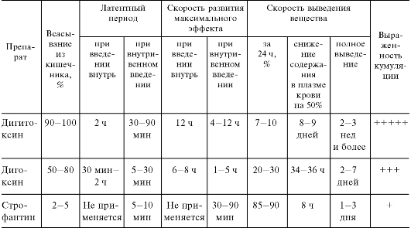
Это относится и к новогаленовому препарату коргликону, одним из действующих начал которого является конваллятоксин.
полагаются в следующем порядке: дигитоксин > дигоксин > целанид > строфантин. Препараты горицвета и ландыша кумулируют еще меньше, чем строфантин.
Всасываются препараты сердечных гликозидов из желудочно-кишечного тракта неодинаково. Очень хорошо всасываются более липофильные дигитоксин (90- 95%) и дигоксин (50-80%), хорошо - целанид (20-40%). Очень плохо всасывается (2-5%) и частично разрушается строфантин. Гликозиды ландыша в пищеварительном тракте в значительной степени разрушаются. Поэтому энтерально целесообразно вводить в основном препараты наперстянки (дигоксин). Внутрь принимают также препараты горицвета (настой травы горицвета).
После всасывания сердечные гликозиды распределяются по разным органам и тканям. В сердце обнаруживается не более 1% от введенной дозы. Таким образом, основная направленность действия сердечных гликозидов объясняется высокой чувствительностью тканей сердца к этой группе лекарственных веществ.
Часть вводимых гликозидов обратимо связывается с альбуминами плазмы (например, дигоксин на 30-35%, строфантин менее чем на 5%).
Биотрансформации сердечные гликозиды подвергаются главным образом в печени. Один из основных принципов химического превращения заключается в том, что они последовательно отщепляют молекулы сахаров (гликонов) до образования несахаристой части (агликона, или генина). Кроме того, могут происходить их гидроксилирование (например, дигитоксина) и частичное образование конъюгатов (с глюкуроновой кислотой).
Выделяются сердечные гликозиды и продукты их превращения в основном почками, а также с желчью (из кишечника они частично повторно абсорбируются). При патологии почек длительность действия сердечных гликозидов увеличивается.
Дигитоксин выделяется преимущественно в виде метаболитов и конъюгатов. Дигоксин лишь в небольшой части подвергается химическим превращениям. Строфантин выделяется в неизмененном виде.
Применяют сердечные гликозиды главным образом при острой и хронической сердечной недостаточности. При острой сердечной недостаточности вводят сердечные гликозиды с коротким латентным периодом (строфантин, коргликон). Основным препаратом для введения внутрь при хронической сердечной недостаточности является дигоксин. Иногда гликозиды (в основном препараты наперстянки) назначают при сердечных аритмиях (при мерцательной аритмии, при пароксизмальной предсердной и узловой тахикардии). Эффективность гликозидов при указанных аритмиях связана с повышением тонуса блуждающего нерва и угнетением проведения возбуждения по проводящей системе сердца (см. главу 14.2).
Вводят сердечные гликозиды чаще внутрь (препараты наперстянки, горицвета) и внутривенно (строфантин, дигоксин, целанид, коргликон), иногда - внутримышечно и ректально. Подкожные инъекции нецелесообразны, так как они могут быть причиной нежелательных реакций - раздражения на месте введения, боли, абсцессов.
Противопоказаниями к применению сердечных гликозидов являются неполный предсердно-желудочковый блок, выраженная брадикардия, острый инфекционный миокардит. С осторожностью следует использовать сердечные гликозиды с препаратами кальция и при гипокалиемии. Это связано с тем, что при повышенном содержании ионов кальция в сыворотке крови чувствительность миокарда к сердечным гликозидам повышается и соответственно возрастает возможность токсического действия этих препаратов. Аналогичным образом меняется действие сердечных гликозидов при снижении содержания ионов калия (что может возникать при применении мочегонных средств из группы салуретиков, при диарее, в послеоперационном периоде).
Токсические явления связаны с передозировкой сердечных гликозидов. Чаще это наблюдается при использовании препаратов наперстянки с выраженной способностью к кумуляции. Интоксикация препаратами наперстянки проявляется кардиальными и экстракардиальными нарушениями. При этом возникают разнообразные аритмии (например, экстрасистолы), частичный или полный предсердно-желудочковый блок. Наиболее частая причина смерти от отравлений - мерцание желудочков.
Со стороны других систем отмечаются ухудшение зрения (в том числе цветового), утомляемость, мышечная слабость, диспепсические явления (тошнота, рвота¹, диарея), могут быть психические нарушения (возбуждение, галлюцинации), головная боль, кожные высыпания.
Лечение отравления препаратами наперстянки и другими сердечными гликозидами направлено прежде всего на устранение неблагоприятных изменений функций сердца. Помимо отмены препарата или уменьшения его дозы, применяют ряд физиологических антагонистов. С учетом того, что сердечные гликозиды вызывают снижение содержания ионов калия в кардиомиоцитах, показано применение препаратов калия (калия хлорид, калий нормин и др.). Вводят их внутрь или внутривенно в таких количествах, чтобы содержание ионов калия в сыворотке крови не превышало обычных величин. Препараты калия используют для предупреждения токсического влияния гликозидов на сердце, особенно нарушений ритма сердечных сокращений. С этой же целью назначают препараты магния (магния оротат), а также панангин (содержит калия аспарагинат и магния аспарагинат) и аналогичные ему по составу таблетки «Аспаркам»². Панагин и аспаркам выпускают и в ампулах для внутривенного введения. Следует учитывать, что вещества, снижающие концентрацию ионов калия в крови (ряд мочегонных средств, кортикостероиды), способствуют проявлению кардиотоксического действия сердечных гликозидов.
При аритмиях используют дифенин, лидокаин, амиодарон, оказывающие противоаритмическое действие. При предсердно-желудочковом блоке для устранения влияния блуждающего нерва на сердце назначают атропин.
При интоксикации сердечными гликозидами могут быть также использованы моноклональные антитела. Так, к числу антидотов дигоксина относится один из таких препаратов Digoxin immune fab (Digibind).
Некоторый положительный эффект при интоксикации сердечными гликозидами дает также содержащий в своей молекуле сульфгидрильные группы унитиол. По-видимому, это связано с тем, что он реактивирует транспортную АТФазу клеток миокарда, ингибированную сердечными гликозидами. Однако применяют его редко.
Исходя из того что в действии сердечных гликозидов принимают большое участие ионы кальция, предложено использовать препараты, связывающие ионы кальция и понижающие их содержание в сыворотке крови. Такими свойствами обладают динатриевая соль этилендиаминтетрауксусной кислоты (динатриевая соль ЭДТА, динатрия эдетат, Na₂ ЭДТА, трилон Б), а также цитраты.
Вводят динатриевую соль ЭДТА внутривенно при аритмиях, возникающих при отравлении сердечными гликозидами. Однако эффект выражен в небольшой степени и непродолжителен, поэтому применяют ее редко.
¹ Тошнота и рвота, наблюдаемые при введении препаратов наперстянки, связаны главным образом с возбуждением пусковой зоны центра рвоты и частично - с раздражающим влиянием на слизистую оболочку пищеварительного тракта.
² Следует, однако, учитывать, что содержание ионов калия в панангине (0,158 г калия аспарагината в 1 таблетке) и в таблетках «Аспаркам» (0,175 г калия аспарагината в 1 таблетке) при обычном дозировании этих препаратов недостаточно для устранения токсического действия сердечных гликозидов. Калий-нормин содержит в одной таблетке 1 г калия хлорида.
КАРДИОТОНИЧЕСКИЕ СРЕДСТВА НЕГЛИКОЗИДНОЙ СТРУКТУРЫ
Стимулирующим влиянием на сердце обладают также адреномиметики, дофамин, метилксантины, глюкагон. Однако они вызывают многие нежелательные эффекты со стороны сердечно-сосудистой системы (тахикардию, аритмии и др.), которые ограничивают применение этих средств в качестве кардиотоников. Появились и новые препараты с иным механизмом действия (например, средства, сенсибилизирующие кардиомиоциты к действию ионов кальция). По механизму действия первая группа негликозидных кардиотоников может быть представлена следующим образом.
Средства, повышающие содержание в кардиомиоцитах цАМФ и ионов Са²⁺
1. Средства, стимулирующие β ₁-адренорецепторы Дофамин Добутамин
2. Ингибиторы фосфодиэстеразы Амринон Милринон
Кардиотоническое действие дофамина и добутамина связано со стимуляцией β₁-адренорецепторов сердца. При этом активируется аденилатциклаза, что приводит к повышению содержания в кардиомиоцитах цАМФ и соответственно увеличивается концентрация ионов кальция. В итоге - возрастает сила сердечных сокращений.
Дофамин (допмин) действует на дофаминовые рецепторы, а также, являясь предшественником норадреналина, опосредованно стимулирует α- и β-адреноцепторы. В средних терапевтических дозах дофамин оказывает положительное инотропное действие (за счет стимуляции β₁-адренорецепторов сердца), которое сочетается с расширением почечных и мезентериальных сосудов (возбуждает дофаминовые рецепторы гладких мышц). Применяется дофамин при кардиогенном шоке. Препарат может вызывать тахикардию, аритмию, чрезмерное повышение периферического сопротивления сосудов и работы сердца.
Более избирательно действует производное дофамина - добутамин, являющийся β₁-адреномиметиком. Он характеризуется выраженной кардиотонической активностью. Применяют добутамин для непродолжительной стимуляции сердца при его декомпенсации.
Добутамин может вызывать тахикардию, аритмию, гипертензию и другие побочные эффекты.
Вводят дофамин и добутамин внутривенно путем инфузии.
В последние годы ведутся интенсивные исследования, направленные на создание синтетических кардиотонических средств, не вызывающих тахикардии, аритмии и изменений артериального давления. Желательно также, чтобы их положительное инотропное действие сочеталось с улучшением коронарного кровообращения и не повышало потребления сердцем кислорода. Частично этим требованиям удовлетворяют амринон и милринон. Они повышают содержание цАМФ за счет ингибирования фосфодиэстеразы III, т.е. блокируют процесс инактивации цАМФ. Накопление цАМФ способствует повышению концентрации ионов кальция, что и проявляется положительным инотропным эффектом. Таким образом, по механизму действия эти препараты отличаются от сердечных гликозидов и катехоламинов.
Амринон - (производное биспиперидина) повышает сократительную активность миокарда и вызывает вазодилатацию. В настоящее время его применяют только кратковременно (внутривенно) при острой сердечной декомпенсации.
Может вызвать небольшую гипотензию, иногда - сердечные аритмии. Внутрь амринон не назначают, так как он вызывает многие побочные эффекты и при длительном применении укорачивает продолжительность жизни.
Аналогичным по структуре и действию препаратом является милринон.
К негликозидным кардиотоникам относятся также препараты, повышающие чувствительность миофибрилл к ионам кальция¹.
Первым представителем этой группы является синтетическое соединение левосимендан (симдакс) - производное пиридазинон-динитрила. Механизм его действия заключается в сенсибилизации миофибрилл сердца к ионам кальция, обусловленной связыванием препарата с тропонином С. Это приводит к увеличению силы сердечных сокращений без повышения потребления миокардом кислорода. Кроме того, левосимендан вызывает расширение коронарных и других сосудов (вен и артерий). Связано это в основном с активацией К_{АТФ}-каналов гладких мышц сосудов. Имеются также данные об угнетающем влиянии препарата на высвобождение эндотелина-1. В высоких концентрациях он ингибирует и фосфодиэстеразу III. Сосудорасширяющее действие левосимендана проявляется улучшением коронарного кровообращения, снижением общего периферического сопротивления сосудов, понижением давления в емкостных сосудах и легочных артериях, снижением пред- и постнагрузки на сердце. Все это благоприятствует нормализации работы сердца при его недостаточности.
Аритмогенного действия при использовании терапевтических доз обычно не наблюдается.
В организме левосимендан почти полностью метаболизируется. Около 5% препарата превращается в активный метаболит, сходный по действию с левосименданом. На 97-98% препарат связывается с белками плазмы крови. Быстро элиминирует. t_{1/2} - 1 ч.
Левосимендан применяют для лечения острой сердечной декомпенсации. Применяют его внутривенно путем инфузии. Продолжительность введения - обычно 6-24 ч, хотя может быть и больше. Положительный эффект сохраняется около недели (после прекращения инфузии).
Препарат хорошо переносится. Из побочных эффектов возможны головная боль, артериальная гипотензия, головокружение, тошнота, гипокалиемия. Применение высоких доз иногда вызывает аритмии сердца.
В целом, имеющиеся данные свидетельствуют о том, что по благоприятному влиянию на течение сердечной недостаточности и отдаленный прогноз левосимендан отличается в лучшую сторону от других негликозидных кардиотоников. Однако, для более обоснованных суждений об эффективности и безопасности препарата требуются дальнейшие исследования.
Препараты

Название | Средняя терапевтическая доза для взрослых; путь введения | Форма выпуска
1 | 2 | 3
Дигоксин - Digoxinum | Внутрь и внутривенно 0,00025 г | Таблетки по 0,00025 г; ампулы по 1 мл 0,025% раствора
¹ В англоязычной литературе эта группа препаратов обозначается как calcium sensitisers. От англ. sensitize - сенсибилизировать, делать чувствительным.
Продолжение табл.
1 | 2 | 3
Целанид - Celanidum | Внутрь 0,00025 г; внутривенно  0,0002 г | Таблетки по 0,00025 г; флаконы по 10 мл 0,05% раствора (для приема внутрь); ампулы по 1 мл 0,02% раствора
Строфантин К - Strophanthinum K | Внутривенно 0,00025 г | Ампулы по 1 мл 0,05% раствора
Коргликон - Corglyconum | Внутривенно 0,0003 г | Ампулы по 1 мл 0,06% раствора
Настой травы горицвета - Infusum herbae Adonidis vernalis | Внутрь 15 мл настоя 1:50-1:20 | Настой в концентрации 1:50-  1:20

ЛЕКАРСТВЕННЫЕ СРЕДСТВА, ПРИМЕНЯЕМЫЕ ПРИ НАРУШЕНИЯХ РИТМА СЕРДЕЧНЫХ СОКРАЩЕНИЙ (ПРОТИВОАРИТМИЧЕСКИЕ СРЕДСТВА)

Ритмическая активность миокарда зависит от состояния водителя ритма и проводящей системы сердца, от биохимизма миокарда, его кровоснабжения и других кардиальных факторов. Значительную роль играют также нейрогенные и гуморальные экстракардиальные влияния. Нарушения в отдельных звеньях этой сложной системы могут вызывать патологические изменения сердечного ритма.
Причины сердечных аритмий весьма разнообразны. Они могут быть связаны с ишемией миокарда, пороками сердца, электролитными нарушениями, изменениями кислотно-основного состояния, интоксикацией химическими веществами, нарушением иннервации сердца, эндокринными и инфекционными заболеваниями и др.
Нарушения ритма сердечных сокращений обусловлены изменениями автоматизма и(или) проводимости проводящей системы и мышечных клеток сердца (рис. 14.3).
Патологические изменения автоматизма проявляются нарушением генерации импульсов в физиологическом водителе ритма (основным является синуснопредсердный, или синоатриальный, узел) либо возникновением эктопических водителей ритма. Электрофизиологически появление эктопических водителей ритма и увеличение частоты разрядов могут быть связаны с увеличением скорости диастолической деполяризации (рис. 14.4), снижением потенциала покоя мембраны (максимального диастолического потенциала; потенциал становится менее электроотрицательным) и снижением порога потенциала действия (порог становится более электроотрицательным). Указанные изменения способствуют развитию аритмий.
Нарушения проводимости проявляются в разных степенях блока проведения по проводящей системе сердца. О проводимости судят по скорости нарастания амплитуды потенциала действия (фаза 0). При снижении проводимости скорость систолической деполяризации - фазы 0 (V_{max}) - уменьшается (максимальное значение потенциала действия достигается более медленно). На ЭКГ нарушение проводимости в предсердно-желудочковом (атриовентрикулярном) узле проявля-
ется увеличением интервала P-R, а внутрижелудочковой - длительности QRST. Функциональный блок проведения может быть односторонним (рис. 14.5). В этом случае аритмии развиваются по механизму «повторного входа» (или «возврата возбуждения»¹). Таким путем могут возникать аритмии и в предсердиях, и в желудочках.
Для развития аритмий важное значение имеет величина эффективного рефрактерного периода². При его уменьшении возможность экстрасистол и проведения более частых стимулов повышается. Это часто сопровождается укороче-
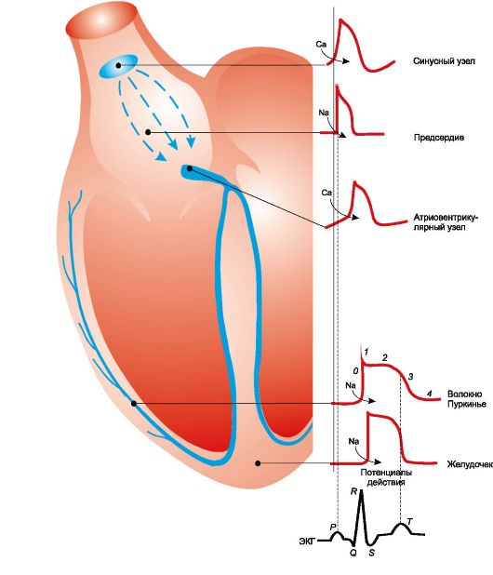
Рис. Проводящая система сердца. Обозначения 0-4 те же, что на рис. 14.4.
¹ В англоязычной литературе такой тип аритмий известен как reentry arrhythmias (от англ. reentry - повторное поступление).
² Эффективный рефрактерный период характеризуется минимальным временным интервалом между двумя стимулами, вызывающими распространяющееся возбуждение (потенциалы действия).
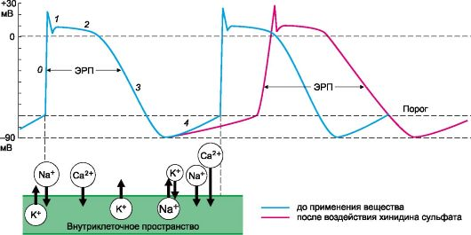
Рис. Влияние хинидина сульфата на потенциалы действия изолированного волокна Пуркинье с искусственно вызванным автоматизмом (схема).
ЭРП - эффективный рефрактерный период; 0-4 - фазы потенциала действия: 0 - быстрая деполяризация; 1-3 - фазы реполяризации; 4 - медленная (диастолическая) деполяризация.
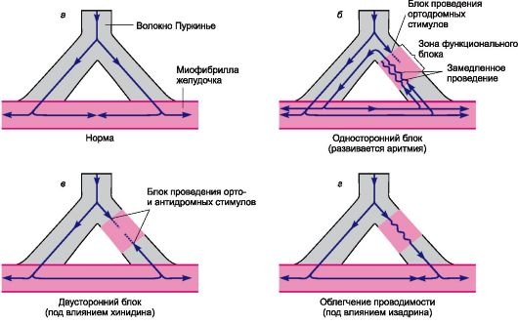
Рис. Развитие аритмии по механизму «повторного входа» (б) и принципы ее лече ния (в, г).
нием фазы реполяризации (фазы 2 и 3) и соответственно длительности потенциала действия. На ЭКГ наблюдается уменьшение интервала Q-T.
Следует, однако, учитывать, что нарушения ритма сердечных сокращений могут быть связаны с изменением не только функционального состояния непосредственно миокарда и проводящей системы, но и тонуса адренергической и холинергической иннервации сердца
Нейрогенная стимуляция β₁-адренорецепторов сердца ускоряет диастолическую деполяризацию (фаза 4), что приводит к учащению ритма. Проводимость в синусно-предсердном и предсердно-желудочковом узлах улучшается. Укорачиваются реполяризация и продолжительность потенциала действия. Все это способствует развитию аритмий. Не менее важное значение имеют циркулирующие в крови катехоламины, избыточные концентрации которых могут вызывать аритмии. Нарушения ритма возникают и при сенсибилизации адренорецепто- ров сердца к катехоламинам (например, при гипертиреозе).
Холинергическая иннервация (ацетилхолин) оказывает на многие параметры противоположное влияние. Так, автоматизм синусно-предсердного и предсердно-желудочкового узлов снижается и ритм сердечных сокращений урежается. Проводимость в предсердно-желудочковом узле ухудшается, его эффективный рефрактерный период удлиняется, может развиться предсердно-желудочковый блок. В клетках предсердий облегчается проводимость, укорачивается эффективный рефрактерный период. При возбуждении блуждающего нерва наиболее выраженно изменяется функция синусно-предсердного узла.
Таким образом, в формировании различных типов аритмий принимают участие как кардиальные, так и экстракардиальные механизмы.
Для лечения и профилактики нарушений ритма сердечных сокращений используют многие лекарственные средства. Исходя из основной направленности и механизма действия, их можно систематизировать следующим образом¹.
I. Средства, преимущественно блокирующие ионные каналы кардиомиоцитов (проводящей системы сердца и сократительного миокарда)
1. Средства, блокирующие натриевые каналы (мембраностабилизирующие средства; группа I)
Подгруппа IA (хинидин и хинидиноподобные средства):
Хинидина сульфат Дизопирамид Новокаинамид Аймалин
Подгруппа IB:
Лидокаин Дифенин
Подгруппа IC
Флекаинид Пропафенон Этмозин Этацизин
2. Средства, блокирующие кальциевые каналы L-типа (группа IV) Верапамил Дилтиазем
3. Средства, блокирующие калиевые каналы (средства, увеличивающие продолжительность реполяризации и соответственно потенциала действия; группа III)
Амиодарон Орнид Соталол
4. Средства, избирательно блокирующие Na+-K+ входящий ток (I_{f}) синусного узла (группа V; брадикардические средства)
Ивабрадин Фалипамил Алинидин
II. Средства, влияющие преимущественно на рецепторы эфферентной иннервации сердца
Средства, ослабляющие адренергические влияния (группа II)
β-Адреноблокаторы: Анаприлин и др. Средства, усиливающие адренергические влияния
β-Адреномиметики: Изадрин
Симпатомиметики: Эфедрин Средства, ослабляющие холинергические влияния
М-холиноблокаторы: Атропин
III. Разные средства, обладающие противоаритмической активностью Препараты калия и магния Сердечные гликозиды Аденозин Химические средства, обладающие противоаритмической активностью, относятся к разным классам соединений. По фармакологической принадлежности это также представители многих групп веществ. Хинидин, новокаинамид, этмозин, этацизин и аймалин используют только в качестве противоаритмических средств.
¹ Часто используют следующую классификацию противоаритмических средств (особенно деление на первые 4 группы; см. табл. 14.5):
I группа - блокаторы натриевых каналов (подгруппа 1А - хинидин и хинидиноподобные средства; подгруппа IB - лидокаин и дифенин; подгруппа IC - флекаинид, энкаинид и др.);
II группа - средства, угнетающие адренергические влияния на сердце (β-адреноблокаторы);
III группа - средства, увеличивающие длительность процесса реполяризации и удлиняющие потенциал действия (амиодарон, орнид, соталол);
IV группа - средства, блокирующие кальциевые каналы (верапамил);
V группа - избирательные брадикардические средства (алинидин, ивабрадин);
VI группа - сердечные гликозиды (дигоксин, дигитоксин);
VII группа - средства, усиливающие влияние (тонус) блуждающих нервов при суправентрикулярной тахикардии (мезатон, эдрофоний).
Калия хлорид назначают при всех случаях гипокалиемии, но в основном при нарушениях сердечного ритма. Лидокаин (ксикаин) известен как местный анестетик, анаприлин (пропранолол) - β-адреноблокатор, препараты сердечных гликозидов являются лекарственными средствами, применяемыми при лечении сердечной недостаточности. Кроме того, противоаритмическими свойствами обладают: противоэпилептические препараты дифенин и карбамазепин; препарат, первоначально рекомендованный для лечения стенокардии, верапамил (изоптин); орнид (бретилия тозилат), известный в качестве симпатолитического средства.
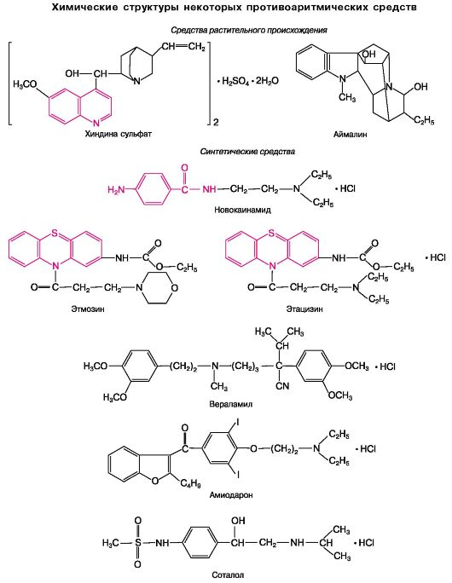
При брадиаритмиях и нарушениях проводимости находят применение м-холиноблокаторы и адреномиметики.
По применению противоаритмические средства могут быть представлены следующими группами.
А. Средства, применяемые при тахиаритмиях и экстрасистолии
Блокаторы натриевых каналов
Блокаторы кальциевых каналов
Блокаторы калиевых каналов
Брадикардические средства
β-Адреноблокаторы
Сердечные гликозиды (препараты наперстянки) Аденозин
Препараты калия и магния Б. Средства, применяемые при брадиаритмиях и нарушении проводимости М-холиноблокаторы β -Адреномиметики
Общая оценка противоаритмических средств складывается из их специфической эффективности при разных видах аритмий и выраженности и частоты неблагоприятных эффектов. Из числа последних особого внимания заслуживает аритмогенное (проаритмическое) действие, которое в той или иной степени присуще всем противоаритмическим средствам. Проявляется он ухудшением течения имеющейся аритмии или появлением новых тахиили бради- аритмий, экстрасистол, а также развитием синоатриальной или атриовентрикулярной блокады. Нередко это угрожает жизни пациента, например, при возникновении полиморфной желудочковой тахикардии (torsade de pointes), фибрилляции желудочков. Предсказать заранее реакцию больного на назначаемое ему противоаритмическое средство практически невозможно. Поэтому подбор безопасного в отношении аритмогенности препарата и его дозировки следует проводить в клинике при непрерывной регистрации ЭКГ в течение нескольких дней.

СРЕДСТВА, ПРЕИМУЩЕСТВЕННО БЛОКИРУЮЩИЕ ИОННЫЕ КАНАЛЫ КАРДИОМИОЦИТОВ (ПРОВОДЯЩЕЙ СИСТЕМЫ СЕРДЦА И СОКРАТИТЕЛЬНОГО МИОКАРДА)

Фармакотерапевтический эффект таких противоаритмических средств основан на их способности подавлять автоматизм, влиять на проводимость, пролонгировать эффективный рефрактерный период. Изменение этих параметров обусловлено воздействием препаратов на ионные каналы, что может дополняться их воздействием на рецепторы сердца, иннервируемые адренергическими или холинергическими нервами Автоматизм клеток сердца под влиянием противоаритмических средств данной группы снижается. В основном это связано с удлинением диастолической деполяризации (фаза 4) и отчасти - с некоторым повышением порога возбуди- мости. Все это препятствует чрезмерной активации естественного водителя ритма и появлению эктопических очагов возбуждения.
Многие противоаритмические средства, например хинидин, новокаинамид, угнетают проводимость (в проводящей системе сердца, в предсердиях, желудочках). Это приводит к снижению скорости быстрой деполяризации (фаза 0) и замедлению процесса деполяризации-реполяризации в целом. На ЭКГ снижение
проводимости отражается удлинением интервала P-Q и желудочкового комплекса. Положительное влияние угнетения проводимости проявляется, в частности, в том, что угнетение предсердно-желудочковой проводимости при тахиаритмиях предсердий (например, при трепетаниях, мерцаниях) лимитирует распространение патологически высоких ритмов от предсердий к желудочкам, что имеет важное значение для купирования таких аритмий. Способность угнетать проводимость оказывает положительный эффект и при аритмиях, развивающихся по механизму «повторного входа». В этом случае односторонний блок превращается в двусторонний.
Важным параметром является также эффективный рефрактерный период. Под влиянием многих противоаритмических препаратов (хинидина, хинидиноподобных средств и др.) он увеличивается. Обычно (хотя и необязательно) это связано с увеличением продолжительности потенциала действия, т.е. с замедлением процесса реполяризации. Совершенно очевидно, что удлинение эффективного рефрактерного периода ограничивает частоту распространяющихся стимулов, что сказывается на течении аритмии.
Возбудимость (определяется по порогу потенциала действия) многие препараты снижают.
При использовании противоаритмических средств следует учитывать, что многие из них угнетают сократимость миокарда. Выраженное угнетение сократимости миокарда, естественно, отрицательно сказывается на функциональном состоянии сердца, особенно при сердечной недостаточности.
При оценке кардиотропных эффектов противоаритмических средств нельзя не учитывать способность некоторых из них изменять экстракардиальные влияния, реализуемые через блуждающие и симпатические нервы. Так, известно, что угнетение передачи с блуждающего нерва на сердце (за счет м-холиноблокирующего действия) повышает синусный ритм, улучшает проводимость в предсердно-желудочковом узле и укорачивает его рефрактерный период. В частности, если речь идет о хинидине и ряде хинидиноподобных веществ, то их ваголитический эффект ослабляет те влияния на сердце, которые обеспечивают противоаритмическое действие этих веществ (см. ниже). Что касается угнетающего влияния отдельных противоаритмических средств из группы блокаторов ионных каналов на адренергическую иннервацию, то оно выражено у них мало (за исключением амиодарона) и не сказывается на основном противоаритмическом эффекте либо незначительно усиливает его.
Таким образом, действие противоаритмических средств может быть связано не только с непосредственным влиянием на ионные каналы кардиомиоцитов, но и с изменением их эфферентной иннервации, что следует учитывать при назначении препаратов и оценке их эффективности.
а) Средства, блокирующие натриевые каналы (мембраностабилизирующие средства; группа I)
Наиболее типичным представителем противоаритмических средств подгруппы IА является алкалоид коры хинного дерева хинидин (является правовращающим изомером хинина). В медицинской практике используют хинидина сульфат. Блокируя натриевые каналы, хинидин уменьшает входящий натриевый ток, генерирующий потенциал действия (фаза 0). Хинидин действует на все отделы сердца. Вследствие угнетения автоматизма, увеличения длительности реполяризации и соответственно потенциала действия и эффективного рефрактерного периода, а также снижения проводимости хинидин эффективен при аритмиях, связанных с нарушением автоматизма и проводимости .
Хинидин угнетает передачу возбуждения с блуждающего нерва на сердце (за счет м-холиноблокирующих свойств), а также несколько уменьшает кардиотропные симпатические (адренергические) влияния. Блокирующее воздействие на α-адренорецепторы проявляется также в отношении периферических сосудов (несколько снижается общее периферическое сопротивление). Следует учитывать, что хинидин заметно снижает сократимость миокарда.
Назначают хинидин обычно внутрь. Он полностью всасывается из желудочно-кишечного тракта. Инактивируется препарат в печени, в связи с чем продолжительность его действия в значительной степени зависит от функции печени (обычно 6-8 ч). Неизмененный хинидин (~ 20%) и продукты его превращения выводятся в основном почками. Имеются препараты хинидина пролонгированного действия.
При применении хинидина могут возникать различные побочные и токсические эффекты: звон в ушах, головная боль, нарушение зрения. Нередко наблюдаются диарея, тошнота, рвота. Иногда отмечается идиосинкразия. Тяжелым осложнением является тромбоцитопеническая пурпура¹. Возможны предсердно-желу-
Таблица. Влияние ряда противоаритмических средств на электрофизиологические параметры сердца
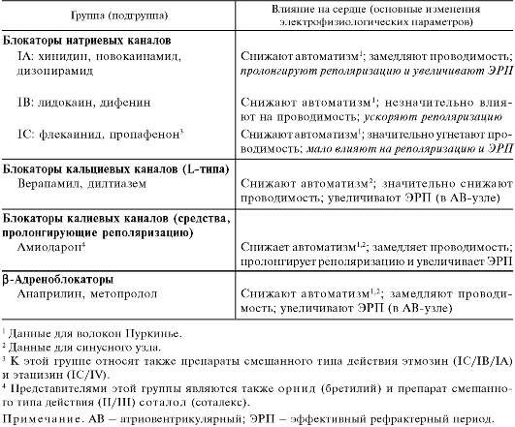
¹ Геморрагический синдром при низком содержании тромбоцитов.
Таблица . Фармакокинетика противоаритмических средств (при энтеральном введении)
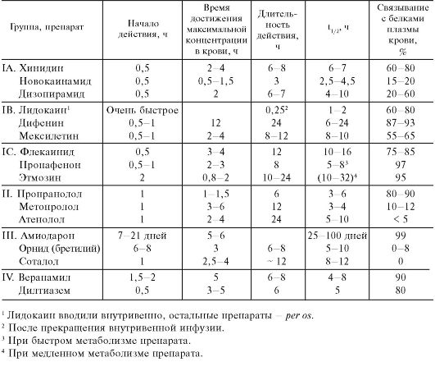
дочковый и межжелудочковый блоки, а также токсическая тахиаритмия. Хинидин снижает артериальное давление (падает общее периферическое сопротивление сосудов). При наличии в ушках сердца тромбов иногда наблюдаются эмболии (при переходе от мерцания предсердий к синусному ритму).
Новокаинамид (прокаинамида хлорид) по фармакологическим свойствам, влиянию на электрофизиологические параметры и показаниям к применению сходен с хинидином. Сократимость миокарда он снижает в меньшей степени, чем хинидин. Характеризуется менее выраженной, чем у хинидина, ваголитической активностью (сочетается небольшое м-холиноблокирующее и ганглиоблокирующее действие); уменьшает симпатические влияния на сердце. α-Адреноблокирующим эффектом не обладает. Вводят новокаинамид энтерально и парентерально (внутривенно, внутримышечно). Из желудочно-кишечного тракта всасывается быстрее, чем хинидин. По скорости метаболизма новокаинамида у разных пациентов выделяют медленных и быстрых «ацетиляторов», у которых существенно различается продолжительность действия препарата. Выводится почками.
Новокаинамид переносится, как правило, хорошо. Аналогично хинидину может вызывать выраженное нарушение проводимости. Сходен с хинидином по аритмогенному действию. Артериальное давление при назначении внутрь снижает в меньшей степени, чем хинидин. Однако в ряде случаев новокаинамид может быть причиной тошноты, рвоты, диареи, судорог. Многие нежелательные реакции на новокаинамид больше выражены при его парентеральном введении
(особенно внутривенном), чем при энтеральном. Основной проблемой является возможность гиперчувствительности к новокаинамиду, что проявляется лихорадкой, болями в области суставов и мышц, кожной сыпью, редко - агранулоцитозом и развитием синдрома типа красной волчанки.
Хинидин и новокаинамид противопоказаны при идиосинкразии и предсердно-желудочковом блоке. Больным с сердечной недостаточностью, гипотоническими состояниями эти вещества следует назначать с осторожностью.
Выраженное противоаритмическое действие оказывает дизопирамид (ритмилен). Действует аналогично хинидину на все отделы сократительного миокарда и проводящей системы.
Хорошо всасывается из кишечника. Выводится в основном почками. Применяют препарат чаще при желудочковых аритмиях. Он существенно снижает сократительную активность миокарда, что необходимо учитывать при назначении дизопирамида. К числу отрицательных его свойств относится также выраженная м-холиноблокирующая активность, что может приводить к сухости слизистой оболочки ротовой полости, глаз, нарушению аккомодации, задержке мочеотделения. Возможны также тошнота, рвота.
Аймалин (аритмал) - алкалоид раувольфии змеевидной. Изменяет основные функциональные параметры сердца подобно хинидину, однако сократимость миокарда уменьшает незначительно. Системное артериальное давление аймалин снижает несущественно, может улучшать коронарное кровообращение. В отличие от резерпина, получаемого из того же растительного сырья, успокаивающим и симпатолитическим эффектами аймалин не обладает. Из желудочно-кишечного тракта всасывается плохо, поэтому его целесообразно вводить парентерально (внутримышечно и внутривенно); t_{1/2} = 15 ч. Применяют аймалин при экстрасистолах, пароксизмальной мерцательной аритмии предсердий. Переносится он обычно хорошо. Иногда вызывает диспепсические явления, общую слабость.
К средствам, блокирующим натриевые каналы, относятся также лидокаин, мексилетин и дифенин. Однако по ряду свойств они несколько отличаются от хинидина, в связи с чем их выделяют в группу IB.
Лидокаин (ксикаин, ксилокаин) применяется не только как местный анестетик, но и как противоаритмическое средство. При резорбтивном действии он оказывает угнетающее влияние на автоматизм (снижается скорость фазы 4 - диастолической деполяризации). Это происходит в волокнах Пуркинье и в мышце желудочков, но не в синусно-предсердном узле. Отмеченное влияние проявляется подавлением эктопических очагов возбуждения. На скорость быстрой деполяризации (фаза 0) он не влияет или незначительно снижает ее (в волокнах Пуркинье). В отличие от хинидина длительность потенциала действия (т.е. фазы реполяризации) и в небольшой степени эффективный рефрактерный период лидокаин уменьшает (преимущественно в проводящей системе и мышце желудочков). На ЭКГ отмечается укорочение интервала Q-T. Сократимость миокарда лидокаин не изменяет или несколько снижает. Ваголитические свойства у него отсутствуют. На гемодинамику оказывает незначительное влияние. Вводят лидокаин обычно внутривенно (дробно или путем постоянной инфузии). Препарат характеризуется быстро развивающимся и кратковременным эффектом (после однократного введения действует в течение 10-20 мин). Бóльшая часть лидокаина инактивируется в печени. При патологии печени или нарушении ее кровоснабжения скорость метаболизма препарата снижается. Основное показание к применению - желудочковые аритмии (экстрасистолы и тахикардия, возникающие при инфаркте миокарда, операциях на открытом сердце, в послеоперационном периоде). Переносится препарат обычно хорошо.
Производным лидокаина является противоаритмическое средство мексилетин. В отличие от лидокаина это стойкое соединение, эффективное при энтеральном введении. Мексилетин хорошо всасывается из кишечника. Действует длительно (6-8 ч), однако терапевтическая широта его небольшая. Может вызывать побочные эффекты со стороны сердца и гемодинамики, а также неврологические нарушения. Применяется при желудочковой экстрасистолии.
Дифенин (дифенилгидантоин, фенитоин) является противоэпилептическим средством. Вместе с тем у него выражена и противоаритмическая активность, которая по электрофизиологическим характеристикам аналогична таковой лидокаина. Препарат уменьшает скорость диастолической деполяризации волокон Пуркинье (но не синусно-предсердного узла) и, следовательно, подавляет их автоматизм. Практически не влияет на проводимость, однако в случае исходного угнетения может ее улучшить. Подобно лидокаину, дифенин укорачивает потенциал действия в большей степени, чем эффективный рефрактерный период. Сокращает интервал Q-T. Таким образом, дифенин сходен с хинидином только по способности подавлять автоматизм. На сократительную активность миокарда и артериальное давление выраженного эффекта в терапевтических дозах не оказывает. В результате воздействия на ЦНС снижает импульсацию в эфферентных адренергических волокнах, иннервирующих сердце.
Дифенин всасывается из желудочно-кишечного тракта медленно и неполно. Снижение содержания дифенина в плазме происходит медленно, поэтому возможна кумуляция. Основное количество дифенина инактивируется в печени (> 95%). Продукты его превращения выделяются почками.
Вводят дифенин внутрь и иногда внутривенно (в виде натриевой соли).
Заслуживает внимания применение дифенина при тахиаритмиях, вызванных передозировкой сердечных гликозидов. В этих случаях дифенин устраняет или уменьшает нарушения ритма благодаря подавлению автоматизма, но не углубляет угнетающее действие сердечных гликозидов на проводимость и не устраняет их положительный инотропный эффект. Активен дифенин и при желудочковых аритмиях иного генеза.
При внутривенном применении дифенина возможны остро возникающие побочные эффекты - аритмии, гипотензия. При длительном энтеральном введении препарата наблюдаются различные неблагоприятные эффекты, отмеченные ранее (см. главу 9).
Блокаторы натриевых каналов группы IС включают флекаинид, пропафенон. К этой группе можно отнести также препараты смешанного типа действия этмозин (IС/IB/IA) и этацизин (IC/IV). Действуют они на все отделы сердца. Их назначают при наджелудочковых и желудочковых тахиаритмиях. Однако применять эти препараты следует с осторожностью, так как они обладают выраженной аритмогенной (проаритмической) активностью. При желудочковых тахиаритмиях их применяют по жизненным показаниям в случае неэффективности других противоаритмических средств. Использование препаратов группы IС в постинфарктном периоде для профилактики желудочковых тахиаритмий нецелесообразно, так как частота летальных исходов на фоне их действия повышается (по сравнению с таковой у больных, принимавших плацебо).
Флекаинида ацетат вызывает выраженное угнетение проводимости. Это проявляется в снижении скорости быстрой деполяризации (V). Понижается также проводимость в атриовентрикулярном узле, пучке Гиса, волокнах Пуркинье и желудочках сердца. На ЭКГ это проявляется увеличением интервала P-R и комплекса QRS.
Скорость реполяризации в желудочках флекаинид не изменяет. Автоматизм синоатриального узла незначительно угнетает. Сократимость миокарда снижает в небольшой степени.
Препарат хорошо всасывается из пищеварительного тракта. При первом прохождении через печень практически не подвергается биотрансформации. Неизмененный препарат и метаболиты выделяются почками.
Применяют флекаинид при наджелудочковых и желудочковых аритмиях. Вводят внутрь и иногда внутривенно. Из побочных эффектов нередко наблюдаются головокружение, нарушение зрения, тошнота, головная боль, диспноэ. Аритмогенность значительная.
Препарат противопоказан при выраженном сердечном блоке и кардиогенном шоке.
К этой же группе относится пропафенон (ритмонорм). Наряду с блокированием натриевых каналов он обладает также некоторым β-адреноблокирующим эффектом и маловыраженным угнетающим влиянием на кальциевые каналы. Процессы ассоциации-диссоциации вещества в натриевых каналах протекают медленно. Препарат угнетает автоматизм синоатриального и эктопических узлов. Снижает проводимость в атриовентрикулярном узле, предсердиях, желудочках, в системе волокон Гиса-Пуркинье. Увеличивает эффективный рефрактерный период (в предсердиях, пучке Гиса, волокнах Пуркинье, желудочках). На ЭКГ отмечается увеличение интервала P-R и комплекса QRS. Снижение сердечного выброса проявляется на фоне сердечной недостаточности.
Препарат хорошо всасывается из кишечника, но при прохождении через печеночный барьер значительная его часть метаболизируется. Поэтому биодоступность пропафенона невелика и варьирует в значительных пределах (3-40%). Выделяют группы пациентов с быстрым (90%) и медленным (10%) метаболизмом пропафенона. t_{1/2} для первой группы равно 5,5 ч, а для второй - 17,2 ч. Различия в скорости метаболизма обусловлены генетически.
Применяют пропафенон в основном при наджелудочковых аритмиях, а также при желудочковых аритмиях в случае неэффективности других препаратов (назначают внутрь и иногда внутривенно).
Побочные эффекты наблюдаются часто (у ¹/₃-¹/₅ пациентов). Отмечаются тошнота, рвота, запор, бронхоспазм, слабость, утомляемость и др. Выражено аритмогенное действие.
Пропафенон противопоказан при выраженном нарушении проводимости, при сердечной недостаточности, кардиогенном шоке.
К этой группе можно отнести и производные фенотиазина этмозин (морацизина гидрохлорид) и этацизин. Оба являются препаратами смешанного типа действия. Этмозин сочетает в себе характеристики всех 3 подгрупп блокаторов натриевых каналов (IC, IB, IA). Этацизин блокирует не только натриевые, но и кальциевые каналы (IC, IV).
Этмозин угнетает проводимость в предсердно-желудочковом узле, пучке Гиса и волокнах Пуркинье. Практически не изменяет скорость реполяризации.
Артериальное давление и частоту сердечных сокращений незначительно повышает. Несколько улучшает коронарное кровообращение. На сократительную активность миокарда существенного влияния не оказывает.
Хорошо всасывается из пищеварительного тракта. Биодоступность примерно 40%. Почти полностью метаболизируется в печени. Выделяются метаболиты почками.
Препарат эффективен при желудочковых и наджелудочковых аритмиях. Однако, учитывая высокую аритмогенную активность этмозина, его рекомендуют
применять только при желудочковых аритмиях в случае неэффективности других противоаритмических препаратов.
Побочные эффекты наблюдаются у 2-5% больных. Отмечаются головокружение, головная боль, утомляемость, диспноэ, учащенное сердцебиение, парестезии, боли в области живота, миалгия, диарея и др.
Выраженной противоаритмической активностью обладает этацизин. Оказывает угнетающее влияние на автоматизм и проводимость. Благодаря блокирующему влиянию на кальциевые каналы снижает сократительную активность миокарда.
Показания и противопоказания к применению аналогичны таковым для этмозина. Побочные проявления наблюдаются чаще, чем у этмозина (головокружение, шум в ушах, нарушение зрения, парестезии и др.). Наиболее часто неблагоприятные эффекты (в том числе кардиальные и гемодинамические) наблюдаются при внутривенном введении этацизина. Поэтому более безопасно назначать препарат энтерально.
К блокаторам натриевых каналов (очевидно к группе IC) относится также аллапинин. Он является гидробромидом алкалоида лаппаконитина. В эксперименте изучен недостаточно хорошо. Замедляет проведение возбуждения по предсердиям и желудочкам. Сократительную активность миокарда практически не снижает. Гипотензию не вызывает. Применяют при наджелудочковых и желудочковых экстрасистолах и тахиаритмиях. Вводят внутрь. Аллапинин часто вызывает побочные эффекты (головокружение, диплопию, головную боль, аритмии, аллергические реакции и др.).
б) Средства, блокирующие кальциевые каналы L-типа¹ (антагонисты кальция, блокаторы медленных кальциевых каналов; группа IV)
Ионы кальция играют важную роль в регуляции функций сердечно-сосудистой системы. Известно, что деятельность сердца и тонус кровеносных сосудов в большой степени зависят от обмена ионов кальция, в частности от вне- и внутриклеточного их распределения. Поэтому возможность управления кинетикой ионов кальция представляет значительный интерес. Одним из таких путей является блокирование кальциевых каналов. За последнее время созданы и широко применяются в медицинской практике многие блокаторы кальциевых каналов.
Исходя из химической структуры, блокаторы кальциевых каналов L-типа подразделяют на следующие группы:
дифенилалкиламины (верапамил);
бензотиазепины (дилтиазем);
дигидропиридины (нифедипин, исрадипин, никардипин, нимодипин, амлодипин); дифенилпиперазины (циннаризин, флунаризин).
К числу блокаторов кальциевых каналов, обладающих выраженной противоаритмической активностью (группа IV), относятся верапамил (изоптин, финоптин), дилтиазем (кардил) и ряд других препаратов. Они эффективны также при коронарной недостаточности, а дилтиазем - и при артериальной гипертензии.
Основное действие блокаторов кальциевых каналов проявляется в угнетении входящего медленного кальциевого тока (затрудняют вход внеклеточных ионов
¹ Выделяют несколько разновидностей кальциевых каналов. К основным относятся: L (от англ. large - большой; имеется в виду проводимость каналов), Т (от англ. transient - скоротечный; имеется в виду время открывания каналов), N (от англ. neuronal - нейрональный; имеется в виду преимущественное распределение каналов). Кроме того, выделяют Р-каналы (обнаружены в клетках Пуркинье мозжечка) и др. В сердце и гладких мышцах в основном представлены L-каналы.
кальция внутрь клетки), обусловленном преимущественно блоком потенциалзависимых кальциевых каналов. Последние открываются при деполяризации клеточной мембраны. Следует отметить, что препараты разной структуры имеют свои места связывания в кальциевых каналах. Кальциевые каналы, регулируемые рецепторами, блокируются в меньшей степени. В итоге происходят угнетение проводимости и увеличение эффективного рефрактерного периода в предсердножелудочковом узле (препараты мало влияют на волокна Пуркинье). Благодаря этому эффекту блокаторы кальциевых каналов препятствуют поступлению к желудочкам сердца стимулов чрезмерно высокой частоты, что нормализует их деятельность. Кроме того, блокаторы кальциевых каналов подавляют автоматизм синусно-предсердного узла, снижая скорость диастолической деполяризации (фаза 4). Преимущественное их влияние на синусно-предсердный и предсердно-желудочковый узлы обусловлено активацией обоих узлов входящим кальциевым током.
Угнетение тока ионов кальция в мышечные клетки проявляется также в снижении сократимости миокарда и расширении коронарных сосудов (в меньшей степени - периферических сосудов).
К числу широко применяемых при аритмии препаратов относится верапамил. Он хорошо всасывается из кишечника.Выделяется с мочой и желчью в неизмененном виде (3-4%) и в виде конъюгатов.
Применяют верапамил при суправентрикулярных аритмиях (пароксизмальной тахикардии и мерцательной аритмии) и стенокардии. Вводят внутрь и внутривенно.
Возможны побочные эффекты (гипотензия, усиление сердечной недостаточности, атриовентрикулярная блокада, тошнота, рвота, головокружение, аллергические реакции).
К блокаторам кальциевых каналов, обладающим противоаритмической активностью, относится также дилтиазем. Он хорошо всасывается из пищеварительного тракта. Активно ацетилируется. Дилтиазем и его метаболиты выделяются преимущественно кишечником.
К побочным эффектам дилтиазема относятся головная боль, головокружение, учащенное сердцебиение, тахикардия, слабость, мышечные спазмы, отеки и др.
в) Блокаторы калиевых каналов (средства, пролонгирующие реполяризацию, увеличивающие продолжительность потенциала действия; группа III)
Одним из таких препаратов является амиодарон (кордарон). Он обладает противоаритмической активностью. Эффективен также при лечении коронарной недостаточности. Противоаритмическое действие развивается медленно. При длительном применении амиодарон вызывает увеличение продолжительности потенциала действия и эффективного рефрактерного периода предсердий, предсердно-желудочкового узла и желудочков. Реполяризация соответственно замедляется. На ЭКГ увеличивается интервал Q-T. Основой противоаритмической активности амиодарона является снижение автоматизма, проводимости и возбудимости синусно-предсердного и предсердно-желудочкового узлов. Механизм увеличения продолжительности потенциала действия связан с блоком калиевых каналов (снижается выведение ионов калия из кардиомиоцитов). Кроме того, амиодарон блокирует натриевые каналы, а также вызывает неконкурентный блок β-адренорецепторов и в небольшой степени кальциевых каналов, т.е. сочетает свойства препаратов I, II, III и IV групп.
Положительное его влияние при стенокардии связано главным образом с уменьшением потребности миокарда в кислороде. Амиодарон снижает адренергические влияния на сердце и коронарные сосуды (благодаря неконкурентному блоку α- и β-адренорецепторов), является антагонистом глюкагона и слабым блокатором кальциевых каналов. Урежает частоту сердечных сокращений и снижает артериальное давление. Несколько улучшает коронарное кровообращение, уменьшая сопротивление коронарных сосудов.
Всасывается амиодарон из желудочно-кишечного тракта примерно на 50%. Вводится один раз в сутки. Максимальный эффект развивается через несколько недель¹. Метаболизируется в печени. Выделяется медленно, главным образом кишечником. Применяют при суправентрикулярных и желудочковых аритмиях (рис. 14.6), а также при стенокардии.
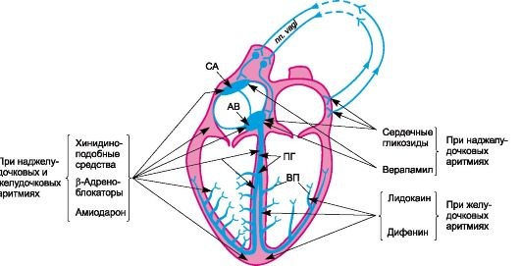
Рис. Основная направленность действия ряда средств с противоаритмической активностью и их применение (при тахиаритмиях и экстрасистолиях).
СА - синоатриальный узел (синусно-предсердный узел); АВ - атриовентрикулярный узел (предсердно-желудочковый узел); ПГ - пучок Гиса (предсердно-желудочковый пучок) и его ветви; ВП - волокна Пуркинье.
Из побочных эффектов возможны диспепсические явления, чрезмерная брадикардия, предсердно-желудочковый блок, обратимое отложение микрокристаллов препарата в роговице, пигментация кожи (окрашивается в серо-голубой цвет), фотодерматиты, дисфункция щитовидной железы. Иногда развивается фиброз легких. В больших дозах может вызывать разнообразные неврологические нарушения (парестезии, тремор и др.). Следует учитывать, что после отмены препарата побочные эффекты могут сохраняться довольно длительно.
К этой же группе относится симпатолитик орнид² (см. главу 4; 4.3), используемый в качестве противоаритмического средства. Он вызывает увеличение продолжительности потенциала действия и эффективного рефрактерного периода
¹ При внутривенном введении эффект развивается быстро (в течение 1-2 ч).
² Орнид выпускается в виде бромида. Аналогичный препарат в виде n-толуол-сульфоната (тозилата) получил название бретилия тозилат.
в волокнах Пуркинье и мышце желудочков. Уменьшает частоту синусного ритма. Угнетает проводимость в предсердно-желудочковом узле. Сократимость миокарда не изменяет.
Из желудочно-кишечного тракта орнид всасывается плохо, поэтому его вводят внутривенно или внутримышечно. Выводится преимущественно в неизмененном виде почками.
Применяется при желудочковых аритмиях, устойчивых к другим противоаритмическим препаратам.
Среди нежелательных эффектов - гипотензия, в том числе ортостатическая, тошнота, рвота, а также болевые ощущения в области околоушных желез.
К представителям этой группы можно отнести и соталол (соталекс), который представляет собой смесь изомеров. L-соталол обладает неизбирательной β-адреноблокирующей активностью, а d-соталол является блокатором калиевых каналов. Таким образом, применяемый в практике рацемат соталола является противоаритмическим средством смешанного типа действия Блокируя
калиевые каналы и β₁,β₂-адренорецепторы, он пролонгирует процесс реполяризации, угнетает автоматизм синоатриального узла, снижает проводимость и увеличивает рефрактерный период в атриовентрикулярном узле. Уменьшает частоту сердечных сокращений.
Всасывается из пищеварительного тракта хорошо. Биодоступность составляет 90-100%. Выводится из организма почками в неизмененном виде.
Характеризуется высокой противоаритмической эффективностью. Применяется при желудочковых и наджелудочковых аритмиях. Вводят внутрь 2 раза в сутки.
Из нежелательных эффектов следует отметить аритмогенность препарата. Отмечаются также синусная брадикардия, утомляемость, диспноэ, снижение сократительной активности миокарда. На фоне почечной недостаточности частота и выраженность побочных эффектов нарастают.
Избирательные блокаторы калиевых каналов (III группа), обладающие высокой противоаритмической активностью, привлекают сейчас большое внимание. Задача заключается в создании препаратов типа амиодарона, но с минимальными отрицательными эффектами. Важно также получить соединения, не имеющие в молекуле атомов йода и не нарушающие функцию щитовидной железы. Одним из таких препаратов является дофетилид (тикозин). Он обладает избирательным и выраженным блокирующим влиянием на калиевые каналы сердца. На натриевые и кальциевые каналы, α- и β-адренорецепторы не действует. Пролонгирует эффективный рефрактерный период, удлиняет реполяризацию и соответственно увеличивает продолжительность вызванных потенциалов действия. Проводимость импульсов по желудочкам не изменяет. Оказывает небольшое отрицательное хронотропное действие.
Не снижает сократительную активность миокарда. Интервал P-R и комплекс QRS не изменяются. На системную гемодинамику практически не влияет. Хорошо всасывается из пищеварительного тракта. Биодоступность > 90%. Максимальная концентрация в плазме крови достигается через 2-3 ч, а стабильная концентрация - через 2-3 дня; t_{1/2} ≈ 10 ч.
Частично метаболизируется в печени (около 20%). Выделяются неизмененное вещество и метаболиты преимущественно почками. Применяется дофетилид в основном при суправентрикулярных аритмиях (мерцаниях, трепетаниях предсердий).
Основной недостаток препарата - возможность развития выраженных желудочковых тахиаритмий. Возможны также нарушение проводимости, брадикардия.
Из некардиальных побочных эффектов отмечаются головная боль, головокружение, боли в области грудной клетки и др.
К этой группе относится и нибентан. Это активный блокатор калиевых каналов, применяемый для купирования пароксизмов суправентрикулярных аритмий (тахикардии, мерцаний и трепетаний предсердий). Вводят внутривенно при обязательном мониторном контроле ЭКГ (в течение 1 сут). Связано последнее с тем, что нибентан обладает высокой аритмогенностью.
Как уже упоминалось, d-соталол является избирательным блокатором калиевых каналов. Он проходит клинические испытания в качестве противоаритмического средства.

СРЕДСТВА, ПРОТИВОАРИТМИЧЕСКОЕ ДЕЙСТВИЕ КОТОРЫХ СВЯЗАНО С ИХ ПРЕИМУЩЕСТВЕННЫМ ВЛИЯНИЕМ НА РЕЦЕПТОРЫ ЭФФЕРЕНТНОЙ ИННЕРВАЦИИ СЕРДЦА

Противоаритмическое действие веществ данной группы связано в основном с устранением или усилением эфферентных нейрогенных влияний на сердце. Осуществляется это преимущественно за счет взаимодействия веществ с адреноили холинорецепторами сердца.
а) Средства, влияющие на β-адренорецепторы кардиомиоцитов (группа II)
Как известно, важную роль в регуляции функции сердца играет адренергическая (симпатическая) иннервация. Ее возбуждение сопровождается повышением частоты и силы сокращений предсердий и желудочков. Скорость проведения импульсов в синусно-предсердном и предсердно-желудочковом узлах возрастает. Повышается автоматизм. Указанные изменения связаны с возбуждением β₁-адренорецепторов сердца.
Повышение тонуса адренергической иннервации и высвобождение значительных количеств адреналина из надпочечников, как и повышение чувствительности миокарда к катехоламинам, могут быть причиной аритмий сердца, поэтому в качестве противоаритмических средств большой интерес представляют β -адреноблокаторы (группа II;. Широкое распространение в медицинской практике получил анаприлин (пропранолол, индерал). Его антиаритмическая активность в основном связана с тем, что он блокирует β-адренорецепторы и тем самым устраняет влияние на сердце адренергической иннервации, а также циркулирующего в крови адреналина. При этом подавляется активность синусного узла, а также эктопических очагов возбуждения. В очень высоких дозах анаприлин оказывает маловыраженное угнетающее действие на натриевые каналы, но практического значения это не имеет. В целом анаприлин урежает ритм сердечных сокращений, увеличивает эффективный рефрактерный период предсердно-желудочкового узла, уменьшает автоматизм клеток сердца, угнетает проводимость в предсердно-желудочковом узле и снижает возбудимость. Применение анаприлина сопровождается угнетением сократимости миокарда. Работа сердца при этом понижается. Применяют анаприлин при суправентрикулярных и желудочковых аритмиях.
В качестве противоаритмических средств используют также β₁-адреноблокаторы (например, талинолол, атенолол, метопролол) и β-адреноблокаторы с внутренней симпатомиметической активностью (окспренолол. -
Таблица. Влияние адренергической и холинергической иннервации на функции сердца
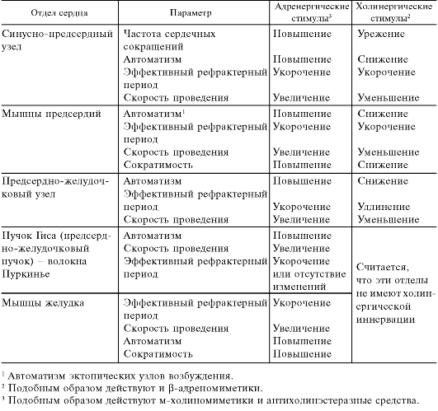
Достоинством последнего является то, что он в меньшей степени угнетает сократительную активность миокарда (благодаря наличию симпатомиметического действия).
При брадиаритмиях и нарушении проводимости, например при предсердножелудочковом блоке, могут быть эффективны вещества, стимулирующие β-адренорецепторы сердца. Уже было отмечено, что повышение тонуса адренергической иннервации облегчает проведение возбуждения по сердцу. С этой целью вводят β-адреномиметики (изадрин) или α-, β-адреномиметики (адреналина гидрохлорид), а также симпатомиметики (эфедрина гидрохлорид).
б) Средства, влияющие на м-холинорецепторы кардиомиоцитов
Существенное влияние на сердце оказывает и холинергическая иннервация. Правый блуждающий нерв вызывает угнетение синусно-предсердного узла, а левый - предсердно-желудочкового узла. При повышении тонуса блуждающих нервов происходит снижение частоты сердечных сокращений, уменьшается сократимость предсердий и, возможно, желудочков. Автоматизм клеток предсердий снижается, скорость проведения в предсердно-желудочковом узле падает. При чрезмерно высоком тонусе блуждающего нерва может возникнуть предсердно-желудочковый блок. В случае развития синусно-предсердной или предсердно-желу-
дочковой блокады, а также при брадиаритмиях показаны вещества, устраняющие тормозные влияния блуждающих нервов на сердце, - м-холиноблокаторы. Из них иногда применяют атропин. Более целесообразно назначение четвертичных аммониевых солей атропина и скополамина (или других м-холиноблокаторов), не проникающих в ЦНС.
В некоторых случаях, например при суправентрикулярных аритмиях, возникает необходимость повысить тонус (эффект) блуждающих нервов. Из лекарственных средств для этих целей иногда используют короткодействующий антихолинэстеразный препарат эдрофоний или вазопрессорные средства из группы α-адреномиметиков (мезатон). Как известно, эдрофоний стабилизирует эндогенный ацетилхолин и тем самым усиливает вагусные влияния. Мезатон рефлекторно тонизирует блуждающие нервы в результате повышения артери- ального давления. Эти вещества опосредованно влияют на холинорецепторы, повышая концентрацию медиатора ацетилхолина в синаптической щели и тем самым усиливая его эффект.
Более подробные сведения об адреномиметических, адреноблокирующих, симпатомиметических, холиноблокирующих и антихолинэстеразных средствах представлены в соответствующих разделах.

РАЗНЫЕ СРЕДСТВА, ОБЛАДАЮЩИЕ ПРОТИВОАРИТМИЧЕСКОЙ АКТИВНОСТЬЮ

При многих нарушениях ритма сердечных сокращений, особенно связанных с уменьшением содержания ионов калия в плазме крови (например, при применении некоторых диуретиков) и в миокарде (при передозировке сердечных гликозидов), эффективен калия хлорид. Ионы калия действуют на сердце подобно ацетилхолину или раздражению блуждающего нерва. Они вызывают урежение ритма сердечных сокращений, снижают сократительную активность, угнетают проводимость, автоматизм и возбудимость миокарда. Кардиотропное влияние ионов калия атропином не устраняется. В малых концентрациях ионы калия расширяют коронарные сосуды, а в больших - суживают их. Из желудочно-кишечного тракта ионы калия всасываются быстро и полно. Выделяются почками. Вводят растворы калия хлорида внутрь и внутривенно. При передозировке возникают парестезии, диспепсические расстройства, угнетение предсердно-желудочковой проводимости вплоть до полного блока, нарушение функции почек.
Калий входит в состав ряда комбинированных препаратов, например таблеток «Аспаркам», панангина (см. раздел 1 данной главы) и так называемой поляризующей смеси. Последняя состоит из калия хлорида, глюкозы и инсулина. Поляризующую смесь используют для устранения аритмий при инфаркте миокарда, эктопических аритмиях, нарушениях ритма сердечных сокращений, связанных с передозировкой сердечных гликозидов, и др.
Противоаритмической активностью обладают и препараты магния (магния сульфат, магния хлорид, магния оротат, магния аспарагинат). Они особенно эффективны при гипомагниемии. Внутривенно магния сульфат (хлорид) применяют при отравлении сердечными гликозидами и при мультиформной желудочковой тахикардии.
При некоторых аритмиях используют также сердечные гликозиды (преимущественно препараты наперстянки). Основное показание к их применению - суправентрикулярные тахиаритмии (пароксизмальная тахикардия, трепетание и мерцание предсердий).
Механизм противоаритмического действия этих препаратов включает ряд компонентов. Так, возникающее под влиянием сердечных гликозидов замедление
ритма сокращений желудочков при высокой частоте сокращений предсердий происходит в результате угнетения ими проводимости в предсердно-желудочковом узле и увеличения его эффективного рефрактерного периода.
Высокая эффективность сердечных гликозидов при трепетании предсердий связана с тем, что, тонизируя блуждающий нерв, они укорачивают эффективный рефрактерный период предсердий. Это приводит к тому, что трепетание переходит в мерцание предсердий (более высокая частота сокращений, чем при трепетании). При этом на фоне увеличенного эффективного рефрактерного периода и пониженной проводимости предсердно-желудочкового узла поступление импульсов к желудочкам еще больше затрудняется.
Урежение ритма под влиянием сердечных гликозидов при сердечной недостаточности в значительной степени объясняется повышением тонуса блуждающих нервов, нормализацией кровообращения и устранением кардиоускоряющих рефлексов, эфферентными путями которых являются симпатические нервы.
Противоаритмической активностью обладает также аденозин. По химической структуре аденозин относится к нуклеозидам, образующимся в клетках организма (за счет расщепления АМФ, АДФ, АТФ). Является медиатором/модулято- ром пуринергических нервов; может выполнять функции локального гормона. Взаимодействует с аденозиновыми рецепторами (А₁-А₄) в качестве их агониста и опосредованно через G-белки оказывает стимулирующее или угнетающее влияние на аденилатциклазу. Влияет на многие ткани, в том числе на гладкие мышцы и нервные клетки. Аденозин угнетает атриовентрикулярную проводимость (А₁), расширяет коронарные сосуды (А₂), угнетает сократимость миокарда (А₁), угнетает агрегацию тромбоцитов (А₂). Может повышать тонус бронхиол (А₁). Стимулирует А₃- рецепторы тучных клеток, способствуя высвобождению из них биологически активных веществ. На ЦНС оказывает угнетающее действие. Антагонистами аденозина являются метилксантины (теофиллин, кофеин), блокирующие аденозиновые рецепторы (А₁ и А₂). Дипиридамол, ингибирующий захват тканями аденозина, потенцирует его действие.
Аденозин может быть использован для купирования суправентрикулярных тахиаритмий. Его эффект обусловлен выраженным угнетением атриовентрикулярной проводимости.
Действует аденозин кратковременно; ~ 10 с. Вводят его внутривенно. Из побочных эффектов отмечается покраснение кожи лица, возможны нарушение дыхания, кратковременный атриовентрикулярный блок.
Совершенно очевидно, что, помимо применения противоаритмических средств, следует попытаться установить причину аритмии и, если нет экстренных показаний, прибегнуть к каузальной терапии (например, при ревматизме - противоревматическими средствами и т.д.).

Препараты

Название | Средняя терапевтическая доза для взрослых; путь введения | Форма выпуска
1 | 2 | 3
Хинидина сульфат - Chinidini sulfas | Внутрь 0,1-0,3 г | Таблетки по 0,1 и 0,2 г
Новокаинамид - Novocainamidum | Внутрь, внутримышечно и внутривенно 0,25-0,5 г | Таблетки по 0,25 и 0,5 г; флаконы по 10 мл 10% раствора; ампулы по 5 мл 10% раствора
Продолжение табл.
1 | 2 | 3
Этмозин - Aetmozinum | Внутрь 0,025-0,05 г; внутримышечно и внутривенно 0,05-0,15 г | Таблетки, покрытые оболочкой, по 0,025 г; таблетки по 0,1 г; ампулы по 2 мл 2,5% раствора
Этацизин - Aethacizinum | Внутривенно 0,25-1 мг/кг; внутрь  0,05 г | Ампулы по 2 мл 2,5% раствора; таблетки, покрытые оболочкой, по 0,05 г
Аймалин - Ajmaline | Внутрь 0,05-0,1 г; внутримышечно и внутривенно 0,05 г | Таблетки по 0,05 г; ампулы по 2 мл 2,5% раствора
Лидокаина гидрохлорид - Lidocaini hydrochloridum | Внутрь 0,25-0,5 г; внутримышечно 0,2-0,4 г; внутривенно 0,05- 0,1 г, далее капельно 2 мг/мин | Драже по 0,25 г; ампулы по 2 мл 10% раствора; по 2 и 10 мл 2% раствора; по 10 и 20 мл 1% раствора
Дифенин - Dipheninum | Внутрь 0,117 г (1 таблетка) | Таблетки по 0,117 г
Верапамил - Verapamil | Внутрь 0,04-0,08; внутривенно  0,005-0,01 г | Таблетки, покрытые оболочкой, по 0,04 и 0,08 г; ампулы по 2 мл 0,25% раствора
Амиодарон - Amiodarone | Внутрь 0,2 г; внутривенно 0,005 г/кг (медленно) | Таблетки по 0,2 г; ампулы по 3 мл 5% раствора
Соталол - Sotalol | Внутрь 0,16 г | Таблетки по 0,08 и 0,16 г
Калия хлорид - Kalii chloridum | Внутрь 1 г (в ¹/₂ стакана воды или в виде 10% раствора); внутривенно (капельно) 2 г (4% раствор препарата разводят водой для инъекций в 10 раз) | Порошок; таблетки по 0,5 и 1 г (растворяют в ¹/₂ стакана воды); 10% раствор для приема внутрь; ампулы по 50 мл 4% раствора
Магния сульфат - Magnesii sulfas | Внутривенно 37 мг/кг одномоментно или 25 мг/кг/ч путем инфузии - 24 ч | 20% или 25% раствор в ампулах по 5, 10 и 20 мл

СРЕДСТВА, ПРИМЕНЯЕМЫЕ ПРИ НЕДОСТАТОЧНОСТИ КОРОНАРНОГО КРОВООБРАЩЕНИЯ

Патологические состояния, связанные с коронарной недостаточностью, объединяют термином «ишемическая болезнь сердца» (или коронарная болезнь сердца). К ишемической болезни сердца относится такая распространенная патология, как стенокардия («грудная жаба»¹) и инфаркт миокарда. В этом разделе основное внимание будет уделено принципам фармакотерапии стенокардии.

СРЕДСТВА, ПРИМЕНЯЕМЫЕ ПРИ ЛЕЧЕНИИ СТЕНОКАРДИИ (АНТИАНГИНАЛЬНЫЕ СРЕДСТВА)
Коронарная недостаточность, в том числе стенокардия, возникает при несоответствии между потребностью сердца в кислороде и его кровоснабжением (доставкой кислорода). Отсюда следуют два важных принципа действия веществ, эффек-
Латинское название «грудной жабы» - angina pectoris. В связи с этим средства, применяемые для ее лечения, нередко называют антиангинальными, или антиангинозными.
тивных при стенокардии. Они должны либо уменьшать работу сердца и тем самым понижать его потребность в кислороде, либо повышать кровоснабжение сердца.
Уменьшение работы сердца и соответственно снижение энергетической потребности его в кислороде достигаются разными путями. Так, можно уменьшить нагрузку на сердце путем снижения системного венозного и артериального давления (по-видимому, это основной механизм действия нитроглицерина). Снижение венозного давления приводит к уменьшению венозного возврата к сердцу (преднагрузки на сердце), а также его размеров и соответственно ударного объема. Снижение артериального давления за счет падения общего периферического сопротивления создает меньшее сопротивление току крови, и постнагрузка на сердце уменьшается. Снижение пред- и постнагрузки уменьшает напряжение стенки миокарда. Все это существенно сокращает потребность сердца в кислороде. Последнее происходит и при выключении адренергической иннервации (например, β-адреноблокаторами) или снижении содержания ионов кальция в клетках миокарда (под влиянием блокаторов кальциевых каналов). Потребность сердца в кислороде падает также при урежении частоты сердечных сокращений (брадикардическими препаратами) и при угнетении метаболизма миокарда.

Увеличить коронарный кровоток и повысить оксигенацию миокарда можно путем расширения коронарных сосудов. Обычно это результат непосредственного воздействия веществ на гладкие мышцы сосудов. В частности, таким типом действия характеризуются средства, угнетающие ток ионов кальция внутрь мышечных клеток (верапамил). Кроме того, антиангинальные средства могут приводить к накоплению в миокарде эндогенных коронарорасширяющих веществ (например, аденозина). По такому принципу действует дипиридамол. Вместе с тем известны препараты, которые рефлекторно устраняют спазмы коронарных сосудов (валидол). Привлекает внимание возможность устранения спазма коронарных сосудов за счет угнетения коронаросуживающих рефлексов (центральные звенья таких рефлексов блокируют нитроглицерин, морфин). Одним из важных факторов повышения коронарного кровообращения является снижение диастолического напряжения стенки желудочков (снижение экстравазальной ком- прессии сосудов сердца). Расширение сосудов сердца может быть также вторич- ным, связанным с изменением обменных процессов. Показано, что коронарные сосуды расширяются при повышении потребности миокарда в кислороде, что наблюдается при введении эуфиллина. Усиление коллатерального кровообращения в сердце также является одним из весьма желательных эффектов препаратов, применяемых при стенокардии.
На приведенных принципах основана следующая классификация этой группы антиангинальных средств.
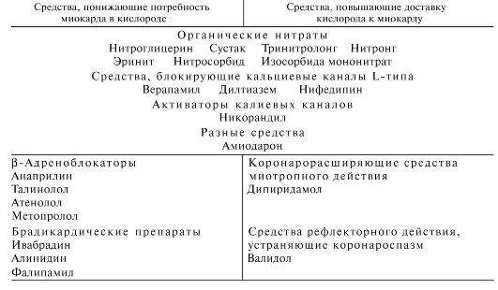
Следует однако отметить, что фармакотерапия стенокардии носит комплексный характер. Поэтому, помимо указанных антиангинальных средств, применяются и другие вещества с иной направленностью действия. Могут быть названы следующие группы лекарственных средств, используемые при данной патологии.
• Средства, нормализующие нарушенный баланс между потребностью сердца в кислороде и его доставкой.
• Кардиопротекторные средства.
• Средства, препятствующие тромбообразованию.
• Гиполипидемические средства.
• Психотропные средства.
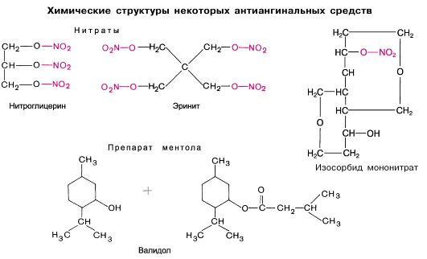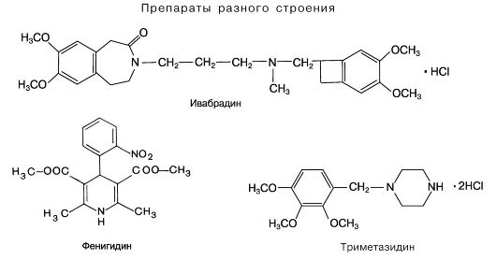
Примечание. Прочие антиангинальные средства приведены в соответствующих разделах (β-адреноблокаторы, противоаритмические средства, блокаторы Са²⁺-каналов).

Средства, понижающие потребность миокарда в кислороде и улучшающие его кровоснабжение
Эта группа средств включает органические нитраты, блокаторы кальциевых каналов, активаторы калиевых каналов и амиодарон.
а) Органические нитраты
К числу средств для лечения стенокардии относятся различные препараты, содержащие нитроглицерин.
Нитроглицерин является представителем группы нитратов (эфир азотной кислоты и глицерина). Механизм его лечебного действия включает ряд компонентов. Долгое время считали, что в основе его действия лежит увеличение коронарного кровотока за счет прямого миотропного коронарорасширяющего действия. Однако катетеризация коронарного синуса у больных стенокардией показала, что при сублингвальном введении нитроглицерин почти не повышает коронарный кровоток, хотя крупные сосуды и расширяются. Вместе с тем нитроглицерин, вводимый непосредственно в левую коронарную артерию, у многих пациентов увеличивал кровоток в коронарном синусе, но не устранял приступ стенокардии, вызванный нагрузкой. Последующее введение нитроглицерина в вену давало желаемый эффект. Из этих данных следует, что антиангинальный эффект нитроглицерина в значительной степени связан с его экстракардиальным влиянием. Основной причиной устранения приступа стенокардии являются снижение нитроглицерином венозного, а также артериального давления и соответственно уменьшение венозного возврата и сопротивления току крови и в итоге понижение пред- и постнагрузки на сердце. В свою очередь это ведет к уменьшению работы сердца и его потребности в кислороде. В этих условиях имеющийся уровень кровоснабжения и оксигенации становится вполне адекватным и состояние гипоксии устраняется. По чувствительности сосудов к нитроглицерину они располагаются в следующем порядке: вены > артерии > артериолы и капиллярные сфинктеры.
В отношении механизма релаксации гладких мышц сосудов показано, что нитроглицерин действует подобно эндотелиальному релаксирующему фактору (NO). В организме из нитроглицерина (и других нитратов) высвобождается окись азо-
та, из которой образуются S-нитрозотиолы. Эти соединения активируют растворимую цитозольную гуанилатциклазу. Последнее вызывает снижение содержания цитозольных свободных ионов Ca^{2+,} что приводит к релаксации гладких мышц сосудов.
Важно, что нитроглицерин улучшает кровоснабжение ишемизированного участка миокарда. Это происходит благодаря ряду эффектов. Так, уменьшение диастолического напряжения стенки желудочков улучшает кровоснабжение субэндокардиальной части миокарда. Положительную роль играет уже отмеченное расширение крупных коронарных сосудов. Особенно благоприятное значение имеет их расширение на месте окклюзии¹. Кроме того, установлено, что нитроглицерин улучшает коллатеральное кровообращение, а также блокирует центральные звенья рефлексов, вызывающих сужение коронарных сосудов .
Нитроглицерин расширяет также сосуды мозга, внутренних органов, сетчатки. Являясь спазмолитиком миотропного действия, он уменьшает тонус гладких мышц внутренних органов (пищеварительного тракта, бронхиол и др.).
Из нежелательных эффектов он может вызывать рефлекторную тахикардию (компенсаторная реакция, связанная с падением артериального давления), головную боль, головокружение. Эти явления особенно выражены после первых приемов препарата. Интенсивность головной боли в последующем снижается и она перестает возникать. Вместе с тем способность устранять явления стенокардии сохраняется. При применении нитроглицерина, особенно при его передозировке, возможно чрезмерное снижение артериального давления вплоть до коллапса. Привыкание к нитроглицерину возникает лишь в случае его длительного непрерывного применения (например, при внутривенной инфузии привыкание развивается в течение 24 ч). При периодическом использовании препарата это не имеет практического значения.
Быстро и кратковременно действующий нитроглицерин предназначен для купирования уже возникшего приступа стенокардии. Его вводят обычно под язык в таблетках, или капсулах (последние содержат масляный раствор нитроглицерина; капсулу следует раздавить зубами), или в виде спиртового раствора (по 1-2 капли на кусочке сахара). Нитроглицерин быстро всасывается (действие его начинается через 2-3 мин) и устраняет (купирует) приступ стенокардии. Эффект непродолжителен (до 30 мин). Имеется также лекарственная форма нитроглицерина для внутривенного введения, которую используют по экстренным показаниям при неэффективности других препаратов (а также при инфаркте миокарда, если нет выраженной гипотензии). Кроме того, выпускается нитроглицерин в баллончиках для ингаляционного введения. Для предупреждения приступов стенокардии применяют препараты нитроглицерина пролонгированного действия. Созданы особые микрокапсулированные и другие лекарственные формы, обеспечивающие его постепенное всасывание. Одним из таких препаратов является сустак - нитроглицерин в виде постепенно растворяющихся таблеток, которые принимают внутрь. Действие начинается через 10-15 мин и сохраняется в течение нескольких часов (около 4 ч). Побочные эффекты выражены в меньшей степени, чем при приеме нитроглицерина. Аналогичным по продолжительности действия (3-4 ч) является тринитролонг. Его наносят в виде полимерной пластинки на десну. Более продолжителен эффект нитронга (до 7- 8 ч). Принимают его внутрь в таблетках. Длительное действие оказывает 2% мазь нитроглицерина. Эффект наступает через 15-30 мин и продолжается до 5 ч. Используют также пластыри с нитроглицерином. Следует учитывать, что при применении пластыря с нитроглицерином, обеспечивающего постоянное поступление препарата в орга- низм, привыкание развивается быстро - в течение 8-24 ч. Поэтому пластырь оставляют не более чем на 12 ч (обычно на 8-10 ч), затем делают интервал в 12 ч. Это обеспечивает сохранение эффективности нитроглицерина в указанной лекарственной форме.
Привыкание, а также лекарственная зависи- мость могут возникать у сотрудников фармацевтических и военных предприятий, работающих с нитроглицерином.
К нитратам длительного действия относятся также нитросорбид (изосорбида динитрат)¹, эринит (пентаэритритил тетранитрат, нитропентон) и изосорбида мононитрат (моночинкве). Их эффективность несколько меньше, чем пролонгированных препаратов нитроглицерина. При приеме внутрь действие наступает примерно через 30 мин и продолжается 1-4 ч. Для нитросорбида и изосорбида мононитрата выпускаются и таблетки пролонгированного действия (6-8 ч). Препараты связываются с белками плазмы крови. Переносятся хорошо. Побочные эффекты аналогичны таковым для нитроглицерина, но выражены в меньшей степени. Возможны диспепсические явления. При длительном применении возникает привыкание. Отмечено перекрестное привыкание к нитратам.

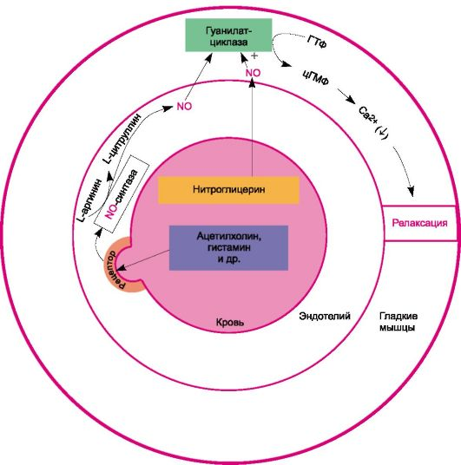
Рис. Механизм действия веществ - донаторов NO и некоторых вазодилататоров, стимулирующих рецепторы в эндотелии.
Плюс - стимулирующее действие; (↑) - повышение; (↓) - снижение.
¹ Закупорка, закрытие сосуда; от лат. occlusio - запирание.
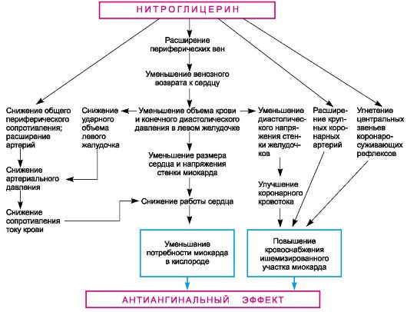

Схема . Возможные механизмы антиангинального действия нитроглицерина.

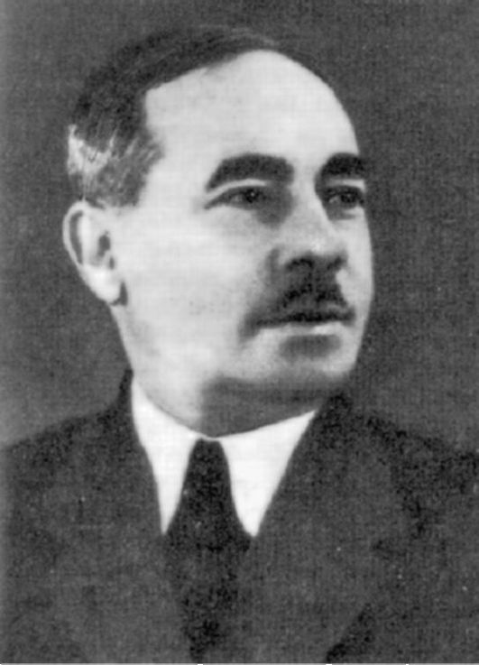
МИХАИЛ ПЕТРОВИЧ НИКОЛАЕВ (1893-1949).

Большой интерес представляют его исследования, посвященные выяснению особенностей действия фармакологических веществ при различных патологических состояниях сердечнососудистой системы.

б) Средства, блокирующие кальциевые каналы (антагонисты кальция)
К блокаторам кальциевых каналов L-типа, используемым при стенокардии, относятся верапамил, дилтиазем, нифедипин (фенигидин), амлодипин (нормодипин) и другие препараты. Основной принцип их действия заключается в том, что они нарушают проникновение ионов кальция из экстрацеллюлярного пространства в мышечные клетки сердца и сосудов через потенциалзависимые медленные кальциевые каналы (L-каналы). Эффективность таких препаратов (например, верапамила) при стенокардии объясняется тем, что они уменьшают работу сердца и расширяют коронарные сосуды, т.е. снижают потребность сердца в кислороде и одновременно повышают его доставку. Меньшее поступление ионов кальция в клетки миокарда приводит к уменьшению использования энергии фосфатных связей для механической работы сердца (рис. 14.8). При этом сила сердечных сокращений и работа сердца понижаются. Соответственно уменьшается потребность сердца в кислороде. Снижение работы сердца связано также с
¹ Нитросорбид (изосорбида динитрат) выпускают в таблетках для приема внутрь и для сублингвального применения, в аэрозоли для ингаляции, в трансдермальных формах (аэрозоли, крем), трансбуккальных формах (на полимерной пластинке), в ампулах и флаконах для внутривенного введения.
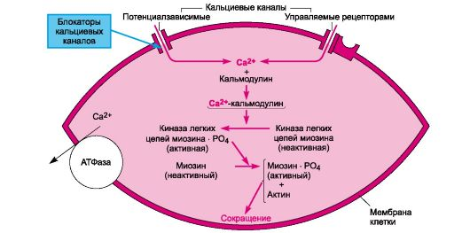
Рис. Локализация действия блокаторов кальциевых каналов в гладких мышцах артерий.
расширением периферических артерий и понижением артериального давления (снижается сопротивление току крови и, следовательно, уменьшается постнагрузка на сердце). Частота сердечных сокращений под влиянием блокаторов кальциевых каналов изменяется неоднозначно (табл. 14.9). Это связано с тем, что последние оказывают прямое отрицательное хронотропное действие на сердце, которое в той или иной степени нивелируется рефлекторной тахикардией, возникающей в ответ на гипотензивное действие препаратов. Антиангинальный эффект блокаторов кальциевых каналов обеспечивается также выраженным расширением коронарных сосудов (в результате снижения поступления ионов кальция в гладкие мышцы сосудов), что повышает доставку к сердцу кислорода (схема 14.3). Блокаторы кальциевых каналов улучшают субэндокардиальный кровоток и, возможно, увеличивают коллатеральное кровообращение.
Таблица Влияние ряда антиангинальных средств на сердечно-сосудистую систему
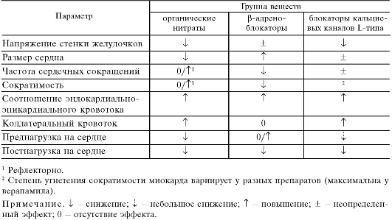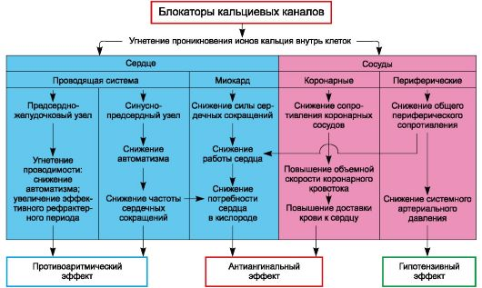
Схема . Эффект действия блокаторов кальциевых каналов L-типа на сердечно-сосудистую систему.
Нифедипин (фенигидин, адалат, коринфар) вызывает выраженное расширение коронарных сосудов, снижает артериальное давление. На сердце оказывает небольшое отрицательное инотропное действие, однако оно компенсируется рефлекторной тахикардией и поэтому не проявляется. В итоге для нифедипина основой антиангинального эффекта является расширение коронарных сосудов. Кроме того, имеет значение уменьшение постнагрузки на сердце, что сокращает его потребность в кислороде. Основное применение препарата - лечение стенокардии, а также артериальной гипертензии. Противоаритмическая активность нифедипина выражена мало и практического интереса не представляет. Препарат хорошо всасывается из желудочно-кишечного тракта. Эффект развивается через 15-20 мин, достигает максимума через 1-2 ч и продолжается 6-8 ч. Приблизительно 90% препарата связывается с белками плазмы. Выделяется из организма почками. Применяют его внутрь и сублингвально. Побочные эффекты: головная боль, рефлекторная тахикардия, отеки, иногда кожные высыпания, лихорадка.
В регуляции деятельности сердечно-сосудистой системы большое значение имеют не только кальциевые каналы L-типа, но и транзиторные каналы Т-типа¹. Последние относятся к потенциалзависимым кальциевым каналам. В сердце они локализуются в синусно-предсердном и предсердно-желудочковом узлах, а также в волокнах Пуркинье. Кальциевые каналы Т-типа играют важную роль в активации синусного водителя ритма, т.е. в регуляции ритма сердечных сокращений. Кроме того, они важны для регуляции проводимости в предсердно-желудочко-
¹ Кальциевые каналы Т-типа называют низкопороговыми, так как они открываются при разности потенциалов -40 мВ. Кальциевые каналы L-типа относят к высокопороговым: они открываются при -20 мВ.
вом узле. В сократительном миокарде желудочков Т-каналы почти не определяются и поэтому существенно не влияют на его функцию. В этом случае основную роль играют L-каналы.
В сосудах находятся кальциевые каналы L- и Т-типов, активация которых повышает поступление ионов кальция в гладкомышечные клетки, что приводит к их сокращению.
Кальциевые каналы Т-типа обнаружены также в таламусе, в разнообразных секреторных клетках и других тканях.
Удалось создать препарат (мибефрадил), блокирующий преимущественно кальциевые Т-каналы (особенно сосудов). Чувствительность к нему L-каналов в 20-30 раз меньше, чем Т-каналов. Основные эффекты препарата - расширение коронарных и периферических сосудов. Отсюда вытекают и два показания к его применению - в качестве антиангинального и гипотензивного средства. Однако практическое использование препарата было приостановлено, так как он вызывает серьезные побочные эффекты. Тем не менее дальнейший поиск эффективных и безопасных блокаторов кальциевых Т-каналов представляет несомненный интерес.
в) Активаторы калиевых каналов
Препараты, относящиеся к этой группе (пинацидил, никорандил и др.), открывают калиевые каналы (К_{АТф}-каналы), просвет которых регулируется внутриклеточным АТФ. При этом из гладкомышечных клеток выходят ионы калия, что приводит к гиперполяризации. На этом фоне потенциалзависимые кальциевые каналы не открываются и соответственно внутриклеточное содержание ионов кальция уменьшается. В результате тонус гладких мышц сосудов снижается.
Одним из первых препаратов этой группы является пинацидил. Он вызывает расширение коронарных и периферических сосудов. Уменьшает постнагрузку на сердце. Увеличивает частоту сердечных сокращений. Уменьшает содержание в плазме крови холестерина и триглицеридов. Частота побочных эффектов значительная, что ограничивает применение пинацидила для монотерапии. Из неблагоприятных эффектов отмечаются отеки, головная боль, сердцебиение, тахикардия, гипертрихоз и др. Иногда назначается при вазоспастической форме стенокардии, а также при сердечной недостаточности.
Выраженной антиангинальной эффективностью обладает никорандил. Он активирует калиевые каналы и, кроме того, является донатором NO (нитратоподобное действие). Расширяет коронарные сосуды. Снижает тонус артерий и вен, благодаря чему уменьшает пост- и преднагрузку на сердце. Повышает частоту сердечных сокращений. Применяется при стабильной и вазоспастической стенокардии, при артериальной гипертензии.
Из побочных эффектов возможны аритмогенное действие, головная боль (часто), головокружение, сердцебиение, диспепсические явления и др.
Высказывается предположение о наличии у активаторов калиевых каналов кардиопротекторного действия.
г) Разные средства, обладающие антиангинальной активностью
Фармакологические свойства указанного в классификации амиодарона (кордарон) были приведены ранее. Используется амиодарон как антиангинальное и противоаритмическое средство.
Средства, понижающие потребность миокарда в кислороде
Основными представителями этой группы являются β-адреноблокаторы. Ан- тиангинальный эффект их связан преимущественно с блоком β-адренорецепторов сердца и устранением адренергических влияний (см. в главе 14.4 схему 14.4 и
рис. 14.9). Это проявляется в уменьшении частоты и силы сердечных сокращений. Работа сердца уменьшается, в связи с чем падает потребность миокарда в кислороде. Гипотензивный эффект β-адреноблокаторов также способствует разгрузке сердца. Коронарное кровообращение не улучшается и может даже несколько ухудшиться¹. Таким образом, возникший при стенокардии дисбаланс между потребностью в кислороде и его доставкой устраняется за счет снижения потребности миокарда в кислороде. Определенное фармакотерапевтическое значение имеет также влияние β-адреноблокаторов на ЦНС, проявляющееся в виде анксиолитического эффекта.
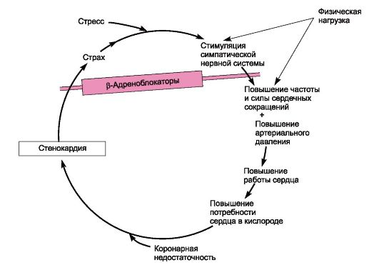
Рис. Принцип антиангинального действия β-адреноблокаторов.
Для лечения стенокардии используют β-адреноблокаторы неизбирательного действия (анаприлин) и β₁-адреноблокаторы (талинолол, метопролол, атенолол; см. главу 4; 4.2).
Весьма целесообразно сочетание β-адреноблокаторов с нитратами, так как это позволяет устранить ряд неблагоприятных эффектов препаратов каждой из групп (табл. 14.10).
Новым классом антиангинальных средств являются так называемые брадикардические препараты. Их отличительной особенностью является то, что они уменьшают частоту сердечных сокращений (и соответственно потребность сердца в кислороде), практически не влияя на другие показатели деятельности сердца и гемодинамики.
¹ Расширение коронарных сосудов происходит за счет β₁-адренорецепторов. В других сосудах преобладают β₂-адренорецепторы. Сужение коронарных и большинства других сосудов связано с α-адренорецепторами (α₁ и α₂). Считается, что только α₁-адренорецепторы иннервируются, а α₂-адренорецепторы удалены от синапсов и в основном воспринимают гуморальные воздействия. Аналогичная закономерность отмечена в ряде тканей для β₁-адренорецепторов (иннервируются) и β₂-адренорецепторов (не имеют иннервации).
Таблица. Комбинированное действие нитратов и β-адреноблокаторов
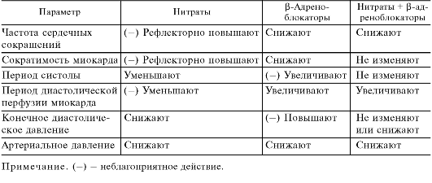
К таким препаратам относятся ивабрадин (прокоралан), алинидин, фалипамил. Особенно детально был изучен ивабрадин. Показано, что его брадикардический эффект обусловлен избирательным блоком смешанного Na⁺-К⁺-вхо- дящего тока синусного узла (I_{f})¹. Препарат проникает через открытые If-каналы и изнутри блокирует их. Проявляется это удлинением медленной диастолической деполяризации (фаза 4), что приводит к подавлению автоматизма синусного узла и развитию брадикардии. При этом увеличивается диастолическая пауза и потребность сердца в кислороде снижается. Одновременно улучшается кровообращение в сердце, особенно в эндокарде (за счет увеличения времени диастолической коронарной перфузии). Непосредственно на коронарные сосуды ивабрадин не влияет. Препарат незначительно удлиняет реполяризацию. Важно, что ивабрадин не влияет на сократимость миокарда и проводимость. Не оказывает блокирующего действия на β-адренорецепторы и кальциевые каналы.
Принимают его энтерально 2 раза в сутки. Ивабрадин рекомендован для лечения ишемической болезни сердца и хронической сердечной недостаточности. Переносится препарат хорошо. Иногда возникают обратимые нарушения зрения. При резкой отмене препарата феномен «отдачи» не наблюдается.
Брадикардические средства обладают также противоаритмической активностью.
Средства, повышающие доставку кислорода к миокарду
Эта группа включает препараты, расширяющие коронарные сосуды или устраняющие коронароспазмы. Механизмы их действия различны. Они могут быть связаны с непосредственным влиянием на гладкие мышцы сосудов либо опосредованы через гуморальные или нейрогенные влияния.
а) Коронарорасширяющие средства миотропного действия
К этой группе препаратов относится дипиридамол.
Дипиридамол (курантил) является производным пиримидина. Основное его действие заключается в снижении сопротивления сосудов кровотоку, увеличении объемной скорости коронарного кровотока и повышении доставки кислорода. Отмеченные изменения в основном относятся к мелким резистивным сосудам миокарда. Механизм благоприятного
If : f - от англ. funny - смешной; такое обозначение связано с тем, что в отличие от прочих входящих токов If активируется при гиперполяризации (другие токи - при деполяризации)
влияния дипиридамола на кровоснабжение сердца связывают с угнетением обратного захвата аденозина (миокардом, эритроцитами) и ингибированием фермента аденозиндезамидазы. В результате в миокарде накапливаются повышенные концентрации аденозина, который, как известно, обладает выраженным коронарорасширяющим эффектом и выделяется при гипоксии миокарда. На системную гемодинамику дипиридамол влияет мало.
Следует отметить, что дипиридамол оказывает тормозящее влияние на агрегацию тромбоцитов, что положительно сказывается на микроциркуляции в миокарде.
Применяют препарат при стенокардии без явлений атеросклероза коронарных сосудов. При окклюзии коронарной ветви атероматозной бляшкой дипиридамол не только не улучшает доставку кислорода к ишемизированной зоне, но может даже ухудшить ее кровоснабжение. Это объясняется тем, что в ишемизированном миокарде мелкие коронарные сосуды расширены максимально (компенсаторная реакция на гипоксию). Если ввести дипиридамол, произойдет расширение артериол и коллатералей в неизмененной части миокарда и это еще больше уменьшит поступление крови и кислорода к ишемизированному участку (возникает так называемый «синдром обкрадывания»). Учитывая эту особенность действия дипиридамола, его иногда используют для выявления скрытой коронарной недостаточности.
В целом дипиридамол обладает невысокой антиангинальной активностью. Принимают его внутрь. Из побочных эффектов отмечаются диспепсические явления, головная боль, гипотензия.
б) Средства рефлекторного действия, устраняющие коронароспазм
Таким препаратом является валидол. Он представляет собой 25-30% раствор ментола в ментиловом эфире изовалериановой кислоты. Эффективность валидола как антиангинального средства низкая. Препарат назначают для купирования стенокардии при появлении первых приступов, а также при легких ее формах. Несколько капель валидола на кусочке сахара, таблетку или капсулу с препаратом помещают под язык (до полного рассасывания). Раздражая слизистую оболочку полости рта, он рефлекторно улучшает коронарное кровообращение. Если через 2-3 мин боль не проходит, можно считать, что валидол не действует и его надо заменить нитроглицерином.
Кардиопротекторные препараты
Перспективным направлением в лечении ишемической болезни сердца является создание кардиопротекторных препаратов, повышающих устойчивость кардиомиоцитов к ишемии. Одним из препаратов этой группы является триметазидин (предуктал), оказывающий прямое действие на кардиомиоциты в области ишемии и нормализующий их энергетический баланс. Важно, что его кардиотропное действие на клеточном уровне не сопровождается каким-либо влиянием на общую гемодинамику.
Препарат предупреждает возникающее при ишемии снижение содержания в кардиомиоцитах АТФ. Это сохраняет энергетические ресурсы клеток, нормализует функцию ионных каналов и соответственно кинетику ионов. На основании экспериментальных данных высказывается предположение, что одним из механизмов кардиопротекторного действия триметазидина является его инги- бирующее влияние на длинноцепочечную изоформу фермента 3-кетоацил КоА тиолазу, в результате чего подавляется окисление жирных кислот. На этом фоне окисление глюкозы активируется, что оказывает благоприятное влияние на функцию миокарда.
За последние годы создана новая лекарственная форма триметазидина (предуктал МВ), характеризующаяся более продолжительным действием и обеспечивающая стабильную концентрацию вещества в течение суток. Последнее должно благоприятно влиять на его противоишемическую эффективность. Обычный препарат назначают 3 раза в сутки, предуктал МВ - 2 раза, что значительно удобнее.
Препарат быстро и почти полностью всасывается из пищеварительного тракта. Примерно половина от введенной дозы метаболизируется в печени. С белками плазмы крови связывается незначительно (~ 1%). Выводятся триметазидин и его метаболиты в основном почками.
Переносится препарат хорошо и практически не вызывает побочных эффектов.
Клинические исследования триметазидина при стенокардии, операциях с аортокоронарным шунтированием и других состояниях свидетельствуют о целесообразности его использования при ишемии миокарда в виде монотерапии или в сочетании с другими антиангинальными средствами.

РАЗНЫЕ СРЕДСТВА, ПРИМЕНЯЕМЫЕ ПРИ ЛЕЧЕНИИ СТЕНОКАРДИИ
Следует учитывать, что в комплексной терапии стенокардии, помимо приведенных препаратов, используют вещества из других фармакологических групп с иным механизмом действия. Так, например, при данной патологии широкое применение получили средства, препятствующие тромбообразованию. Они включают антиагреганты (кислота ацетилсалициловая, тиклопидин, клопидогрел, абциксимаб, эптифибатид и др.) и антикоагулянты (гепарины). Важную роль играют также гиполипидемические средства (статины), задерживающие развитие атеро-склеротического процесса в коронарных и других сосудах. Учитывая, что у большинства больных с коронарной недостаточностью отмечаются более или менее выраженные психоневротические нарушения, во многих случаях целесообразно назначение психотропных средств (антидепрессанты, анксиолитики).

СРЕДСТВА, ПРИМЕНЯЕМЫЕ ПРИ ИНФАРКТЕ МИОКАРДА
При инфаркте миокарда, особенно если он осложнен кардиогенным шоком, используется целый комплекс лечебных средств. Так, для устранения болевого синдрома назначают опиоидные анальгетики (фентанил, морфин, промедол) и средство для наркоза азота закись. Хороший обезболивающий эффект дает нейролептанальгезия (таламонал). Если нет выраженной гипотензии, иногда используют нитроглицерин. В связи с тем что при инфаркте миокарда, как правило, возникают аритмии, широкое применение при этой патологии получили противоаритмические средства (например, лидокаин). Для восстановления нарушенной гемодинамики при соответствующих показаниях используют сердечные гликозиды (строфантин), вазопрессорные средства (норадреналин, мезатон). При спазме артериол и ишемии тканей могут быть полезны а-адреноблокаторы (фентоламин, аминазин в небольших дозах). Для профилактики тромбообразования целесообразно применение антикоагулянтов (гепарина и др.) и антиагрегантов. При наличии свежего тромба вводят фибринолитические средства (например, стрептокиназу). Кроме того, используют целый ряд симптоматических средств, корректоры кислотно-основного состояния, плазмозаменители и др. Выбор необходимых препаратов в каждом конкретном случае определяется состоянием больного.
Препараты

Название | Средняя терапевтическая доза для взрослых; путь введения | Форма выпуска
Нитроглицерин - Nitroglycerinum | Под язык 1-2 капли 1% раствора; ¹/₂-1 таблетка, 1 капсула | Флаконы по 5 мл 1% раствора; таблетки по 0,0005 г; 1% раствор в масле в капсулах по 0,0005 и 0,001 г
Сустак - Sustac-mite Sustac-forte | Внутрь 1 таблетка | Таблетки, содержащие по 2,6 мг нитроглицерина
 | Внутрь 1 таблетка | Таблетки, содержащие по 6,4 мг нитроглицерина
Тринитролонг - Trinitrolong | Аппликация на слизистую оболочку рта 0,001-0,002 г | Пластинки для аппликации, содержащие по 0,001 и 0,002 г нитроглицерина
Эринит - Erynitum | Внутрь 0,01-0,02 г | Таблетки по 0,01 и 0,02 г
Нитросорбид - Nitrosorbidum | Внутрь 0,005-0,01 г | Таблетки по 0,005 и 0,01 г
Нифедипин¹ - Nifedipine | Внутрь 0,01-0,02 г | Таблетки (драже) по 0,01 г
Валидол - Validolum | Под язык 4-5 капель; 1-2 таблетки; 1 капсула | Флаконы по 5 мл; таблетки по 0,06 г; капсулы по 0,05 и 0,1 г
Триметазидин - Trimetazidine | Внутрь 0,02 г | Таблетки по 0,02 г

ЛЕКАРСТВЕННЫЕ СРЕДСТВА, ПРИМЕНЯЕМЫЕ ПРИ НАРУШЕНИИ МОЗГОВОГО КРОВООБРАЩЕНИЯ
Фармакологическая регуляция мозгового кровообращения относится к числу важнейших проблем медицины. Это определяется тем, что острые и хронические нарушения кровоснабжения мозга являются одной из главных причин смертности и инвалидизации населения.
В цереброваскулярной патологии основное место занимают ишемические поражения мозга, в том числе ишемический инсульт. Учитывая, что по сравнению с другими тканями мозг наиболее чувствителен к ишемии, при ее возникновении необходимо принимать экстренные меры к устранению или уменьшению нарушений кровоснабжения мозга.
Патология мозгового кровообращения может быть связана с функциональными и органическими нарушениями (спазм сосудов, эмболии, тромбоз, атеросклероз сосудов, геморрагии).
В большинстве случаев причиной ишемических инсультов является атеросклеротическое поражение сосудов, особенно стеноз сонных и позвоночных артерий. При таких состояниях в качестве средств профилактики возможного инсульта рекомендуются антиагреганты (кислота ацетилсалициловая, тиклопидин, клопидогрел).
Нередкой формой острого нарушения мозгового кровообращения являются субарахноидальные и внутримозговые кровоизлияния. К причинам развития геморрагических инсультов относятся артериальная гипертензия, наличие аневризм, особенно микроаневризм, а также ангиом. Следует учитывать, что и при
геморрагическом инсульте выражены вазоконстрикторные реакции. Один из путей лечения таких больных - хирургическое удаление гематомы (если оно показано и возможно).
Частыми причинами ишемического инсульта являются эмболы и тромбы, закупоривающие отдельные ветви мозговых сосудов. Для предупреждения таких состояний и их рецидивов обычно используют антикоагулянты прямого и непрямого действия (гепарин, препараты низкомолекулярного гепарина, варфарин, синкумар, фенилин).
Преходящее нарушение мозгового кровообращения (транзиторные ишемические атаки) может быть связано со спазмом мозговых сосудов. И в данном случае в качестве профилактической меры целесообразно использование антиагрегантов и антикоагулянтов. Однако обе группы препаратов противопоказаны при кровоизлияниях или при возможности их возникновения. Кроме того, целесообразно применение препаратов, понижающих тонус мозговых сосудов.
При стойкой и выраженной ишемии развивается некроз мозговой ткани.
Помимо острых повреждений мозга, связанных с его ишемией, часто отмечается и хроническая недостаточность мозгового кровообращения. При этом страдают память, интеллектуальная и психическая сферы, поведенческие и моторные реакции. Эти неблагоприятные проявления нарастают постепенно и обычно связаны с возрастом и сопутствующими ему патологическими процессами (атеросклерозом сосудов, артериальной гипертензией, нарушением метаболизма и т.д.).
Одним из основных принципов профилактики и терапии недостаточности мозгового кровообращения является расширение сосудов мозга. Для получения такого эффекта нередко используют сосудорасширяющие вещества, которые снижают тонус периферических сосудов. Но подобные препараты обычно вызывают и общую гипотензию, что снижает кровоснабжение мозга, и конечный результат может быть неблагоприятным. Поэтому требуются вещества, которые расширяют преимущественно мозговые сосуды, не влияя существенно на системную гемодинамику. Однако создание таких препаратов - задача достаточно сложная. Из известных лекарственных средств только нимодипин, винпоцетин (кавинтон) и пикамилон обладают выраженной тропностью в отношении мозговых сосудов.
Другой принцип лечения сосудистой патологии мозга заключается в повышении устойчивости нервных клеток к ишемии (гипоксии), т.е. речь идет о препаратах с нейропротекторным действием.
Средства, улучшающие кровообращение в мозге при его ишемии, могут быть представлены следующими группами.
I. Средства, влияющие на агрегацию и свертываемость крови¹
• Антиагреганты
Кислота ацетилсалициловая Тиклопидин Клопидогрел
• Антикоагулянты
Гепарин Низкомолекулярные гепарины Варфарин Синкумар Фенилин
II. Средства, повышающие мозговой кровоток
• Блокаторы кальциевых каналов L-типа Нимодипин Циннаризин Флунаризин
¹ Целесообразность использования фибринолитиков при ишемических инсультах сомнительна, так как велик риск развития кровотечений.
• Производные алкалоидов растения барвинка Винпоцетин (кавинтон)
• Производные алкалоидов спорыньи Ницерголин
• Производные никотиновой кислоты Ксантинола никотинат
• ГАМК и ее производные Аминалон Пикамилон
• Производные пуриновых алкалоидов Пентоксифиллин
• Алкалоид опия изохинолинового ряда Папаверина гидрохлорид
К блокаторам кальциевых каналов L-типа с преимущественным влиянием на мозговое кровообращение относится нимодипин. Он является производным 1,4-ди- гидропиридина. Снижает тонус артериол мозга. Увеличивает оксигенацию тканей мозга. Применяется после перенесенной острой ишемии мозга, при субарахноидальном кровоизлиянии, хронической ишемии мозга. Улучшает деятельность мозга у пожилых людей. Из неблагоприятных эффектов может вызывать головную боль, диспепсические расстройства, при внутривенном введении - гипотензию.
Положительно воздействуют на мозговое кровообращение и некоторые другие блокаторы кальциевых каналов группы дифенилпиперазина - циннаризин (стугерон), флунаризин (сибелиум). На системную гемодинамику они оказывают незначительное влияние. Применяются при спазмах мозговых сосудов, атеросклерозе, вестибулярных расстройствах, после перенесенного инсульта, после черепно-мозговых травм.
Переносятся эти препараты хорошо. Возможны сонливость, седативный эффект, сухость во рту, диспепсические расстройства. Кроме того, они усиливают действие этилового спирта.
Широко используется при ишемии мозга производное алкалоидов растения барвинка (Vinca minor L. и др.) винпоцетин (кавинтон). Он является полусинтетическим производным алкалоида девинкана. Оказывает спазмолитическое действие. Расширяет преимущественно сосуды мозга. Механизм благоприятного влияния винпоцетина на мозговое кровообращение окончательно не выяснен. Ряд авторов считают, что это прямое миотропное действие. Имеются также данные о том, что препарат блокирует нейрональные натриевые каналы, и это может иметь значение для его противоишемической активности. Кроме того, винпоцетин нормализует обмен веществ в тканях мозга. Уменьшает агрегацию тромбоцитов. Снижает патологически повышенную вязкость крови. В итоге улучшается микроциркуляция.
Препарат хорошо всасывается из пищеварительного тракта. Биодоступность составляет примерно 57%; ~ 5 ч. Применяется при нарушениях нервной деятельности после перенесенного инсульта, при хронической недостаточности мозгового кровообращения, при ишемии тканей глаза, понижении слуха сосудистого или токсического генеза, ослаблении памяти, головокружении.
Переносится препарат хорошо. При внутривенном введении может вызывать гипотензию, тахикардию.
Ницерголин (сермион) сочетает в себе структуры алкалоидов спорыньи и никотиновой кислоты. Обладает α-адреноблокирующей и спазмолитической активностью. Расширяет мозговые и периферические сосуды. Используют его при нарушениях мозгового кровообращения, при мигрени, расстройствах перифери-
ческой гемодинамики, при ишемии зрительного нерва. Возможные побочные эффекты: гипотензия, головокружение, покраснение кожных покровов, зуд, диспепсические расстройства.
При ишемии головного мозга находят также применение производные никотиновой кислоты. Для последней характерно выраженное миотропное сосудорасширяющее действие на все периферические сосуды и сосуды мозга. Однако никотиновая кислота вызывает многие неблагоприятные эффекты, поэтому для устранения спазма периферических и мозговых сосудов предпочитают пользоваться ее производными, более безопасными в отношении побочных эффектов. Одним из них является ксантинола никотинат (компламин), в структуре которого сочетаются элементы никотиновой кислоты и теофиллина. Он улучшает периферическое и мозговое кровообращение.
Используют также комбинированные препараты, содержащие кислоту никотиновую и другие спазмолитики, например никоверин (кислота никотиновая + папаверин), никошпан (кислота никотиновая + но-шпа).
Некоторые препараты, относящиеся к группе ГАМК и ее производных (аминалон, пикамилон), оказывают благоприятное воздействие на мозговое кровообращение. Аминалон является ГАМК, а пикамилон сочетает в себе структуры ГАМК и никотиновой кислоты. Оба препарата оказывают нормализующее влияние на мозговое кровообращение и метаболические процессы, протекающие в мозговой ткани. Пикамилон отчетливо расширяет сосуды мозга.
Уже давно было отмечено, что производные пурина (кофеин, теобромин) усиливают мозговой кровоток. Из этой группы веществ в настоящее время при нарушениях мозгового кровообращения используют пентоксифиллин (агапурин, трентал). Он оказывает умеренное сосудорасширяющее действие, уменьшает агрегацию тромбоцитов, увеличивает эластичность оболочки эритроцитов, улучшает микроциркуляцию. Сосудорасширяющий эффект, по-видимому, связан с блоком аденозиновых рецепторов. Кроме того, препарат ингибирует фосфодиэстеразу и повышает содержание в тромбоцитах цАМФ. Пентоксифиллин используют также при расстройствах периферического кровообращения, при диабетической ангиопатии, нарушении кровоснабжения глаз.
Из побочных эффектов отмечаются диспепсические явления, головокружение, гиперемия кожи лица.
Второе направление в фармакотерапии ишемии мозга связано с созданием нейропротекторных препаратов, повышающих устойчивость нейронов к гипоксии.
Повреждение нейронов при ишемии мозга обусловлено многими причинами: нарушением метаболизма, развитием ацидоза, изменением в высвобождении медиаторов (глутамата и др.), быстрым вхождением избыточных количеств ионов кальция в клетки, выделением свободных радикалов, протеолизом и т.д. Поэтому принципы действия нейропротекторных средств могут быть весьма разнообразны.
К веществам, которые подавляют метаболизм и повышают устойчивость мозговой ткани к гипоксии, относятся барбитураты. Натрия оксибутират также обладает антигипоксической активностью. Как уже отмечалось, многие препараты группы ГАМК оказывают благоприятное влияние на обменные
процессы в нервной ткани (аминалон, пикамилон и др.). Они улучшают также мозговое кровообращение. Отчетливые результаты получены и для блокаторов кальциевых каналов L-типа нимодипина, циннаризина, флунаризина. Эти препараты блокируют потенциалзависимые кальциевые каналы и уменьшают вхождение избыточных количеств ионов кальция внутрь нейронов, что может обеспечить нейропротекторный эффект. Кроме того, они расширяют мозговые сосуды и, улучшая оксигенацию нервной ткани, могут способствовать нормализации метаболизма. Так, судя по имеющимся данным, нимодипин уменьшает риск развития ишемии и способствует восстановлению нарушенных после субарахноидального кровоизлияния функций нейронов. Есть основания полагать, что и винпоцетин, оказывающий положительное влияние на метаболизм мозговой ткани, обладает нейропротекторным эффектом, но это требует дополнительных исследований. Таким образом, большинство применяемых препаратов, эффективных при ишемии мозга, сочетают нейропротекторное и сосудорасширяющее действие. Лишь барбитураты, натрия оксибутират и ряд других средств для общего наркоза могут оказывать только нейропротекторное действие, обусловленное влиянием на метаболизм мозга.
При ишемических нарушениях мозгового кровообращения применяют также комбинированный препарат инстенон¹. Он улучшает мозговое кровообращение, стимулирует ЦНС, активирует обмен веществ в нервной ткани при ее ишемии.
В целом успехи в области фармакотерапии нарушений мозгового кровообращения относительно скромны. Однако важность проблемы заставляет вести интенсивные поиски новых эффективных препаратов.
В цереброваскулярной патологии особое место занимает мигрень, имеющая широкое распространение. Связана она с дисфункцией вазомоторной регуляции. Чаще возникает у женщин (около 75% случаев). Проявляется мигрень периодическими приступами односторонней пульсирующей головной боли, которая часто сопровождается тошнотой, рвотой, зрительными и слуховыми нарушениями, светобоязнью, парестезией, слабостью скелетных мышц и другой симптоматикой. Приступы могут повторяться в течение многих лет. Продолжительность каждого приступа 4-72 ч. Периодичность в среднем 1-4 раза в месяц.
Механизм развития мигрени остается невыясненным. Обсуждается значение генетических факторов, нейрогенных и сосудистых нарушений, транссудации плазмы в периваскулярные ткани. Однако какой механизм первичен, пока неизвестно. Тем не менее общепризнана важная роль в патогенезе мигрени серотонинергической системы.
Серотонин играет важную роль в регуляции сосудистого тонуса и функций центральной и периферической нервной системы. Он вызывает вазоконстрикцию крупных сосудов - артерий и вен (за счет влияния на серотониновые 5-НТ_{2А}- рецепторы). Вместе с тем, стимулируя 5-НТ₁-рецепторы, серотонин расширяет периферические и суживает мозговые сосуды. Существенное влияние оказывает серотонин на микроциркуляцию. Он расширяет артериолы и спазмирует венулы, что приводит к увеличению давления в капиллярах. Кроме того, серотонин по-
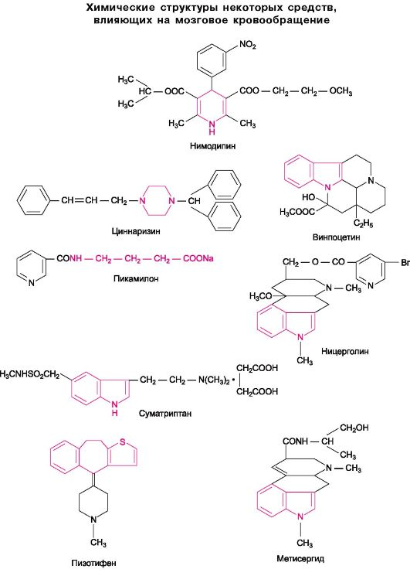
вышает проницаемость капилляров для белковых молекул, в результате чего увеличивается поступление жидкости в окружающие ткани.
В ЦНС серотонин влияет на пост- и пресинаптические рецепторы. На одни нейроны он оказывает стимулирующее воздействие, на другие - угнетающее. Действуя на серотониновые пресинаптические рецепторы (5-НТ_{1В}, 5-НТ_{1D}), он угнетает высвобождение серотонина. Кроме того, серотониновые рецепторы (5-НТ₃) обнаружены на чувствительных окончаниях нейронов, участвующих в восприятии боли.
Основная идея создания серотонинергических средств, эффективных при мигрени, заключается в синтезе веществ, избирательно действующих на те подтипы серотониновых рецепторов, которые играют основную роль в патогенезе мигре-
ни. В настоящее время считают, что к таковым следует отнести 5-НТ_{ш}- и 5-НТ_{1В}- рецепторы. Получен первый агонист этих рецепторов - суматриптан - высокоэффективный препарат для купирования острых приступов мигрени. Средства, используемые при мигрени, подразделяют на две группы.
I. Средства для купирования острых приступов мигрени
• Алкалоиды спорыньи и ее производные Эрготамин Дигидроэрготамин (дигидергот)
• Производные индола Суматриптан (имигран)
• Неопиоидные (ненаркотические) анальгетики - нестероидные противовоспалительные средства
Парацетамол Кислота ацетилсалициловая Напроксен Индометацин Ибупрофен
• Противорвотные средства (вспомогательные средства) Метоклопрамид
II. Средства для профилактики приступов мигрени
• β-Адреноблокаторы
Анаприлин Атенолол Метопролол
• Трициклические соединения Пизотифен (сандомигран)
• Производные лизергиновой кислоты Метисергид (лизерил)
• Нестероидные противовоспалительные средства Напроксен
• Трициклические антидепрессанты Амитриптилин
• Противоэпилептические средства Карбамазепин Клоназепам
Профилактика и лечение мигрени требуют индивидуального подбора наиболее эффективных препаратов.
Для купирования приступов мигрени издавна пользуются алкалоидами спорыньи и их дигидрированными производными (см. главы 15 и 4.2). Наиболее эффективен эрготамин. Он является частичным агонистом серотониновых рецепторов. Неизбирательно блокирует 5-НТ_{1А-т}-рецепторы. Кроме того, оказывает α-адреноблокирующее действие. В больших концентрациях угнетает и дофаминовые рецепторы. Возможно, эффективность эрготамина при мигрени связана с его вазоконстрикторным действием и уменьшением амплитуды пульсовых колебаний мозговых сосудов. Высказывается также предположение, что эрготамин снижает транссудацию плазмы через капилляры в твердой мозговой оболочке. Вводят препарат внутрь, под язык и ректально.
Для быстрого купирования приступа мигрени предложено интраназальное введение дигидроэрготамина мезилата в виде аэрозоли (дигидергот назальный спрей). Дигидроэрготамин является агонистом серотониновых рецепторов (особенно подтипа 5-НТ_{1D}). Кроме того, он оказывает выраженное α-адреноблокирующее действие. Спастическое влияние на периферические сосуды незначительное. Терапевтический эффект развивается быстро. Максимальная концентрация в плазме крови определяется примерно через 45 мин. Биодоступность около 40%. Продолжительность действия 10-12 ч. Возможные побочные эффекты тош-
нота, рвота, парестезии, загрудинные боли, ощущение заложенности носа и др. Для профилактики мигрени препарат не используют.
Избирательно действующим агонистом серотониновых 5-НТ_{1D}-рецепторов является суматриптан (имигран). Этому подтипу серотониновых рецепторов придается основное значение в развитии нейрососудистых нарушений при мигрени. Подтип 5-НТ_{1В}-рецепторов примерно в 5 раз менее чувствителен к суматриптану (прочие подтипы 5-НТ₁-рецепторов еще менее чувствительны). На серотониновые 5-НТ₂₋₅-рецепторы, на адрено-, холино-, дофаминовые, ГАМК-, бензодиазепиновые рецепторы не влияет.
Эффективность препарата при мигрени обусловлена вазоконстрикцией мозговых сосудов (связана с функцией 5-НТ₁-рецепторов; в других сосудистых областях сужение сосудов обусловлено стимуляцией 5-НТ₂-рецепторов). Кроме того, суматриптан, действуя на пресинаптические рецепторы, уменьшает выс- вобождение серотонина, а также других медиаторов. Если это происходит в пе- риваскулярном пространстве, то снижение высвобождения ряда нейромедиаторов может быть одной из причин уменьшения болевых ощущений. Вводят суматриптан внутрь, подкожно и интраназально. При энтеральном пути биодоступность его невысокая (около 14%), при подкожном - примерно 97%. При энтеральном введении эффект развивается через 30 мин, при подкожном - через 10 мин. Частично препарат связывается с белками (15-20%); t_{1/2} ~ 2 ч. Общая про- должительность действия менее 12 ч. Метаболизируется в печени. Выделяются ме- таболиты почками.
Применяют препарат только для купирования приступов мигрени. С профилактической целью не используют.
Из побочных эффектов наиболее серьезным является способность суматриптана вызывать спазм коронарных сосудов. Поэтому не рекомендуется назначать его при ишемической болезни сердца и при возможности развития коронароспастических явлений. Отмечаются также тошнота, рвота, нарушение вкуса, головокружение, утомляемость, ощущение жара и др.
Один из известных препаратов, рекомендованных для профилактики мигрени, - метисергид. Он является антагонистом серотониновых 5-НТ₂-рецепторов (в некоторых сосудах и отделах ЦНС действует как частичный агонист). Эффективен у большого процента больных. Однако использование его ограничено, так как при длительном применении (более 5-6 нед) он может вызывать недостаточность почек, ретроперитонеальный фиброз. Отмечены и другие побочные эффекты: тошнота, рвота, диарея.
Остальные препараты, приведенные в классификации, представлены в соответствующих разделах.
Препараты

Название | Средняя терапевтическая доза для взрослых; путь введения | Форма выпуска
1 | 2 | 3
Нимодипин - Nimodipine | Внутрь 0,06 г; внутривенно  0,001-0,002 г | Таблетки по 0,03 г; 0,02% раствор во флаконах по 50 мл для внутривенной инфузии
Циннаризин - Cinnarizine | Внутрь 0,025-0,075 г | Таблетки по 0,025 г; капсулы по 0,075 г; раствор во флаконах по  20 мл (1 мл - 0,075 г)
Продолжение табл.
1 | 2 | 3
Винпоцетин - Vinpocetine | Внутрь 0,005 г; внутривенно (капельно) 0,01-0,02 г | Таблетки по 0,005 г; 0,5% раствор в ампулах по 2 мл
Ницерголин - Nicergoline | Внутрь 0,01 г | Таблетки по 0,01 г
Пентоксифиллин - Pentoxyphylline | Внутрь 0,1 г; внутривенно  0,1 г | Таблетки (драже) по 0,1 г; 2% раствор в ампулах по 5 мл
Пикамилон - Picamilone | Внутрь 0,02-0,05 г | Таблетки по 0,01-0,02 и 0,05 г
Суматриптан - Sumatriptane | Внутрь 0,05-0,1 г; подкожно 0,006 г; интраназально  0,01-0,02г | Таблетки по 0,05-0,1 г; ампулы по 0,5 мл (0,006 г); спрей для ин- траназального введения по 0,01 г или 0,02 г

ГИПОТЕНЗИВНЫЕ СРЕДСТВА (АНТИГИПЕРТЕНЗИВНЫЕ СРЕДСТВА)
Гипотензивные¹ средства снижают системное артериальное давление. Применяют их главным образом при артериальной гипертензии.
Уровень артериального давления зависит от многих факторов: работы сердца, тонуса периферических сосудов и их эластичности, объема, электролитного состава и вязкости циркулирующей крови. Все это находится под нейрогуморальным контролем
.
Таблица . Эндогенные вещества, оказывающие влияние на сосудистый тонус¹
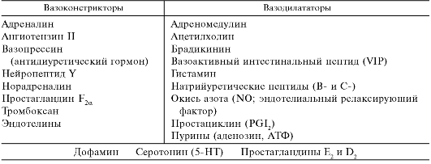
¹ Приведены нейромедиаторы, нейромодуляторы, гормоны и другие биологически активные вещества.
В регуляции сосудистого тонуса принимают участие симпатическая (адренергическая) иннервация² и большое количество вазоактивных соединений, образующихся в организме. К числу последних относятся вещества эндотелиального происхождения, а также циркулирующие в крови гормоны и другие
¹ От греч hypo - под, ниже, tonos - напряжение.
² В нейрогенных механизмах поддержания тонуса большинства сосудов основную роль играют адренергические нервы. Лишь отдельные сосудистые области (например, скелетных мышц) имеют двойную иннервацию - адренергическую и холинергическую. Возбуждение последней вызывает расширение соответствующих сосудов. Тонус сосудов регулируется также дофаминергическими и пуринергическими нервами.
биологически активные соединения. Как известно, в эндотелии сосудов образуются как вазодилататоры (например, окись азота, простациклин, простагландин Е₂, натрийуретический пептид С), так и вазоконстрикторы (эндотелины). Кроме того, тонус сосудов в значительной степени зависит от содержания многих циркулирующих в крови вазоактивных соединений как сосудосуживающего, так и сосудорасширяющего действия. Таким образом, на уровне сосудов происходит взаимодействие веществ как локального, так и системного действия.
Повышение тонуса мышц сосудов обычно происходит в результате увеличения внутриклеточного содержания ионов кальция. Это может быть связано с более интенсивным поступлением Са²⁺ через потенциалзависимые каналы или по кальциевым каналам, регулируемым рецепторами. Концентрация Са²⁺ может повышаться и за счет внутриклеточных депо (высвобождение из эндоплазматического ретикулума; например, под влиянием вторичного передатчика инозитолтрифосфата, образующегося при активации многих рецепторов, сопряженных с G-белками). Такими путями вызывают вазоконстрикцию ангиотензин II, эндотелины и др.
Релаксация гладких мышц сосудов соответственно возникает при снижении в клетке концентрации Са²⁺ . Например, это может происходить при блоке кальциевых каналов и уменьшении поступления Са²⁺ извне. Подобный эффект наблюдается либо при использовании прямых блокаторов Са²⁺ -каналов L-типа (например, нифедипина), либо в результате активации К+-каналов (миноксидилом, диазоксидом) и возникающей при этом гиперполяризации. Последняя опосредованно приводит к блоку потенциалзависимых кальциевых каналов.
Релаксацию мышц сосудов можно вызвать и путем повышения биосинтеза в клетках вторичных передатчиков - цАМФ (так действует простациклин) или цГМФ (например, донаторами NO: нитратами, натрия нитропруссидом). Повысить содержание в клетке циклических нуклеотидов можно также путем ингибирования фосфодиэстеразы (милриноном и др.). Этот фермент регулирует инактивацию цАМФ и цГМФ.
Все эти закономерности касаются как артериальных, так и венозных сосудов.
Помимо вазоконстрикторов и вазодилататоров, имеются вещества со смешанным действием. Так, серотонин суживает большинство сосудов (органов брюшной полости, почек, легочных и мозговых сосудов), а некоторые - расширяет (сердца, скелетных мышц). Сосудистый эффект дофамина зависит от дозы. В небольших дозах, стимулируя сосудистые D₁-рецепторы, он расширяет сосуды (особенно почечные, мезентериальные). Однако в больших дозах превалирует стимулирующее влияние дофамина на α-адренорецепторы сосудов (в том числе благодаря образованию из него норадреналина), что приводит к вазоконстрикции и повышению общего периферического сопротивления. Простагландины Е₂ и D₂, являясь активными вазодилататорами, снижают артериальное давление. Вместе с тем в отдельных сосудистых областях они вызывают вазоконстрикцию. Например, простагландин D₂ повышает тонус легочных сосудов.
Действие гипотензивных средств может быть направлено на разные звенья физиологической системы регуляции артериального давления (рис. 14.10). Так, важную роль играют нейротропные вещества, которые уменьшают вазоконстрикторные и кардиостимулирующие адренергические влияния. Они могут действовать как на вазомоторные центры, так и на периферические отделы адренергической (симпатической) иннервации - ганглии, окончания постганглионарных волокон и адренорецепторы, что приводит к расширению кровеносных сосудов и уменьшению работы сердца.
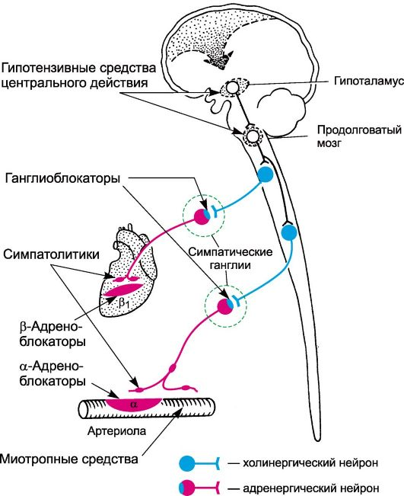
Рис. Локализация действия нейротропных и миотропных гипотензивных средств (схема).

Представляет интерес возможность устранения прессорного действия эндогенных веществ (катехоламинов, ангиотензина II) и/или усиления эффекта вазодилататоров (брадикинина и т.п.). Кроме того, сопротивление периферических сосудов удается понизить путем воздействия на их гладкие мышцы (например, с помощью средств, влияющих на ионные каналы, веществ, высвобождающих NO и других спазмолитиков миотропного действия).
Одним из возможных путей снижения артериального давления являются также уменьшение объема циркулирующей крови и изменение ее электролитного состава.
На этих принципах основана предлагаемая классификация гипотензивных веществ, применяемых при лечении артериальной гипертензии.
I. Средства, уменьшающие стимулирующее влияние адренергической иннервации на сердечно-сосудистую систему (нейротропные средства)
1. Средства, понижающие тонус вазомоторных центров Клофелин Гуанфацин Метилдофа Моксонидин
2. Средства, блокирующие вегетативные ганглии (ганглиоблокаторы) Пентамин Гигроний
3. Средства, угнетающие адренергические нейроны на уровне пресинаптических окончаний (симпатолитики)
Резерпин
4. Средства, блокирующие адренорецепторы (адреноблокаторы) А. α-Адреноблокаторы
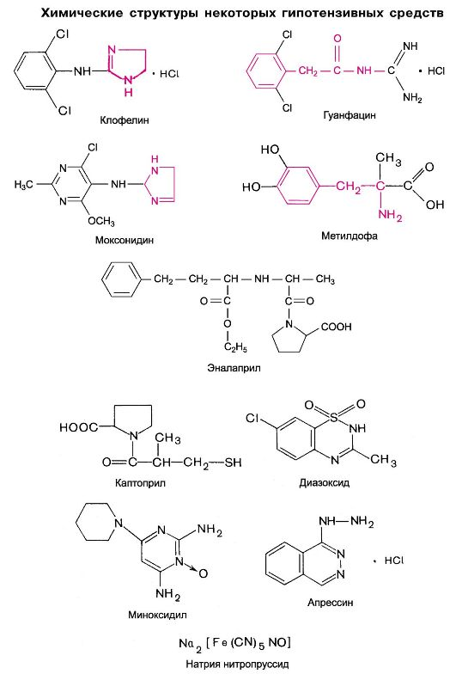
а) Блокирующие пост- и пресинаптические α-адренорецепторы Фентоламин Тропафен
б) Блокирующие постсинаптические а₁-адренорецепторы Празозин
Б. β-Адреноблокаторы
а) Блокирующие β₁- и β₂-адренорецепторы Анаприлин
б) Блокирующие преимущественно β₁-адренорецепторы Атенолол Талинолол Метопролол
В. β-, α-Адреноблокаторы Лабеталол
II. Средства, влияющие на системную гуморальную регуляцию артериального давления
А. Средства, влияющие на ренин-ангиотензиновую систему
1. Ингибиторы синтеза ангиотензина II (ингибиторы ангиотензинпревращающего фермента)
Каптоприл Эналаприл
2. Блокаторы ангиотензиновых рецепторов (АТ₁) Лозартан
Б. Ингибиторы вазопептидаз Омапатрилат
III. Препараты миотропного действия (миотропные средства)
1. Средства, влияющие на ионные каналы
а) Блокаторы кальциевых каналов Фенигидин Дилтиазем
б) Активаторы калиевых каналов Миноксидил Диазоксид
2. Донаторы окиси азота (NO) Натрия нитропруссид
3. Разные препараты
Апрессин Дибазол Магния сульфат
IV. Средства, влияющие на водно-солевой обмен (диуретики) Дихлотиазид Фуросемид Спиронолактон
В классификации приведены лишь основные гипотензивные средства. С учетом большой потребности в этих препаратах продолжается широкий поиск новых, более эффективных и менее токсичных веществ в ряду разнообразных синтетических соединений, а также алкалоидов растительного происхождения. Большую роль играет также изучение физиологических и биохимических механизмов поддержания сосудистого тонуса на разных уровнях функционирования этой сложной системы. Такие исследования позволяют проводить поиск новых гипотензивных средств более целенаправленно и способствуют более рациональному применению имеющихся препаратов.

НЕЙРОТРОПНЫЕ ГИПОТЕНЗИВНЫЕ СРЕДСТВА
При лечении гипертонической болезни, особенно начальных форм, иногда используют вещества с успокаивающим действием. Это могут быть анксиолитики или снотворные наркотического типа в небольших дозах. Обычно их назначают больным с лабильной психикой.
К гипотензивным веществам центрального действия относится производное имидазолина клофелин (катапресан, клонидина гидрохлорид, гемитон). Его гипотензивное действие связано со стимулирующим влиянием на постсинаптические α₂-адренорецепторы и имидазолиновые I₁-рецепторы¹ нейронов
ядер солитарного тракта в ростральной вентролатеральной части продолговатого мозга. Это в свою очередь приводит к угнетению нейронов вазомоторного центра продолговатого мозга и снижению тонуса симпатической иннервации. В результате происходит подавление спонтанной эфферентной импульсации уже в преганглионарных симпатических волокнах. Одновременно повышается тонус блуждающих нервов. Выраженная и стойкая гипотензия связана со снижением как работы сердца (возникает брадикардия), так и общего периферического сопротивления сосудов. В связи со снижением тонуса симпатических нервов понижается высвобождение ренина. Стимулируя периферические пресинаптические а₂-адренорецепторы, клофелин уменьшает высвобождение из варикозных утолщений медиатора норадреналина. Однако это лишь некоторое дополнение к основному центральному действию препарата. Падению артериального давления может предшествовать кратковременная гипертензия (за счет возбуждения препаратом внесинаптических а₂-адренорецепторов сосудов, однако к последним клофелин имеет низкий аффинитет).
Результатом угнетающего влияния клофелина на ЦНС являются также седативный и снотворный эффекты, понижение температуры тела.
Клофелин хорошо всасывается из желудочно-кишечного тракта. Максимальный гипотензивный эффект развивается через 2-4 ч. Длительность действия обычно 6-12 ч. Выделяется препарат в основном почками.
Применяют клофелин при гипертонической болезни и гипертензивных кризах¹. Назначают внутрь и парентерально. Клофелин следует с осторожностью
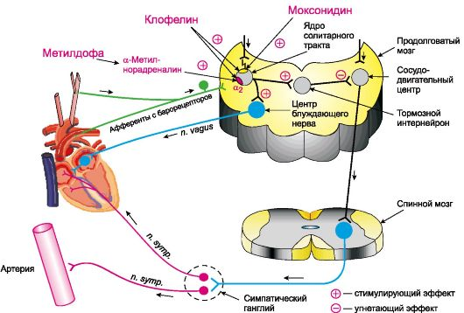

Рис.Основная направленность действия гипотензивных средств центрального действия α₂ - α₂-адренорецептор; I₁ - I₁-имидазолиновый рецептор.

Клофелин применяют также в виде глазных капель при лечении глаукомы. Он уменьшает секрецию внутриглазной жидкости и улучшает ее отток. Миоза при этом не возникает.
применять со снотворными препаратами наркотического типа, психотропными средствами угнетающего действия, этиловым спиртом, так как возможно потенцирование их центральных эффектов. Клофелин повышает аппетит, снижает секреторную активность слюнных желез (возникает сухость во рту) и желез желудка. Возможен запор. Клофелин задерживает в организме ионы натрия и воду, поэтому его часто комбинируют с мочегонными средствами. При прекращении лечения клофелином дозу необходимо снижать постепенно во избежание синдрома отмены (гипертензивный криз, бессонница и др.).
Создана трансдермальная форма клофелина, действующая при однократном применении в течение 1 нед.
Аналогичный клофелину препарат гуанфацин (эстулик) вызывает более продолжительный эффект. t_{1/2} = 12-24 ч. Назначают его 1 раз в сутки.
Синтезированы препараты, являющиеся преимущественными агонистами имидазолиновых I₁-рецепторов, к которым относится моксонидин (физиотекс). Он обладает выраженной гипотензивной активностью. Снижает артериальное давление за счет уменьшения общего периферического сопротивления, понижения продукции ренина, а также снижения работы сердца. У моксонидина отсутствует седативное действие, типичное для клофелина и метилдофы. Назначают обычно 1 раз в сутки. Основной побочный эффект - сухость во рту.
К этой же группе относится рилменидин.
К веществам, влияющим на центральные механизмы регуляции артериального давления, относят и метилдофу (метилдопа, альдомет, допегит). Метилдофа превращается в α-метилнорадреналин, который стимулирует постсинаптические α₂-адренорецепторы в ЦНС, подавляя активность нейронов, регулирующих уровень артериального давления. Влияние препарата на ЦНС проявляется также седативным действием и сонливостью.
Гипотензия при длительном введении метилдофы связана в основном со снижением общего периферического сопротивления сосудов, хотя при первоначальном введении препарата уменьшается и сердечный выброс.
При введении внутрь всасывается менее 20% препарата. Эффект наступает через 4- 6 ч и продолжается до 1 сут. При необходимости метилдофу вводят внутривенно. Привыкание возникает редко. Неизмененное вещество и продукты его превращения выводятся почками.
Переносится метилдофа обычно хорошо. Однако возможны различные побочные эффекты. Об угнетающем влиянии на ЦНС упоминалось выше. Иногда возникают депрессия, паркинсонизм. Ортостатический коллапс наблюдается реже, чем при применении октадина и тем более ганглиоблокаторов. Бывают диспепсические расстройства, сухость во рту, задержка в организме ионов натрия и воды, кожные высыпания, иногда импотенция, редко агранулоцитоз, тромбоцитопения, гемолитическая анемия.
Как уже отмечалось, симпатическая иннервация может быть блокирована и в своей периферической части - на уровне ганглиев, окончаний постганглионарных волокон и адренорецепторов, т.е. с помощью ганглиоблокаторов, симпатолитиков и адреноблокаторов.
Ганглиоблокирующие средства (пентамин, бензогексоний и др.) - это эффективные гипотензивные вещества, однако в настоящее время они утратили свою значимость в качестве лекарственных средств, применяемых при лечении гипертонической болезни. Это объясняется тем, что ганглиоблокаторы не обладают избирательным влиянием только на симпатические ганглии, а блокируют одновременно и парасимпатические ганглии. Последнее проявляется рядом неблагоприятных побочных эффектов. Так, в резуль- тате угнетения парасимпатических ганглиев нередко отмечается снижение тонуса кишечника с развитием запора, а в тяжелых случаях развивается непроходимость кишечника. Могут возникать понижение тонуса мышц мочевого пузыря, нарушение аккомодации,
сухость слизистой оболочки полости рта. Кроме того, типичным осложнением при применении ганглиоблокаторов, связанным с угнетением симпатических ганглиев и нарушением компенсаторных реакций, является ортостатическая гипотензия. К этим веществам относительно быстро развивается привыкание.
Ганглиоблокаторы применяют главным образом для управляемой гипотензии при проведении хирургических операций. Для этих целей используют преимущественно препараты короткого действия (гигроний, арфонад). Кроме того, ганглиоблокаторы могут быть использованы при гипертензивных кризах (так как они обладают коротким латентным периодом и выраженным гипотензивным эффектом), а также при отеке легких и отеке мозга.
Для лечения гипертонической болезни иногда применяют симпатолитики, которые избирательно выключают адренергическую иннервацию. Они блокируют эфферентные импульсы на уровне периферических адренергических окончаний, истощая в них запасы медиатора норадреналина. Это ведет к снижению и работы сердца, и тонуса периферических сосудов. К наиболее активным симпатолитикам, вызывающим стойкое снижение артериального давления, относятся октадин и резерпин. У резерпина, являющегося также антипсихотическим средством, имеется и центральный компонент действия (седативное действие). Октадин в ЦНС не проникает. Для обоих симпатолитиков характерен значительный латентный период. После их энтерального введения макси- мальное снижение артериального давления развивается через 1-3 дня и позже. Если ганглиоблокирующие средства действуют не более нескольких часов, то для симпатолитиков длительность гипотензии измеряется днями. После прекращения приема октадина и резерпина исходный (высокий) уровень артериального давления восстанавливается через 1-3 нед. Из желудочно-кишечного тракта оба препарата всасываются относительно хорошо. Привыкания к ним почти не возникает. Однако оба препарата вызывают много побочных эффектов , которые ограничивают их применение.
Из веществ, блокирующих адренорецепторы, наибольшее внимание привлекают β-адреноблокаторы. Их гипотензивное действие включает ряд компонентов. Они понижают сердечный выброс, а при систематическом назначении снижают и общее периферическое сопротивление сосудов. β-Адреноблокаторы угнетают пресинаптические β₂-адренорецепторы (устраняют их стимулирующее влияние на высвобождение норадреналина), а также уменьшают выделение ренина (блок β₁-адренорецепторов). Кроме того, их гипотензивное действие связывают с угнетающим влиянием на ЦНС .
При длительном применении β-адреноблокаторов наступает отчетливое снижение артериального давления. В связи с этим одним из показаний к их применению является гипертоническая болезнь. Следует иметь в виду наличие препаратов с разным спектром действия: неизбирательного (анаприлин; блокирует β₁- и β₂-адренорецепторы) и избирательного (преимущественного) действия (талинолол, метопролол, атенолол; блокируют главным образом β₁-адренорецепторы), а также адреноблокаторов, обладающих одновременно β- и а-адреноблокирующей активностью (лабеталол).
От β-адреноблокаторов, существенно отличается лабеталол (трандат). Неизбирательное β-адреноблокирующее действие сочетается у него с α-адреноблокирующим (в соотношении примерно 3:1). При однократном введении лабеталол уменьшает общее периферическое сопротивление и снижает артериальное давление без существенного влияния на сердечный выброс (чем отличается от β-адреноблокаторов). При длительном применении препарат уменьшает также частоту сердечных сокращений, предупреждает повышение сердечного выброса при физической и психоэмоциональной нагрузке. Уменьшает продукцию ренина. Лабеталол можно применять при разных стадиях гипертонической болезни. Вводят его внутрь и иногда внутривенно (при гипертонических кризах). Из побочных эффектов отмечаются головокружение, ортостатическая гипотензия, возможна импотенция.
-
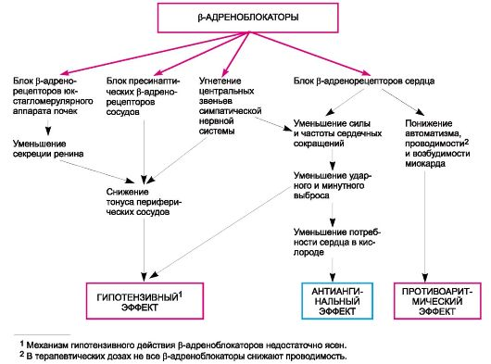

Схема. Действие β-адреноблокаторов на сердечно-сосудистую систему.

К адреноблокаторам смешанного типа действия относится также карведилол (дилатренд).
α-Адреноблокаторы, блокирующие одновременно пре(α₂)- и постсинаптические α-адренорецепторы (фентоламин и др.), могут быть рекомендованы при повышении артериального давления, связанном с содержанием в крови высоких концентраций адреналина (при феохромоцитоме). Для систематического применения они не используются, так как не обеспечивают стойкой гипотензии (иногда их применяют при гипертензивных кризах).
Вместе с тем созданы α-адреноблокаторы, которые блокируют преимущественно постсинаптические α₁-адренорецепторы, практически не влияя на пресинаптические α₂-адренорецепторы (например, празозин). При действии празозина в адренергических синапсах сохраняется механизм обратной отрицательной связи и не происходит избыточного высвобождения норадреналина (выраженная тахикардия не возникает). Гипотензивный эффект празозина связан со снижением общего периферического сопротивления, обусловленным расширением резистивных сосудов (он меньше влияет на емкостные сосуды). Секрецию ренина не повышает.
Празозин хорошо всасывается из кишечника. Максимальный эффект развивается через 4-5 ч и сохраняется около 10 ч. Иногда развитие гипотензивного эффекта задерживается. Празозин выделяется в основном кишечником в виде метаболитов.
Применяют этот препарат при гипертонической болезни, сердечной недостаточности, а также при доброкачественной гиперплазии предстательной железы. Возможные побочные эффекты: головная боль, сердцебиение, сонливость, ортостатическая гипотензия, головокружение; может задерживать в тканях воду.
К α₁-адреноблокаторам относится также доксазозин (кардура), превосходящий празозин по продолжительности гипотензивного эффекта (для празозина t_{1/2} ~ 2-3 ч, а для доксазозина ~ 22 ч).

СРЕДСТВА, ВЛИЯЮЩИЕ НА СИСТЕМНУЮ ГУМОРАЛЬНУЮ РЕГУЛЯЦИЮ АРТЕРИАЛЬНОГО ДАВЛЕНИЯ

Средства, влияющие на ренин-ангиотензиновую систему
Известно, что ангиотензин II относится к наиболее активным эндогенным вазопрессорным веществам и, кроме того, принимает участие в регуляции продукции альдостерона. Поэтому и возникла идея создания веществ, угнетающих ренин-ангиотензиновую систему.
Одно направление исследований связано с поиском веществ, снижающих содержание в плазме протеолитического фермента ренина (образуется в почках, в юкстагломерулярных клетках), который обеспечивает превращение ангиотензиногена в ангиотензин I (оба вещества не обладают активностью). В дальнейшем из ангиотензина I образуется вазоактивный ангиотензин II¹.
Естественно, что вещества, угнетающие продукцию ренина, должны быть наиболее эффективны при повышенном его высвобождении. Последнее возникает в следующих ситуациях:
• при снижении давления и уменьшении объема крови в афферентных артериолах почечных клубочков;
• при снижении содержания NaCl в дистальных канальцах почек (сигнал идет от эпителиальных клеток плотного пятна - macula densa - к юкстагломерулярным клеткам, с которыми они контактируют);
• при повышении тонуса адренергической иннервации;
• при повышенной продукции простациклина и простагландина Е₂. Исходя из этих данных, продукцию ренина можно уменьшить, понижая тонус
адренергической иннервации. Это можно осуществить как за счет снижения центрального симпатического тонуса (клофелин, метилдофа), так и путем блокады передачи импульсов на уровне пресинаптических окончаний (октадин, резерпин) и β₁-адренорецепторов (анаприлин и др.). В гипотензивном действии указанных нейротропных препаратов снижение выделения ренина может иметь определенное значение, но обычно оно небольшое.
Снижение продукции ренина наблюдается также при угнетении синтеза простагландинов (простациклина, ПГЕ₂), которые стимулируют образование и высвобождение ренина. Таким эффектом обладают нестероидные противовоспалительные средства (индометацин и др.), ингибирующие циклооксигеназу и благодаря этому подавляющие биосинтез простагландинов.
¹ Из ангиотензина II образуется ангиотензин III. Оба соединения имеют сходную направленность действия. Однако ангиотензин II в 4 раза превосходит ангиотензин III по вазопрессорному эффекту. Вместе с тем, по стимулирующему влиянию на продукцию альдостерона они равноценны.
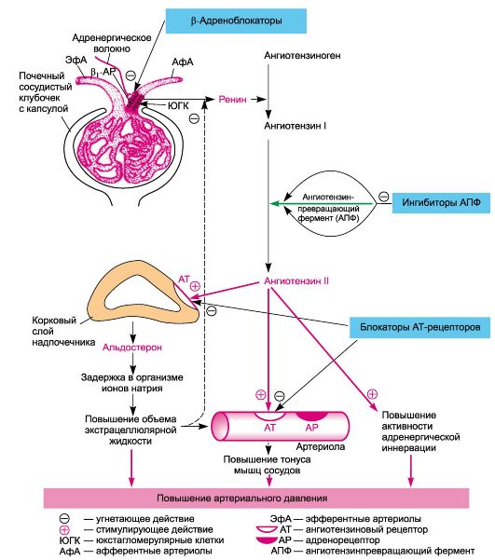

Рис. Значение ренин-ангиотензиновой системы в регуляции артериального давления и локализация действия ряда гипотензивных средств.

Большой интерес представляют препараты, ингибирующие ангиотензинпревращающий фермент. Последний является пептидилдипептидгидролазой (кининаза II). Образуется в эндотелии сосудов, в легких, почках и других периферических тканях. Этот фермент способствует превращению ангиотензина I в высокоактивный ангиотензин II.
Первым непептидным ингибитором ангиотензинпревращающего фермента был каптоприл (капотен), применяемый и в настоящее время. Он обладает высоким сродством (аффинитетом) к ангиотензинпревращающему ферменту, намного превышающим таковое для ангиотензина I. На центральную и вегетативную нервную систему каптоприл не влияет.
Основное его действие связано с уменьшением образования ангиотензина II. Это проявляется меньшей активацией ангиотензиновых рецепторов сосудов и коры надпочечников, а также уменьшением стимулирующего влияния на симпатическую иннервацию (в ЦНС и на периферии). При этом тонус резистивных сосудов снижается. Может наблюдаться и некоторое расширение вен. Уменьшается высвобождение минералокортикоида альдостерона, что приводит к меньшей задержке в организме ионов натрия и сокращению объема экстрацеллюлярной жидкости. Все это в целом вызывает снижение общего периферического сопротивления. Сердечный выброс и частота сердечных сокращений существенно не изменяются (сердечный выброс может меняться при длительном применении каптоприла).
Из желудочно-кишечного тракта каптоприл всасывается хорошо; быстро метаболизируется. В ЦНС он не проникает. Через плаценту не проходит. Выделяются каптоприл и его метаболиты почками.
Применяют каптоприл при артериальной гипертензии. Он особенно эффективен при повышенном содержании ренина. Комбинируют каптоприл с диуретиками, β-адреноблокаторами, сосудорасширяющими средствами миотропного действия. Каптоприл используют также при застойной сердечной недостаточности и при ишемической болезни сердца.
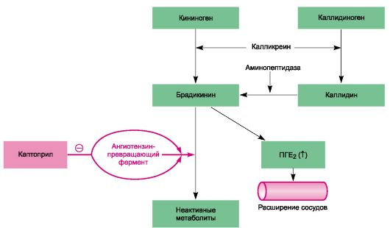

Рис.Влияние каптоприла на метаболизм брадикинина.
(↑) - повышение концентрации; минус - ингибирующее действие; ПГЕ₂ - простагландин Е₂
Препарат переносится обычно хорошо. Из побочных эффектов возможны аллергические реакции (кожные высыпания, лихорадка), нарушение вкусового ощущения, ангионевротический отек, тахикардия, сухой кашель, редко лейкопения (описаны единичные случаи агранулоцитоза), протеинурия.
Синтезирован и ряд других эффективных ингибиторов ангиотензинпревращающего фермента: эналаприл, лизиноприл, фозиноприл, трандолаприл и др.

Таблица. Фармакокинетика ряда гипотензивных средств, влияющих на системную гуморальную регуляцию сосудистого тонуса
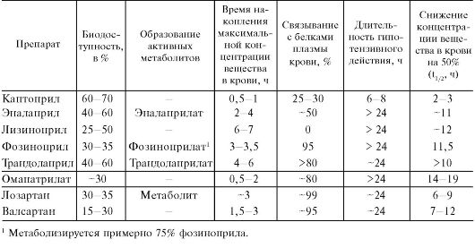

Эналаприла малеат (берлиприл, ренитек, эднит) является пролекарством. В печени из него образуется метаболит эналаприлат. Он активнее каптоприла и действует продолжительнее - более 24 ч. Хорошо всасывается из пищеварительного тракта. Препарат и метаболит выделяются почками. Побочные эффекты аналогичны таковым для каптоприла, но отмечаются реже. Последнее объясняется тем, что эналаприл и другие приведенные препараты отличаются от каптоприла отсутствием в структуре тиоловых (SH) групп, с которыми связывают многие побочные эффекты каптоприла.
Лизиноприл (диротон) по активности незначительно превосходит эналаприлат. Всасывается из кишечника медленнее, чем эналаприл, и неполно. С белками практически не связывается; не метаболизируется. Выделяется почками. Из побочных эффектов наиболее часто отмечаются головная боль, головокружение, кашель, диарея, ангионевротический отек (лица, губ, век).
Фозиноприл (моноприл) аналогично эналаприлу является пролекарством. Содержит в структуре атом фосфора. В печени из него образуется фозиноприлат. Всасывается из пищеварительного тракта медленно и не полностью. Выделяются фозиноприл и его метаболиты не только почками, но и желчью, что представляет интерес в случае использования препарата у пациентов с нарушенной функцией почек. Побочные эффекты выражены мало (головокружение, головная боль).
К эффективным ингибиторам ангиотензинпревращающего фермента относится и беназеприл (лотензин), являющийся пролекарством. В организме под влиянием печеночных эстераз превращается в активное соединение - беназеприлат. Быстро всасывается из кишечника. Сохраняется гипотензия при однократном
введении препарата до 24 ч. Переносится беназеприл хорошо. Побочные эффекты выражены в небольшой степени и имеют преходящий характер.
Трандолаприл (гоптен) также является пролекарством. В печени он быстро превращается в трандолаприлат, который и обеспечивает ингибирование биосинтеза ангиотензина II. Трандолаприл - один из наиболее эффективных и длительно действующих препаратов этой группы. Благодаря высокой липофильности трандолаприлат легко проникает через тканевые барьеры. В связи с этим он активно ингибирует ангиотензинпревращающий фермент не только в эндотелии сосудов, но и в различных тканях (сердце, мозге, почках и др.). По ингибирующему влиянию на ангиотензинпревращающий фермент в тканях он превосходит эналаприл в 6-10 раз и более. Гипотензивное действие препарата сохраняется до 48 ч. Для поддержания стабильного эффекта трандолаприл принимают 1 раз в сутки.
Важно учитывать, что ингибиторы ангиотензинпревращающего фермента полностью не блокируют биосинтез ангиотензина II. Это связано с тем, что образование ангиотензина II в тканях регулируется и другими ферментами. Так, в сердце переход ангиотензина I в ангиотензин II в значительной степени связан с ферментом химазой (сериновая протеаза) и рядом других ферментов. Поэтому более полного выключения ренин-ангиотензиновой системы, по-видимому, можно достигнуть только блокаторами ангиотензиновых рецепторов (AT₁)¹.
Первым препаратом этого типа действия был саралазин. По химической структуре он относится к пептидам. Показано, что саралазин конкурирует с ангиотензином II за ангиотензиновые рецепторы в сосудах и коре надпочечника. Он является частичным агонистом ангиотензиновых рецепторов. При повышенном уровне ангиотензина II препарат снижает тонус резистивных сосудов.
Действует саралазин кратковременно (6-8 мин), так как разрушается пептидазами. Вводят его внутривенно путем инфузии. Особенно эффективен саралазин при повышенном содержании ренина. В принципе его можно применять при гипертензивных кризах. Однако с практической точки зрения для лечения артериальной гипертензии это весьма несовершенный препарат, так как он неэффективен при энтеральном введении, быстро разрушается в крови и обладает свойствами агониста. Последнее может быть причиной развития гипертензивного криза (особенно при гипоренинемии). При феохромоцитоме саралазин способен вызывать высвобождение значительных количеств адреналина.
В настоящее время получен ряд избирательно действующих антагонистов ангиотензиновых рецепторов, эффективных при энтеральном введении и обеспечивающих более длительную гипотензию (являются непептидными соединениями).
Конкурентным антагонистом ангиотензиновых рецепторов типа AT1 является производное имидазола лозартан (козаар). Он устраняет все эффекты ангиотензина II (вазопрессорное действие, повышение продукции альдостерона, стимуляцию адренергической иннервации и др.). Понижает артериальное давление благодаря уменьшению общего периферического сопротивления. Соответственно снижается постнагрузка на сердце. Препарат уменьшает содержание альдостерона в крови. Обладает диуретическим (натрийуретическим) эффектом. Увеличивает выведение из организма мочевой кислоты (урикозурическое действие).
¹ Выделяют два основных подтипа ангиотензиновых рецепторов: АТ₁ и АТ₂. Активация АТ₁ ре- цепторов вызывает вазоконстрикцию, а АТ₂ - вазодилатацию.
При приеме внутрь быстро всасывается. В организме из него образуется активный длительно действующий метаболит, являющийся неконкурентным антагонистом АТ₁-рецепторов. Метаболит в 10-40 раз активнее лозартана. Максимальная концентрация метаболита в крови создается примерно через 3 ч. Через гематоэнцефалический барьер лозартан и его метаболит практически не проникают.
Назначают препарат при артериальной гипертензии внутрь 1 раз в сутки. Из побочных эффектов отмечаются головная боль, головокружение, аллергические реакции.
Лозартан противопоказан при беременности, лактации, повышенной чувствительности к нему.
К антагонистам ангиотензина II относится также валсартан (диован), блокирующий АТ₁-рецепторы.
Препарат вводится внутрь. Применяется при артериальных гипертензиях и хронической сердечной недостаточности. Переносится хорошо. Из побочных эффектов возможны головокружение, головная боль, диспепсические явления.
Блокатором ангиотензиновых рецепторов (АТ₁) является и ирбесартан. Он хорошо всасывается из пищеварительного тракта. Гипотензивный эффект после однократного введения сохраняется до 24 ч. Побочные эффекты возникают редко.
Одним из представителей длительно действующих блокаторов ангиотензиновых АТ₁-рецепторов является телмисартан (микардис). Вводится внутрь один раз в сутки. Побочные эффекты наблюдаются редко (диспепсические нарушения, фарингит, бронхит, кашель, сыпь и др.). Однако для окончательных суждений о безопасности препарата необходимы более длительные наблюдения.

Ингибиторы вазопептидаз
Созданы гипотензивные средства, являющиеся ингибиторами вазопептидаз. К последним относятся ферменты клеточных мембран из группы цинк-металлопептидаз: ангиотензинпревращающий фермент и нейтральная эндопептидаза. Первый фермент, как уже отмечалось, способствует образованию вазопрессорного соединения ангиотензина II, а второй участвует в деструкции ряда вазодилатирующих пептидов (натрийуретических пептидов, брадикинина, адреномедулина). Полученный препарат омапатрилат ингибирует оба фермента и благодаря этому снижает образование прессорного соединения ангиотензина II и одновременно повышает содержание указанных пептидов с вазодилатирующим действием. В итоге систолическое и диастолическое давление снижаются. При этом создаются благоприятные условия и для функционирования сердца. Считается, что препарат обладает кардиопротекторным действием.
Омапатрилат хорошо и быстро всасывается из пищеварительного тракта. Метаболизируется в основном в печени. Обнаруженные метаболиты фармакологической активностью не обладают. Выводятся метаболиты почками. Принимают препарат 1 раз в сутки.
Переносится омапатрилат хорошо. Из побочных эффектов, по предварительным данным, наблюдаются головная боль, кашель, диарея, кожные высыпания и др. Однако более обоснованное суждение о безопасности препарата, характере и частоте побочных эффектов можно будет высказать только после достаточно широкого исследования.
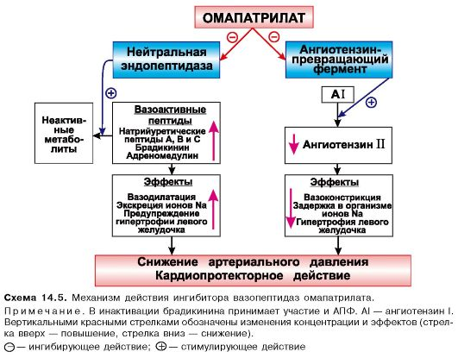
Омапатрилат используется для лечения артериальной гипертензии, хронической сердечной недостаточности и других сердечно-сосудистых заболеваний.

ПРЕПАРАТЫ МИОТРОПНОГО ДЕЙСТВИЯ (МИОТРОПНЫЕ СРЕДСТВА)
По механизму действия эти средства различаются довольно существенно.

Средства, влияющие на ионные каналы
А. Средства, блокирующие кальциевые каналы
Хорошо известно, что в механизме поддержания тонуса гладких мышц кровеносных сосудов ионы кальция играют существенную роль. Поэтому нарушение их проникновения внутрь гладкомышечных клеток приводит к снижению сосудистого тонуса и к гипотензии. Таков механизм действия уже рассмотренных ранее блокаторов кальциевых каналов, например нифедипина (см. главу 14; 14.3; 14.4).
К группе дигидропиридинов относится и фелодипин (плендил). Он блокирует преимущественно кальциевые каналы сосудов. Биодоступность препарата при энтеральном введении составляет 15-20%; он почти полностью (> 99%) связывается с белками плазмы крови. Интенсивно метаболизируется в печени. Выделяются метаболиты почками. Отличается от фенигидина большей продолжительностью действия. t_{1/2} = 11-16 ч. Назначают 1 раз в сутки. Применяют при артериальной гипертензии и стенокардии. Из побочных эффектов отмечаются головокружение, головная боль, чувство усталости; изредка возникают кожные высыпания.
Блокатором кальциевых каналов из группы производных дигидропиридина является также лацидипин (мотенс). Основное действие его направлено на кальциевые каналы гладких мышц сосудов. Пре- парат снижает общее периферическое сопротивление сосудов, вызывая гипотензию. Прямого действия на сердце практически не оказывает.

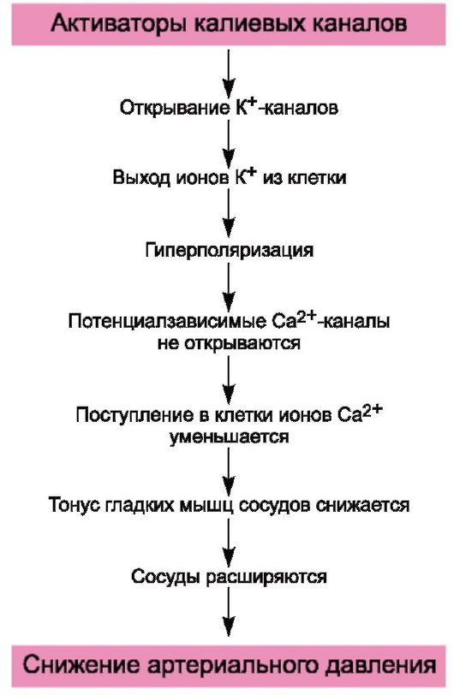
Схема. Принцип гипотензив- ного действия активаторов калиевых каналов.

Применяется при артериальной гипертензии. Вводят внутрь 1 раз в сутки. Из побочных эффектов возможны головокружение, головная боль, сердцебиение, тошнота, пастозность на лодыжках, голенях, кожная сыпь и др.
Б. Активаторы калиевых каналов
Ряд гипотензивных средств снижает тонус сосудов благодаря открыванию калиевых каналов. Последнее вызывает гиперполяризацию мембраны гладкомышечных клеток, что снижает поступление внутрь клеток ионов кальция, необходимых для поддержания сосудистого тонуса. Все это приводит к снижению тонуса гладких мышц сосудов и к гипотензивному эффекту.
Наиболее активным препаратом этой группы для энтерального применения является миноксидил. Он расширяет артериолы,
уменьшает общее периферическое сопротивление и благодаря этому снижает артериальное давление. Хорошо всасывается из пищеварительного тракта. Гипотензивный эффект сохраняется до 24 ч. Основная его часть метаболизируется и выделяется почками.
Из побочных эффектов следует отметить гирсутизм¹ лица. Увеличение высвобождения ренина может приводить к задержке в организме ионов натрия и воды и к развитию отеков.
Диазоксид (эудемин) также относят к активаторам калиевых каналов. Он влияет преимущественно на резистивные сосуды (артериолы). При внутривенном введении оказывает быстро наступающее и выраженное гипотензивное действие. При энтеральном введении снижение артериального давления происходит более постепенно. Помимо снижения тонуса артериол, препарат угнетает также работу сердца. Длительность гипотензивного эффекта достигает 12-18 ч. Диазоксид вводят обычно внутривенно (быстро, так как около 90% его связывается с белками плазмы). Препарат применяется для купирования гипертензивных кризов. К неблагоприятным эффектам диазоксида, препятствующим его систематическому применению, относятся задержка в организме ионов натрия и воды, гипергликемия и повышение содержания в крови мочевой кислоты.
Донаторы окиси азота
Представителем этой группы является натрия нитропруссид, который относится к миотропным гипотензивным средствам, влияющим и на резистивные (артериолы, мелкие артерии), и на емкостные (венулы, мелкие вены) сосуды. Благодаря такой направленности действия препарат не приводит к увеличе- нию сердечного выброса, так как венозный возврат к сердцу снижается. Однако рефлекторно частота сердечных сокращений повышается. По механизму действия натрия нитропруссид аналогичен нитроглицерину. Высвобождающаяся из препа- рата окись азота стимулирует цитозольную гуанилатциклазу, повышает содержа- ние цГМФ, уменьшает концентрацию свободных ионов кальция; благодаря этому снижается тонус гладких мышц сосудов.

¹ Оволосение по мужскому типу. От лат. hirsutus - волосатый.
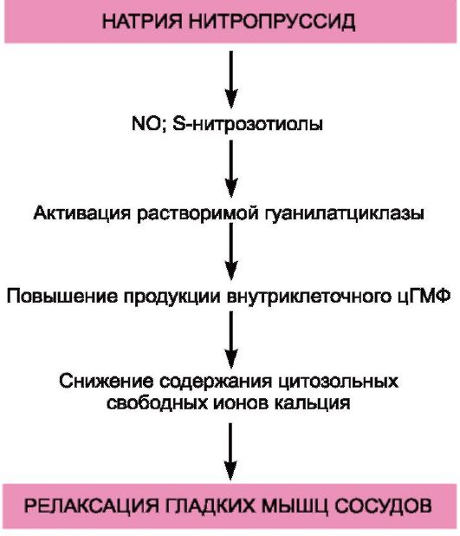
Схема. Принцип сосудорасширяющего действия натрия нитропруссида.

При одномоментной внутривенной инъекции натрия нитропруссид действует 1-2 мин. Поэтому вводят его путем внутривенной капельной инфузии при гипертензивных кризах, при сердечной недостаточности, для управляемой гипотензии. При его применении возможны тахикардия, головная боль, диспепсические расстройства, мышечные фасцикуляции и др.
Разные миотропные препараты¹
К разным спазмолитикам миотропного действия, применяемым при гипертонической болезни, могут быть отнесены апрессин, дибазол и магния сульфат.
Апрессин (гидралазин) относится к средствам, расширяющим преимущественно резистивные сосуды (артериолы и мелкие артерии). Он вызывает расширение прекапиллярных резистивных сосудов и таким путем уменьшает общее периферическое сопротивление и снижает артериальное давление. На посткапиллярные емкостные сосуды влияет мало. В связи со снижением артериального давления рефлекторно возникают учащение ритма и повышение сердечного выброса. Почечный кровоток первоначально несколько возрастает, а затем возвращается к исходному уровню.
Препарат хорошо всасывается из кишечника. Максимальный эффект при энтеральном введении развивается примерно через 1 ч. Около 80-90% апрессина связывается с белками плазмы. Метаболизируется он у разных людей с неодинаковой скоростью, так как активность фермента, участвующего в его превращениях (N-ацетилтрансфераза ки-
¹ Некоторые миотропные сосудорасширяющие средства используют при эректильной дисфункции у мужчин. В физиологических условиях при половом возбуждении в кавернозных телах происходит высвобождение NO, что стимулирует образование цГМФ. Последний, стимулируя дефосфорилирование легких цепей миозина, приводит к снижению тонуса гладких мышц кавернозных тел и артерий полового члена, что способствует повышенному притоку крови и эрекции. Увеличить концентрацию цГМФ можно также за счет ингибирования фермента фосфодиэстеразы-5, участвующей в инактивации цГМФ. По такому принципу и действует силденафил (виагра), широко применяемый при эректильной дисфункции. Из побочных эффектов отмечаются гемодинамические нарушения, головная боль, ринит, покраснение кожи лица, изменение цветового зрения, диспепсия и др.
Препарат противопоказан в сочетании с нитратами, в связи с тем что это может вызвать выраженное снижение артериального давления. С осторожностью следует использовать силденафил при коронарной болезни, а также на фоне действия ингибиторов микросомальных ферментов печени (эритромицина, кетоконазола и др.) и почечной недостаточности, так как в этих случаях повышается концентрация препарата в крови и соответственно возрастают частота и степень побочных эффектов.
шечника и печени), обусловлена генетически и может различаться довольно существенно. Это следует учитывать при применении апрессина. Обычно длительность гипотензивного действия составляет 6-8 ч.
Применяют апрессин редко, так как он вызывает различные побочные эффекты: тахикардию, боли в области сердца, головную боль, диспепсические нарушения, острый ревматоидный синдром, явления, сходные с системной красной волчанкой, и др. Применение апрессина в сочетании с другими гипотензивными средствами позволяет уменьшить его дозу и снизить частоту и выраженность побочных эффектов.
Дибазол является производным бензимидазола. Он оказывает спазмолитическое действие в отношении всех гладкомышечных органов. Расширяет сосуды. Снижает артериальное давление (в результате расширения периферических сосудов¹ и уменьшения сердечного выброса). Гипотензивная активность дибазола весьма умеренна, и эффект его непродолжителен. При гипертонической болезни его обычно назначают в сочетании с другими препаратами, понижающими артериальное давление. В случае гипертензивного
Таблица Примеры возможных побочных эффектов гипотензивных средств
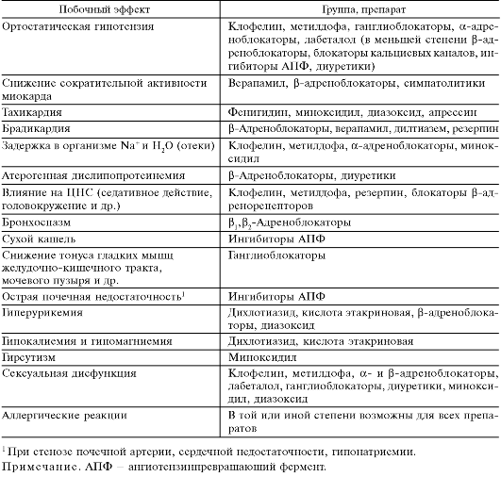

Наряду с гипотензивной активностью у дибазола имеется своеобразное влияние на спинной мозг. Он облегчает рефлекторные реакции при наличии остаточных явлений после перенесенного полиомиелита. Благоприятный эффект оказывает дибазол и при периферическом параличе лицевого нерва. Кроме того, он обладает иммуномодулирующим эффектом.
криза дибазол вводят внутривенно. Переносится он хорошо. Побочные эффекты наблюдаются редко.
При повышении артериального давления и особенно при гипертензивных кризах иногда используют магния сульфат (вводят внутримышечно или внутривенно)¹. Возникающая гипотензия в основном связана с прямым миотропным действием магния сульфата. Кроме того, он угнетает передачу возбуждения в вегетативных ганглиях, уменьшая высвобождение из преганглионарных волокон ацетилхолина. Препарат оказывает тормозящее действие и на вазомоторные центры (главным образом в больших дозах).
Угнетение ионами магния ЦНС проявляется также успокаивающим, противосудорожным, а в больших дозах наркотическим эффектом. Широта наркотического действия мала, и при передозировке быстро наступает депрессия центра дыхания.
При введении магния сульфата в больших дозах угнетается нервно-мышечная передача (снижается количество ацетилхолина, выделяющегося из окончаний двигательных волокон).
Парентерально магния сульфат применяют также при сердечных аритмиях и при эклампсии². Антагонистами ионов магния являются ионы кальция. В связи с этим при передозировке магния сульфата вводят кальция хлорид.

СРЕДСТВА, ВЛИЯЮЩИЕ НА ВОДНО-СОЛЕВОЙ ОБМЕН (ДИУРЕТИКИ)

Известно, что ограничение приема натрия хлорида с пищей вызывает у больных гипертонической болезнью некоторое снижение артериального давления. Это наблюдение явилось поводом для использования в лечении гипертонической болезни мочегонных средств, способствующих выведению из организма ионов натрия и хлора (за счет нарушения их обратного всасывания в почечных канальцах) и изоосмотических количеств воды.
Такие вещества нередко называют салуретиками³. Важным компонентом в гипотензивном действии диуретиков является уменьшение объема экстрацеллюлярной жидкости. Это первоначально снижает сердечный выброс (который вскоре восстанавливается), а затем происходит постепенное стойкое уменьшение общего периферического сопротивления. Артериальное давление при этом снижает- ся. Кроме того, на фоне действия диуретиков изменяется реакция сосудов на ва- зоактивные вещества. Усиливается эффект депрессорных средств (например, ганглиоблокаторов, симпатолитиков и др.) и ослабляется - прессорных (норад- реналина, ангиотензина II). Однако в целом механизм гипотензивного действия диуретиков остается недостаточно ясным.
В качестве гипотензивного средства часто используют дихлотиазид (гипотиазид). Он повышает выведение с мочой ионов натрия, хлора и соответствующих количеств воды. На фоне действия дихлотиазида увеличивается эффективность многих гипотензивных средств. В связи с этим его часто назначают в комбинации с другими веществами, снижающими артериальное давление. Основными побочными эффектами дихлотиазида являются гипокалиемия, гипомагниемия, а также повышение содержания в крови мочевой кислоты.
Профилактика и лечение гипокалиемии заключаются в назначении калия хлорида, магния хлорида или других препаратов калия и магния (таблетки «Аспаркам», панангин).
¹ При введении внутрь гипотензивное действие магния сульфата не проявляется, так как препарат очень плохо всасывается из желудочно-кишечного тракта. Внутрь магния сульфат назначают как слабительное и желчегонное средство (см. соответствующие разделы).
² Токсикоз второй половины беременности, который может сопровождаться повышением артериального давления и судорогами.
³ От лат. sal - соль, urina - моча.
Из диуретиков для снижения артериального давления используют также фуросемид (лазикс) и кислоту этакриновую.
При гипертонической болезни применяется и диуретик спиронолактон (альдактон), являющийся антагонистом альдостерона¹. Аналогично дихлотиазиду он способствует выведению ионов натрия, хлора и воды, но не вызывает гипокалиемии (возможна даже гиперкалиемия) и не приводит к накоплению в крови мочевой кислоты .

Основная тенденция современной фармакотерапии гипертонической болезни заключается в комбинированном применении гипотензивных веществ с различным механизмом действия. Одновременное воздействие на многие звенья вазомоторной регуляции позволяет особенно эффективно лечить больных с патологически повышенным артериальным давлением.

Препараты²

Название | Средняя терапевтическая доза для взрослых; путь введения | Форма выпуска
Клофелин - Clophelinum | Внутрь 0,000075-0,00015 г под кожу, внутримышечно и  внутривенно 0,00005-0,0001 г  (внутривенно в 10 мл изотонического раствора натрия хлорида, медленно) | Таблетки по 0,000075 и 0,00015 г; ампулы по 1 мл 0,01% раствора
Гуанфацин - Guanfacine | Внутрь 0,0005-0,001 г | Таблетки по 0,0005; 0,001 и 0,002 г
Моксонидин - Moxonidine | Внутрь 0,002-0,0004 г | Таблетки по 0,0002-0,0004 г
Метилдофа - Methyldopa | Внутрь 0,25 г | Таблетки по 0,25 г
Апрессин - Apressinum | Внутрь 0,01-0,025 г | Таблетки, покрытые оболочкой, и драже по 0,01 и 0,025 г
Диазоксид - Diazoxide | Внутривенно 0,075-0,3 г | Ампулы по 0,3 г (20 мл)
Миноксидил - Minoxidil | Внутрь 0,0025-0,01 г | Таблетки по 0,0025 и 0,01 г
Натрия нитропруссид - Natrium nitroprussid | Внутривенно капельно 2,5- 3,6 мкг/кг в 1 мин | Ампулы по 0,05 г (растворяют перед употреблением)
Магния сульфат - Magnesii sulfas | Внутримышечно и внутривенно 1-5 г | Ампулы по 5; 10 и 20 мл 20% и 25% раствора
Каптоприл - Captopril | Внутрь 0,025-0,05 г | Таблетки по 0,025 г
Фозиноприл - Fosinopril | Внутрь 0,01-0,02 г | Таблетки по 0,01 и 0,02 г
Эналаприл - Enalapril | Внутрь 0,01-0,02 г | Таблетки по 0,005; 0,01 и 0,02 г
Лозартан - Losartan | Внутрь 0,0125-0,025 г | Таблетки по 0,0125-0,025 г

Минералокортикоид альдостерон задерживает в организме ионы натрия и соответствующие количества воды и способствует экскреции ионов калия.

ГИПЕРТЕНЗИВНЫЕ СРЕДСТВА (СРЕДСТВА, ПРИМЕНЯЕМЫЕ ПРИ ЛЕЧЕНИИ АРТЕРИАЛЬНОЙ ГИПОТЕНЗИИ)

Острая артериальная гипотензия может быть связана с острой недостаточностью сердца и(или) сосудистым коллапсом.
Прежде чем назначать лекарственные средства, необходимо установить, чем вызвана гипотензия (инфарктом или дистрофией миокарда, отравлением химическими веществами или микробными токсинами и др.), так как этиологическое лечение во многих случаях является наилучшим вариантом. Патогенетическую терапию артериальной гипотензии формально осуществляют препаратами, повышающими артериальное давление. Однако их можно и нужно применять, если не страдает или не будет нарушено регионарное кровообращение, особенно в жизненно важных органах.
Учитывая, что падение артериального давления связано со снижением сердечного выброса и(или) периферического сопротивления, основные гипертензивные средства, применяемые при острой гипотензии, целесообразно представить следующими группами.
Средства, повышающие сердечный выброс и тонус периферических сосудов
Адреномиметики Адреналина гидрохлорид
Средства, повышающие преимущественно тонус периферических сосудов
а) Адреномиметики Норадреналина гидротартрат Мезатон
б) Ангиотензинамид
Фармакология адреномиметиков изложена ранее.
Ангиотензинамид (гипертензин) представляет собой амид естественного прессорного вещества ангиотензина II, образующегося в организме.
Структура ангиотензина II, представляющего собой октапептид, установлена, осуществлен его синтез (как и ангиотензинамида, выпускаемого в качестве лекарственного препарата). Основным в действии ангиотензинамида является его сосудосуживающий эффект. В этом отношении он превосходит по активности норадреналин примерно в 40 раз. Прессорный эффект ангиотензинамида связан главным образом с его действием на ангиотензиновые рецепторы артериол. При этом тонус вен возрастает незначительно. Наиболее сильно суживаются артериальные сосуды внутренних органов, кожных покровов, а также почек. Прямого влияния на сердце и его кровоснабжение ангиотензинамид практически не оказывает. Аритмии не вызывает.
Возникающие изменения в функции сердца (например, брадикардия) имеют вторичный характер и являются реакцией на повышение артериального давления.
Важно стимулирующее влияние ангиотензинамида на продукцию альдостерона, что сопровождается выраженными изменениями электролитного обмена. Основное значение для артериального давления имеет задержка в организме ионов натрия, что ведет к увеличению объема экстрацеллюлярной жидкости и повышению артериального давления.
¹ Синтезирован ряд новых препаратов, применяемых при артериальной гипотензии: α-адреномиметик мидодрин (гутрон), симпатомиметик регултон и др.
Ангиотензинамид усиливает выделение адреналина из мозгового слоя надпочечников. Кроме того, он в определенной степени стимулирует сосудодвигательный центр, симпатические ганглии и усиливает периферическое действие норадреналина. Однако все эти эффекты не играют существенной роли в той гипертензии, которая возникает при введении ангиотензинамида.
Вводят препарат внутривенно. Действует он очень кратковременно. По имеющимся данным, более 50% ангиотензина II разрушается за один кругооборот крови, поэтому наиболее целесообразна инфузия растворов ангиотензинамида с определенной скоростью, обеспечивающей необходимый уровень артериального давления. При этом следует учитывать, что артериолы спазмируются и это может нарушать микроциркуляцию в тканях. Попадание препарата в окружающие вену ткани не приводит к их некрозу (в отличие от норадреналина). Тахифилаксии к ангиотензинамиду не возникает. Применяют препарат при острой артериальной гипотензии.
Из побочных эффектов возможны кожные аллергические реакции, головная боль. Неблагоприятным моментом является сужение сосудов почек.
В качестве гипертензивных средств предложены также алкилизотиурониевые соединения метирон и этирон.
Назначение гипертензивных препаратов при острой гипотензии должно быть хорошо обосновано. Так, следует применять с большой осторожностью сосудосуживающие вещества типа адреномиметиков и ангиотензинамид, так как они, повышая общее артериальное давление, вместе с тем могут ухудшать кровоснабжение тканей за счет спазма артериол. В связи с этим при определенных показаниях важнее усилить микроциркуляцию в тканях (например, малыми дозами α-адреноблокаторов или сосудорасширяющими средствами миотропного действия типа натрия нитропруссида), чем повысить системное артериальное давление. При инфаркте миокарда с гипотензией иногда достаточный эффект (нормализация кровообращения, в том числе артериального давления) может быть достигнут одними сердечными гликозидами.
Заслуживают внимания вещества, с помощью которых можно повысить работу сердца и одновременно понизить общее периферическое сопротивление сосудов (так действуют β-адреномиметики, например изадрин).
Вместе с тем имеются лекарственные средства, оказывающие кардиотоническое действие и снижающие сопротивление регионарных сосудов. Таким препаратом является дофамин (допамин).
В малых дозах (1-5 мкг/кг в 1 мин), стимулируя периферические дофаминовые рецепторы, дофамин расширяет почечные и мезентериальные сосуды. При этом функция сердца практически не меняется. На фоне действия α-адреноблокаторов вазодилатация почечных и мезентериальных сосудов не изменяется. При введении средних доз (5-20 мкг/кг в 1 мин) сердечный выброс и частота сердечных сокращений повышаются (за счет стимуляции β₁-адренорецепторов). Почечный кровоток увеличивается. Общее периферическое сопротивление практически не изменяется, артериальное давление остается без изменений или повышается.
При введении дофамина в больших дозах становится более выраженным α-адреномиметический эффект. Периферическое сосудистое сопротивление и артериальное давление повышаются (этот эффект устраняется α-адреноблокаторами). Сопротивление почечных сосудов также возрастает. Сердечный выброс и частота сердечных сокращений увеличиваются (эти эффекты устраняются β-адренобло-
каторами). Кроме того, дофамин может вызвать сердечную аритмию. На дофаминовые рецепторы ЦНС при обычных путях введения дофамин не оказывает влияния, так как не проникает через гематоэнцефалический барьер.
В организме дофамин, помимо окисления в норадреналин, превращается в 3- метокси-4-оксифенилуксусную кислоту (гомованилиновая кислота) и 3-меток- си-4-оксифенилэтанол. Эти метаболиты обнаруживаются в моче.
Применяют дофамин путем внутривенной инфузии при шоке разного происхождения.
При гипотензии с гиповолемией хороший эффект дает переливание крови, плазмы и их заменителей или изотонического раствора натрия хлорида (особенно при кровопотере, дегидратации организма).
Таким образом, выбор препаратов для устранения остро возникающей гипотензии необходимо строго индивидуализировать. Особенно следует учитывать, что при терапии шока основным является не повышение артериального давления, а восстановление недостаточного кровоснабжения тканей или органов (сердца, мозга, почек). Поэтому главная задача заключается в выяснении основной причины неадекватности регионарного кровообращения и выборе на этой основе наиболее эффективных методов ее устранения.
При хронической гипотензии фармакотерапия носит вспомогательный характер. В этих случаях применяют лекарственные средства, стимулирующие сосудодвигательный центр (кофеин, кордиамин, препараты группы стрихнина), симпатомиметики (эфедрин), общетонизирующие средства (препараты лимонника, женьшеня), минералокортикоиды (препараты дезоксикортикостерона).

ВЕНОТРОПНЫЕ (ФЛЕБОТРОПНЫЕ) СРЕДСТВА

Состояние венозной системы имеет важнейшее значение для кровообращения в целом. Как известно, все отделы замкнутой сердечно-сосудистой системы тесно взаимосвязаны, поэтому нарушение функционирования какого-либо одного звена неизбежно сказывается на всей системе. В здоровом организме это обычно нивелируется компенсаторными механизмами. Однако на фоне патологии физиологическая регуляция кровообращения может быть недостаточной; в этом случае целесообразно использовать лекарственные средства, способствующие восстановлению нормального кровообращения.
При этом следует учитывать, что препараты могут влиять опосредованно, в том числе через венозную систему. Так, при некоторых заболеваниях сердца (например, при стенокардии, сердечной недостаточности) его деятельность можно нормализовать, понижая тонус венозных (емкостных) сосудов и соответственно уменьшая преднагрузку на сердце. Важную роль играет состояние венозного тонуса и в поддержании стабильного артериального давления, в частности, при возникновении ортостатической гипотензии. Кроме того, имеется целый ряд широко распространенных заболеваний, связанных непосредственно с венозной недостаточностью и поражением вен (варикозное расширение вен нижних конечностей, геморрой).
В связи с большой распространенностью патологии венозной системы фундаментальные и прикладные исследования венотропных (флеботропных) средств привлекают все большее внимание.
Иннервация вен (как и артерий) осуществляется симпатическими (адренергическими) нервами. В венах находятся α₁- и α₂- адренорецепторы; их стимуляция вызывает веноконстрикцию. Кроме того, имеются β₂-адренорецепторы, ак- тивация которых приводит к венодилатации.
С α₁-адренорецепторами контактируют окончания (варикозные утолщения) адренергических нервов, высвобождающих медиатор норадреналин. α₂- и β₂-Адренорецепторы локализуются пресинаптически, а также на постсинаптической мембране, но вне синапсов (т.е. не имеют адренергической иннервации).
В гуморальной регуляции тонуса вен играют роль многие вазоактивные эндогенные вещества, приведенные ранее. Однако степень венотропного действия каждого из соединений изучена недостаточно.
Обычно вещества действуют на артериальные и венозные сосуды однонаправленно. Различие заключается в преимущественном влиянии на тонус артерий или вен. Это касается и вазоконстрикторов, и вазодилататоров. Известен также ряд веществ, которые примерно в одинаковой степени влияют на тонус артерий и вен (например, натрия нитропруссид). Вместе с тем имеются и некоторые исключения. Так, дигидроэрготамин и субстанция Р снижают тонус артерий, а на вены оказывают констрикторное действие. Показано также, что серотонин расширяет артериолы, но суживает венулы.
Лекарственные средства влияющие на венозные сосуды, могут вызывать их дилатацию или констрикцию. Следует, однако, иметь в виду, что чаще всего речь идет не о специфических веществах, воздействующих только на вены, а о препаратах различных групп с выраженным венотропным компонентом действия. Тем не менее для простоты изложения все они будут представлены как венодилататоры и веноконстрикторы.

ВЕНОДИЛАТИРУЮЩИЕ СРЕДСТВА
К венодилататорам можно отнести:
1. Донаторы NO (нитраты, молсидомин)
2. α-Адреноблокаторы (празозин, доксазозин)
3. Симпатолитики (октадин)
Вазодилатирующее действие препаратов обычно направлено как на артерии, так и на вены. Однако соотношение артериодилатирующего и венодилатирующего эффектов у различных препаратов неодинаково. Одни влияют преимущественно на вены, другие - на артерии. У значительной части веществ расширение артерий и вен происходит примерно в одинаковой степени. Отмеченные различия следует учитывать при использовании препаратов в клинике.
Как известно, препараты, расширяющие емкостные (венозные) сосуды, понижают преднагрузку на сердце. Последнее представляет большой интерес, так как при ряде патологических состояний применение таких препаратов создает более благоприятные условия для работы сердца. Так, показано, что расширение емкостных сосудов и соответственно снижение преднагрузки на сердце являются основным механизмом антиангинального действия нитратов (нитроглицерина и др.). Аналогичным механизмом действия обладает антиангинальное средство из группы производных сиднонимина молсидомин. Препараты с достаточно выраженным венодилатирующим компонентом действия применяют при лечении острой и хронической сердечной недостаточности (ингибиторы ангиотензинпревращающего фермента, натрия нитропруссид, милринон и др.).

Таблица. Вазодилатирующие препараты
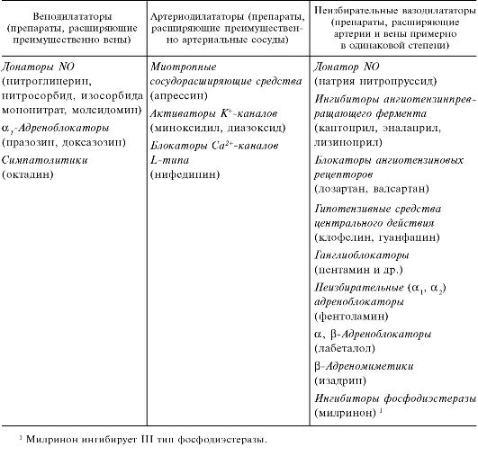

Имеются данные о венотропном действии петлевого диуретика фуросемида. Об этом свидетельствует то, что при его внутривенном введении больным с острой сердечной недостаточностью сначала возникает расширение вен и лишь затем наступает диуретический эффект.
Большинство препаратов, представленных в табл. используются в качестве гипотензивных средств. Их выбор в зависимости от состояния пациента следует осуществлять с учетом влияния на тонус вен.

ВЕНОКОНСТРИКТОРНЫЕ (ВЕНОТОНИЗИРУЮЩИЕ) И ВЕНОПРОТЕКТОРНЫЕ ПРЕПАРАТЫ

Веноконстрикторные (венотонизирующие) препараты повышают тонус гладких мышц вен.
Венопротекторный эффект включает способность препаратов уменьшать (пре- дупреждать) повреждение вен, снижать проницаемость венул, препятствовать развитию отека, воспаления, нарушения микроциркуляции и последующего по- вреждения окружающих тканей.
Имеющиеся препараты этой группы можно представить следующим образом:
1. Препараты с веноконстрикторным (венотонизирующим) действием.
2. Препараты с венопротекторным действием.
3. Препараты смешанного типа (венотонизирующее + венопротекторное действие).

Таблица. Препараты с веноконстрикторным (венотонизирующим) и венопротекторным действием
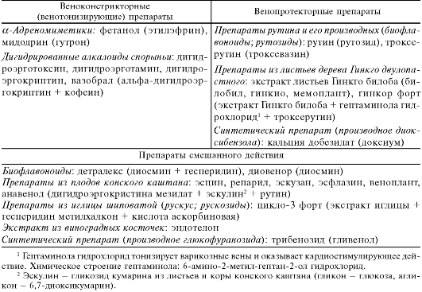
ПРИМЕНЕНИЕ ВЕНОКОНСТРИКТОРНЫХ (ВЕНОТОНИЗИРУЮЩИХ) И ВЕНОПРОТЕКТОРНЫХ ПРЕПАРАТОВ

Одна из возможностей практического применения веноконстрикторов - это терапия ортостатической гипотензии.
Для лечения ортостатической гипотензии в идеале требуются вещества, которые избирательно повышают венозный тонус. Однако таких препаратов нет. Поэтому сейчас в основном используют α-адреномиметики и дигидрированные алкалоиды спорыньи, у которых веноконстрикторный компонент действия выражен в достаточной степени.
α-Адреномиметики относятся к синтетическим препаратам.
Фетанол (этилэфрин), являясь агонистом α-адренорецепторов, тонизирует сосуды. Повышает артериальное давление. Действует длительно. Назначают внутрь и парентерально при гипотонических состояниях, включая ортостатическую гипотензию.
Мидодрин (гутрон) также влияет преимущественно на α-адренорецепторы. Стимулируя их, он суживает артериолы и венулы. Повышает артериальное давление. Действие развивается постепенно и сохраняется продолжительное время. В организме из мидодрина образуется активный метаболит (десглимидодрин), который превосходит исходное вещество по активности. Таким образом,
мидодрин является пролекарством. Применяется при гипотонических состояниях, в том числе при ортостатической гипотензии. Вводят внутрь и внутривенно.
Дигидрированные алкалоиды спорыньи (дигидроэрготамин и др.) обладают выраженным влиянием на сосуды. Являются частичными агонистами-антагонистами а-адренорецепторов. Блокируя а-адренорецепторы артерий, они вызывают ги- потензию. Частичный агонизм этих препаратов проявляется в отношении вен, которые они тонизируют. Благодаря последнему дигидроэрготамина мезилат и другие дигидрированные алкалоиды спорыньи широко применяют для профилактики ортостатической гипотензии. Вводят препараты внутрь и парентерально.
Иногда при ортостатической гипотензии назначают препараты конского каштана, иглицы шиповатой, трибенозид (см. ниже), однако они менее эффективны, чем приведенные выше вещества.
Особенно распространенной патологией вен является хроническая венозная недостаточность нижних конечностей. Варикозное расширение вен наблюдается у 10-40% трудоспособного населения развитых стран. Одно из наиболее тяжелых проявлений этой патологии - трофические язвы кожи - отмечаются у 1-2%.
В основе развития хронической венозной недостаточности нижних конечностей лежат снижение сократимости гладких мышц венозной стенки, патологическое расширение (растяжение) вен и недостаточность венозных клапанов (схема 14.8). Возникают венозный стаз и повышение венозного давления. На этом фоне активируются лейкоциты и клетки эндотелия. На их поверхности появляется большое количество молекул адгезии, способствующих взаимодействию лейкоцитов с эндотелием. Особенно активно этот процесс происходит в капиллярах и венулах. Затем происходит экстравазация лейкоцитов в окружающие ткани. В результате дегрануляции активированных лейкоцитов из них выделяются протеолитические ферменты, цитокины, свободные радикалы кислорода и другие биологически активные вещества, которые повреждают структурные, сократительные и транспортные белки, рецепторы и другие компоненты тканей. Повышается также проницаемость сосудов микроциркуляторного русла.
В результате венозной гипертензии и повреждения лейкоцитами вен и окружающих тканей возникает выраженное нарушение микроциркуляции. Это приводит к развитию отека, воспаления и деструкции тканей вплоть до образования трофических язв кожи.
В лечении этой патологии основными являются хирургические и компрессионные методы. Однако в последнее время все большее внимание привлекает фармакотерапия, что обусловлено появлением ряда новых эффективных венотропных препаратов.
Для лечения хронической венозной недостаточности нижних конечностей¹ используют:
А. Препараты с венотонизирующим и венопротекторным действием
а) Растительного происхождения (биофлавоноиды, препараты плодов и других частей конского каштана, препараты иглицы шиповатой, экстракт виноградных косточек)
б) Синтетические препараты (трибенозид)
¹ Принципы системной и местной фармакотерапии геморроя во многом сходны с тем, что отмечено для хронической венозной недостаточности нижних конечностей. Однако имеется и своя специфика. Так, при лечении геморроя большое значение имеют неопиоидные (ненаркотические) анальгетики, спазмолитики, нестероидные противовоспалительные средства, гемостатики. Естественно, что нормализация функции толстой кишки (профилактика запора) также является важным компонентом комплексной терапии геморроя.
Схема. Механизмы развития хронической венозной недостаточности нижних конечностей
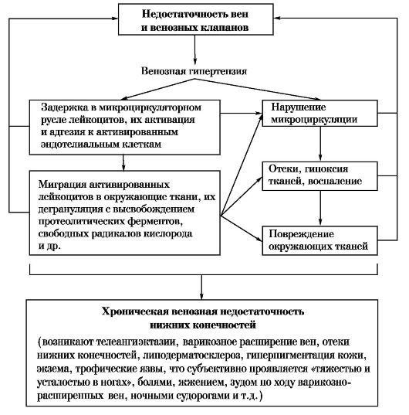
Б. Препараты с венопротекторным действием
а) Растительного происхождения (препараты рутина и его производных, препараты из листьев дерева Гинкго двулопастного)
б) Синтетические препараты (кальция добезилат)
А. ПРЕПАРАТЫ С ВЕНОТОНИЗИРУЮЩИМ И ВЕНОПРОТЕКТОРНЫМ ДЕЙСТВИЕМ
Наиболее эффективным препаратом этой группы является детралекс (дафлон 500). Содержит биофлавоноиды диосмин (90%) и гесперидин¹ (10%). В кишечнике под влиянием микроорганизмов диосмин быстро превращается в агликон
¹ Выделяют из незрелых плодов китайского апельсина (Citrus sinensis), семейства рутовых (Rutaceae). Диосмин получают синтетическим путем из гесперидина.
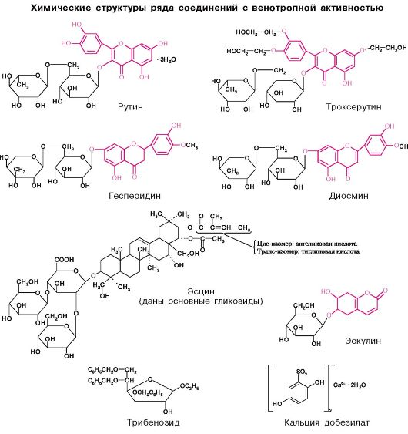
диосметин, который и абсорбируется. Таким образом, последний является основным действующим началом детралекса при его приеме внутрь.
Препарат оказывает разнообразное действие, способствующее эффективному лечению хронической венозной недостаточности нижних конечностей. Так, он повышает венозный тонус, снижает проницаемость капилляров, улучшает микроциркуляцию. Кроме того, препарат снижает продукцию молекул адгезии, подавляет активацию и адгезию лейкоцитов, уменьшает воспалительный процесс, угнетает продукцию медиаторов воспаления и свободных радикалов кислорода; отмечено также улучшение лимфатического оттока. Все это оказывает благоприятное влияние на венозный кровоток, микроциркуляцию и трофику тканей.
Вводят препарат внутрь. Благодаря тому, что детралекс выпускается в микронизированном виде, т.е. с очень небольшим размером частиц (< 2 мкм; обычный размер немикронизированных частиц ~ 60 мкм), он значительно лучше всасывается из кишечника, чем немикронизированный препарат. Период «полужизни» диосметина - t_{1/2} ~ 8-12 ч. Выводится в виде метаболитов почками (~ 2/3) и с желчью (~ 1/3).
Препарат абсорбируется и при накожном нанесении.
Детралекс обычно хорошо переносится. Побочные эффекты выражены в небольшой степени и имеют преходящий характер. Возможны диспепсические явления, боли в эпигастральной области, нарушения сна, головокружение, головная боль и др.
Помимо эффективного лечения хронической венозной недостаточности нижних конечностей, детралекс с успехом применяется при остром геморрое.
К этой же группе относятся препараты плодов конского каштана (Aesculus hippocastanum L.). Действующим началом являются производные гидроксикумарина - тритерпеновые гликозиды (сапонины). Выпускаются многие препараты, содержащие экстракт из плодов конского каштана - эсцин¹, репарил, эскузан и др. Все они обладают венотонизирующим, противоотечным и противовоспалительным эффектом. Применяют их внутрь и накожно. При их использовании иногда наблюдаются диспепсические явления. Местное нанесение препаратов (например, репарил-геля) может вызвать аллергические реакции со стороны кожи.
Венотонизирующее (α-адреномиметическое) и противоотечное действие имеется также у препаратов иглицы шиповатой (Ruscus aculeatus)². Содержат сапонины и флавоноиды. Точный состав неизвестен. Используют обычно комбинированные препараты. Одним из них является цикло-3 форт (экстракт иглицы + гесперидин метилхалкон + аскорбиновая кислота). Принимают внутрь. Побочные эффекты - боли в области живота, тошнота.
Препаратом растительного происхождения является также эндотелон. Представляет собой очищенный экстракт виноградных косточек со стандартным содержанием процианидоловых олигомеров. Имеются данные, что последние, связываясь с мукополисахаридами венозной стенки, активируют синтез коллагена. Эндотелон оказывает венотонизирующее и венопротекторное действие. Уменьшает ломкость и проницаемость капилляров. Принимают его внутрь. Он быстро всасывается из кишечника. t_{1/2} ~ 5-10 ч. Выделяется почками и с желчью. Из неблагоприятных эффектов отмечаются боли в области живота, тошнота, головная боль, иногда кожные аллергические реакции.
Препарат трибенозид (гливенол) - синтетическое соединение, производное глюкофуранозида. Обладает венотонизирующим эффектом. Характеризуется также венопротекторным и капилляропротекторным свойствами, улучшает микроциркуляцию, подавляет воспаление. Применяют внутрь, местно и ректально³. Хорошо всасывается из кишечника; t_{1/2} ~ 24 ч. Метаболиты выводятся почками. Часто вызывает побочные эффекты (кожные высыпания, диспепсические явления и др.), что нередко является поводом для отмены препарата.
Б. ПРЕПАРАТЫ С ВЕНОПРОТЕКТОРНЫМ ДЕЙСТВИЕМ
Наиболее хорошо известны вещества с Р-витаминной активностью. Это группа биофлавоноидов растительного происхождения. Эталонным препаратом является рутин (рутозид)⁴. Он понижает проницаемость и ломкость капилляров. Улуч-
¹ Эсцин - смесь тритерпеновых сапонинов (β-эсцин, криптэсцин, баррингтогенол и др.).
² Иглица - мышиный тёрн, рускус (Ruscus). Род вечнозеленых растений (полукустарник) семейства спаржевых.
³ При геморрое используют препарат Прокто-Гливенол в свечах и мазях.
⁴ Содержится в листьях руты пахучей, гречихе, почках цветов софоры японской и других растениях.
шает микроциркуляцию, уменьшает отеки. Оказывает положительный эффект при хронической венозной недостаточности нижних конечностей.
Аналогичным по действию рутину является его полусинтетическое производное троксерутин (троксевазин, венорутон). Применяется внутрь, парентерально и местно (в виде геля). При введении внутрь t_{1/2} ~ 24 ч. Выделяется в основном с желчью. Побочные эффекты: в отдельных случаях возникают эрозивные поражения пищеварительного тракта, кожные высыпания аллергической природы, головная боль.
Привлекают внимание препараты из листьев дерева Гинкго двулопастного (Ginkgo biloba¹). Действующим началом являются флавонгликозиды и терпенлактоны (гинколид, билобалид). В практической медицине используют стандартизованный экстракт листьев Гинкго билоба. Выпускается он под торговыми названиями билобил, гинкио, мемоплант. Оказывает антиоксидантное, противоотечное и антиагрегантное действие. Принимают внутрь. Всасывается хорошо. t_{1/2}~ 4,5 ч. Иногда возникают диспепсические явления, кожные аллергические реакции, головная боль.
Синтетический препарат кальция добезилат (доксиум) повышает резистентность капилляров, снижает их проницаемость, улучшает микроциркуляцию и реологические свойства крови, а также несколько снижает агрегацию тромбоцитов. Принимают внутрь для системного действия. Он хорошо всасывается из кишечника. Действует кратковременно. t_{1/2} ~ 1 ч. В неизмененном виде выделяется с мочой. Возможны побочные эффекты в виде диспепсических явлений, кожных аллергических реакций. Последние иногда вынуждают прекратить применение препарата.
Препарат абсорбируется и при накожном применении.

ВЕНОСКЛЕРОТЕРАПИЯ
В данном случае речь идет об использовании веносклерозирующих препаратов, которые при введении в вену вызывают ее облитерацию. На месте бывшего венозного сосуда развивается соединительная ткань, которая может полностью рассосаться. Обычно в качестве склерозирующих препаратов используют некоторые детергенты (коагулируют эндотелиальные белки) или гиперосмотические растворы (дегидратирующие эндотелиальные клетки). В нашей стране для этих целей применяют детергенты децилат (тромбовар, фибро-вейн) и полидоканол (этоксисклерон), обладающие поверхностной активностью и вызы- вающие повреждение эндотелия вен и тромбообразование, что и приводит к об- литерации вены.
МЕСТНОЕ ЛЕЧЕНИЕ ПРИ ВАРИКОЗНОМ РАСШИРЕНИИ ВЕН НИЖНИХ КОНЕЧНОСТЕЙ
Местное применение препаратов имеет вспомогательное значение. Однако с учетом простоты такой метод лечения используется довольно часто, хотя эффективность его не всегда очевидна. Для местного лечения назначают многие из уже
¹ Род листопадных голосеменных деревьев, семейства гинкговых, высотой до 30-40 м. Живут более 1000 лет.
упоминавшихся препаратов с венопротекторной активностью (гель препаратов Гинкго, крем комбинированного препарата цикло-3 форт, мази троксерутина, гели препаратов плодов конского каштана - венитан и др.); препараты, препятствующие тромбообразованию (мази и гели, содержащие гепарины); глюкокортикоиды, обладающие противовоспалительным и противоаллергическим эффектом (в мазях, кремах; особенно при дерматите и экземе); противомикробные средства; местные анестетики, а также вещества, способствующие очищению и заживлению язв.
При местном применении препаратов следует иметь в виду возможность сенсибилизации и последующего развития контактного дерматита. Поэтому желательно предварительно проверять реакцию кожи пациента на выбранные препараты. Следует также с осторожностью использовать лекарственные средства, которые при накожном нанесении нередко вызывают аллергические реакции (например, местные анестетики, неомицин, полимиксин, некоторые венотропные препараты, гепариноиды и др.).
СРЕДСТВА, ПРИМЕНЯЕМЫЕ
ДЛЯ ПРОФИЛАКТИКИ И ЛЕЧЕНИЯ ТРОМБОЗА ВЕН
Одним из основных путей предупреждения тромбоза является нормализация нарушенного кровообращения, в том числе венозного. При необходимости прибегают к препаратам, препятствующим образованию тромбов или способствующим их растворению (см. главу 19). К ним относятся следующие группы: антиагреганты, антикоагулянты, фибринолитики, а также средства, улучшающие реологические свойства крови [пентоксифиллин (трентал); низкомолекулярные декстраны (реополиглюкин и др.)].
Выбор препаратов определяется степенью выраженности патологии и состоянием пациента.

Препараты

Название | Средняя терапевтическая доза для взрослых; путь введения | Форма выпуска
Детралекс - Detralex | Внутрь 0,5 | Таблетки по 0,5 г
Эсцин - Escin (Репарил) | Внутрь 0,02-0,04 г; местно гель | Таблетки (драже) по 0,02 г; 1% и 5% крем и гель по 40,0 и 50,0 г
Цикло-3 форт - Cyclo-3 fort | Внутрь 0,4 г | Капсулы по 0,4 г
Трибенозид - Tribenozide (Гливенол) | Внутрь 0,2-0,4 г | Капсулы по 0,4 г; таблетки по 0,2 г
Троксерутин - Troxerutin (Троксевазин) | Внутрь 0,3-0,6 г;  внутривенно  и внутримышечно 0,5 г;  местно гель | Капсулы по 0,2 и 0,4 г; 10% раствор в ампулах по 5 мл; 2% гель в тубах по 40,0 г
Билобил - Bilobil (Гинкго Билоба) | Внутрь 0,04-0,05 г | Капсулы по 0,04 г; таблетки  по 0,05 г

